ACTA APROBADA
SESIÓN ORDINARIA No. 3109
FECHA: Miércoles 06 de marzo de 2019
HORA: 7:30 a.m.
LUGAR: SALA SESIONES DEL CONSEJO INSTITUCIONAL
PRESENTES
Dr. Julio Calvo Alvarado Rector y Presidente Consejo Institucional
Ing. Luis Alexander Calvo Valverde Representante Docente
Dr. Luis Gerardo Meza Cascante Representante Docente
M.S.O. Miriam Brenes Cerdas Representante Docente
M.Sc. María Estrada Sánchez Representante Docente
M.Sc. Ana Rosa Ruiz Fernández Representante Administrativa
M.A.E. Nelson Ortega Jiménez Representante Administrativo
Sr. Nicolás Feoli Chacón Representante Estudiantil
Sr. Roy Barrantes Rivera Representante Estudiantil
Sr. Carlos Mario Boschini Castillo Representante Estudiantil
Dr. Freddy Araya Rodríguez Representante Campus Tecnológicos y Centros Académicos
Ing. Carlos Roberto Acuña Esquivel Representante de Egresados
AUSENTES:
M.A.E. Ana Damaris Quesada Murillo Directora Ejecutiva, Secretaría Consejo Institucional
FUNCIONARIOS
Lic. Isidro Álvarez Salazar Auditor Interno
ÍNDICE
PÁGINA
ASUNTOS DE TRÁMITE
ARTÍCULO 1. Aprobación de Agenda  ARTÍCULO 2. Aprobación del Acta No. 3108  ARTÍCULO 3. Informe de Correspondencia (documento anexo)  ARTÍCULO 4. Seguimiento de Ejecución de acuerdos, correspondientes al mes de febrero 2019  ARTÍCULO 5. Informe de Rectoría  ARTÍCULO 6. Propuestas de Comisiones  ARTÍCULO 7. Propuestas de Miembros del Consejo Institucional | 2  4  4  14  14  16  16
ASUNTOS DE FONDO
ARTÍCULO 8. Nombramiento de representante del Consejo Institucional en Acto de Graduación Ordinario No. 270, en el Centro Académico de Limón, a llevarse a cabo el viernes 22 de marzo de 2019, a las 10:00 a.m. (A cargo de la Presidencia)  ARTÍCULO 9. Pronunciamiento del Consejo Institucional del “Proyecto de Ley para combatir la contaminación por plástico y proteger el Ambiente”, Expediente No. 20.985. (A cargo de la Presidencia  ARTÍCULO 10. Creación del Programa de Investigación en Materiales Avanzados y Aplicaciones (PIMAA) y Eliminación del Programa de Investigación en Nanotecnología, adscritos a la Vicerrectoría de Investigación y Extensión. (A cargo de la Comisión de Asuntos Académicos y Estudiantiles)  ARTÍCULO 11. Licitación Pública Nº 2018LN-000003-APITCR, “Servicio de Aseo y Limpieza, Sede Central”. (A cargo de la Comisión de Planificación y Administración)  ARTÍCULO 12. Respuesta al oficio DP-005-2018 “Consulta sobre Potestades de las Áreas Académicas”. (A cargo de la Comisión de Estatuto Orgánico)  ARTÍCULO 13. Subsanación del acuerdo de la Sesión Ordinaria No. 3098, Artículo 7, del 21 de noviembre de 2018 “Modificación del Procedimiento para atender consultas sobre Proyectos de Ley, recibidas de parte de la Asamblea Legislativa. Derogatoria de los acuerdos de las Sesiones Ordinarias No. 3032, Artículo 7, del 03 de agosto de 2017 y No. 3038, Artículo 14, del 13 de setiembre de 2017”. (A cargo de la Comisión de Estatuto Orgánico)  ARTÍCULO 14. Subsanación del acuerdo de la Sesión Ordinaria No. 3100, Artículo 9, del 05 de diciembre de 2018. Modificar el acuerdo tomado en Sesión 3098, Artículo 7, del 21 de noviembre de 2018. “Procedimiento para atender consultas sobre Proyectos de Ley, recibidas de parte de la Asamblea Legislativa. Derogatoria de los acuerdos de las Sesiones Ordinarias No. 3032, Artículo 7, del 03 de agosto de 2017 y No. 3038, Artículo 14, del 13 de setiembre de 2017”. (A cargo de la Comisión de Estatuto Orgánico)  ARTÍCULO 15. Subsanación del acuerdo de la Sesión Extraordinaria No. 3107, Artículo 1, del 20 de febrero de 2019. Disposiciones para la Convocatoria de Proyectos de Investigación y Extensión, Ronda 2020. (A cargo de la Comisión de Asuntos Académicos y Estudiantiles) | 16  16  21  30  38  51  59  62
ASUNTOS DE FORO
ARTÍCULO 16. Estudio de Valoración para la apertura de un Centro Académico del Instituto Tecnológico de Costa Rica, en la Región Chorotega. (A cargo de la Presidencia, persona invitada: MBA. José Antonio Sánchez Sanabria, Asesor de la Rectoría) | 83
ASUNTOS VARIOS
ARTÍCULO 17. Agradecimiento por actividades Día Internacional de la Mujer | 99
El señor Julio Calvo Alvarado, quien preside, inicia la sesión a las 7:35 a.m. de la mañana, con la presencia de la M.Sc. Ana Rosa Ruiz Fernández, M.Sc. María Estrada Sánchez, M.A.E. Nelson Ortega Jiménez, Dr. Luis Gerardo Meza Cascante, M.S.O. Miriam Brenes Cerdas, Ing. Carlos Roberto Acuña Esquivel, Ing. Luis Alexander Calvo Valverde, Sr. Roy Barrantes Rivera, Sr. Carlos Boschini Castillo, Sr. Nicolás Feoli Chacón y el Dr. Freddy Araya Rodríguez.
La señora Ana Damaris Quesada, se encuentra incapacitada.
CAPÍTULO DE AGENDA
ARTÍCULO 1. Aprobación de la Agenda
El señor Julio Calvo somete a votación la agenda del día y se obtiene el siguiente resultado: 12 votos a favor, 0 en contra.
Por lo tanto, la agenda se aprueba de la siguiente manera

Asistencia

Aprobación de Agenda

Aprobación del Acta No. 3108

Informe de Correspondencia (documento anexo)

Seguimiento de Ejecución de acuerdos, correspondientes al mes de febrero 2019

Informes de Rectoría

Propuestas de Comisiones

Propuestas de miembros del Consejo Institucional

ASUNTOS DE FONDO

Nombramiento de representante del Consejo Institucional en Acto de Graduación Ordinario No. 270, en el Centro Académico de Limón, a llevarse a cabo el viernes 22 de marzo de 2019, a las 10:00 a.m. (A cargo de la Presidencia)

Pronunciamiento del Consejo Institucional del “Proyecto de Ley para combatir la contaminación por plástico y proteger el Ambiente”, Expediente No. 20.985. (A cargo de la Presidencia)

Creación del Programa de Investigación en Materiales Avanzados y Aplicaciones (PIMAA) y Eliminación del Programa de Investigación en Nanotecnología, adscritos a la Vicerrectoría de Investigación y Extensión. (A cargo de la Comisión de Asuntos Académicos y Estudiantiles)

Licitación Pública Nº 2018LN-000003-APITCR, “Servicio de Aseo y Limpieza, Sede Central”. (A cargo de la Comisión de Planificación y Administración)

Respuesta al oficio DP-005-2018 “Consulta sobre Potestades de las Áreas Académicas”. (A cargo de la Comisión de Estatuto Orgánico)

Subsanación del acuerdo de la Sesión Ordinaria No. 3098, Artículo 7, del 21 de noviembre de 2018 “Modificación del Procedimiento para atender consultas sobre Proyectos de Ley, recibidas de parte de la Asamblea Legislativa. Derogatoria de los acuerdos de las Sesiones Ordinarias No. 3032, Artículo 7, del 03 de agosto de 2017 y No. 3038, Artículo 14, del 13 de setiembre de 2017”. (A cargo de la Comisión de Estatuto Orgánico)

Subsanación del acuerdo de la Sesión Ordinaria No. 3100, Artículo 9, del 05 de diciembre de 2018. Modificar el acuerdo tomado en Sesión 3098, Artículo 7, del 21 de noviembre de 2018. “Procedimiento para atender consultas sobre Proyectos de Ley, recibidas de parte de la Asamblea Legislativa. Derogatoria de los acuerdos de las Sesiones Ordinarias No. 3032, Artículo 7, del 03 de agosto de 2017 y No. 3038, Artículo 14, del 13 de setiembre de 2017”. (A cargo de la Comisión de Estatuto Orgánico)

Subsanación del acuerdo de la Sesión Extraordinaria No. 3107, Artículo 1, del 20 de febrero de 2019. Disposiciones para la Convocatoria de Proyectos de Investigación y Extensión, Ronda 2020. (A cargo de la Comisión de Asuntos Académicos y Estudiantiles)
ASUNTOS DE FORO

Estudio de Valoración para la apertura de un Centro Académico del Tecnológico de Costa Rica, en la Región Chorotega. (A cargo de la Presidencia, persona invitada: MBA. José Antonio Sánchez Sanabria, Asesor de la Rectoría)
ASUNTOS VARIOS

Varios
La discusión de este punto consta en el archivo digital de la Sesión No. 3109.

ARTÍCULO 2. Aprobación del Acta No. 3108
El señor Julio Calvo, somete a votación el Acta No. 3108 y se obtiene el siguiente resultado: 12 votos a favor, 0 en contra y se incorporan las modificaciones externadas por los(as) miembros del Consejo Institucional.
La discusión de este punto consta en el archivo digital de la Sesión No. 3109.

CAPITULO DE CORRESPONDENCIA
ARTÍCULO 3. Informe de Correspondencia (documento anexo)

La señora Ana Ruth Solano da a conocer la correspondencia recibida por la Secretaría del Consejo Institucional, la cual incluye:

Correspondencia remitida con copia al Presidente del Consejo Institucional
- OEG-010-2019, Memorando con fecha de recibido 26 de febrero de 2019, suscrito por la M.Sc. Laura Queralt Camacho, Coordinadora Ofician de Equidad de Género, dirigido al Dr. Julio Calvo Alvarado, Rector y Presidente Consejo Institucional, Directores y Directoras de Campus Locales y Centros Académicos, en el cual solicita que, por motivo de la conmemoración del Día Internacional de la Mujer, se incluya dentro de la agenda de la Sesión del día 13 de marzo, el Homenaje Institucional de reconocimiento a las cuatro mujeres estudiantes provenientes de los Centros Académicos y Campus Locales. (SCI-0183-02-19)
Se toma nota. Se incluirá como punto de agenda en la Sesión del 13 de marzo de 2019.
- DLIM-037-2019, Memorando con fecha de recibido 26 de febrero de 2019, suscrito por la MSc. Roxana Jiménez Rodríguez, Directora Centro Académico Limón, dirigido al Dr. Julio Calvo Alvarado, Presidente Consejo Institucional, mediante el cual solicita el nombramiento de las/los representantes del Consejo Institucional para su participación en el Acto de Graduación No. 270 en la Biblioteca del Centro Académico Limón, el 22 de marzo a las 10:00 a.m. (SCI-0184-02-19) Firma Digital
Se toma nota. Punto de Agenda.
- ASESORIA LEGAL-073-2019, Memorando con fecha de recibido 26 de febrero de 2019, suscrito por la MSc. Grettel Ortíz Álvarez, Directora Asesoria Legal, dirigido al Dr. Julio Calvo Alvarado, Presidente Consejo Institucional, en el cual remite respuesta al oficio SCI-036-2019, ampliación al Memorando AL-042-2019, sobre criterio del Proyecto “Ley Declaratoria de Servicios Públicos Esenciales”, Expediente No 21.097. (SCI-0190-02-19)
Se toma nota. Punto resuelto en Sesión 3108.
- VIESA-205-2019, Memorando con fecha de recibido 26 de febrero de 2019, suscrito por la Dra. Claudia Madrizova Madrizova, dirigido al Dr. Julio Calvo Alvarado, Presidente Consejo Institucional, en el cual remite protocolo atención del personal, por la muerte de un compañero o compañera de trabajo. (SCI-0174-02-19)
Se toma nota en el Seguimiento de acuerdos. Se traslada a la Comisión de Planificación y Administración.
- OF-OPES-20-2019-ADI-2019, Memorando con fecha de recibido 27 de febrero de 2019, suscrito por el señor José Eduardo Sibaja Arias, Director OPES, dirigido al Dr. Julio Calvo Alvarado, Presidente Consejo Institucional, mediante el cual en atención a las consultas planteadas en el oficio SCI-990-2019, hace llegar el adjunto el Informe preparado por el Área de Desarrollo Institucional (ADI), sobre la distribución del FEES, de los recursos asignados a las Instituciones de Educación Superior y otros Aspectos. (SCI-0208-02-19) Firma Digital.
Se toma nota. Se traslada a la Comisión de Planificación y Administración.
- SCI-134-2019, Memorando con fecha de recibido 01 de marzo de 2019, suscrito por la M.Sc. Ana Rosa Ruiz Fernández, dirigido al Dr. Julio Calvo Alvarado, Presidente Consejo Institucional, con copia a la M.Sc. Grettel Ortíz Álvarez, Directora Asesoría Legal, en el cual remite solicitud de atención prioritaria a la advertencia del ejercicio de los recursos administrativos del artículo 136 del Estatuto Orgánico del ITCR emitida por la Asesoríla Legal AL-075-2019 (SCI-0214-02-19)
Se toma nota. Se informa al pleno.
- ASESORIA LEGAL-078-2019, Memorando con fecha de recibido 01 de marzo de 2019, suscrito por la MSc. Grettel Ortíz Álvarez, Directora Asesoría Legal, dirigido al Dr. Julio Calvo Alvarado, Presidente Consejo Institucional, en el cual remite respuesta al oficio SCI-119-2019, criterio sobre Proyecto “Ley de Reforma para incentivar los modelos de capital semilla y capital riesgo”. Expediente No. 20.863 (SCI-0190-02-19)
Se toma nota. Futuro punto de agenda.
- FEITEC-PRES-054-2019, Memorando con fecha de recibido 01 de marzo de 2019, suscrito por el señor Carlos Mario Boschini Castillo, Presidente Consejo Ejecutivo FEITEC, dirigido a la MAE. Ana Damaris Quesada Murillo, Directora Ejecutiva Secretaría del Consejo Institucional, mediante el cual informa del nombramiento de la representación estudiantil ante la Comisión para lograr Mayores Niveles de Equidad, es la señorita Paula Torres Gutiérrez. (SCI-0190-02-19)
Se toma nota. Se traslada a la M.Sc. Ana Rosa Ruiz Fernández, como Coordinadora de la Comisión Especial.
- TI-046-2019, Memorando con fecha de recibido 01 de marzo de 2019, suscrito por la Ing. Gabriela Ortíz León, Dr. Sc, Coordinadora Área Académica Ingeniería Mecatrónica, dirigido al Dr. Julio Calvo Alvarado, Presidente Consejo Institucional, con copia a la Ing. María Estrada Sánchez, Coordinadora Comisión de Asuntos Académicos y Estudiantiles, mediante el cual solicita conocer el análisis y resolución definitiva del Consejo Institucional en respuesta al oficio ViDa-729-2018 en atención a la propuesta de Modificación de Áreas Académicas a Escuelas. (SCI-0221-02-19)
Se toma nota.

Correspondencia remitida al Consejo Institucional
- REVISTA TECNOLOGÍA EN MARCHA-2019, o con fecha de recibido 01 de marzo de 2019, suscrito por la Editorial Tecnológica, dirigido al Consejo Institucional, mediante el cual remiten Revista Tecnología en Marcha octubre-diciembre 2018, volumen No 4. (SCI-0218-03-19)
Se toma nota. Se informa al pleno.
- FORMULARIO DE SOLICITUD DE PRÓRROGA-2019, con fecha de recibido 01 de marzo de 2019, suscrito por el Dr. Julio Calvo Alvarado, Rector, dirigido al Consejo Institucional, por medio del cual solicita prórroga al 28 de marzo del 2019, para la entrega de la información correspondiente a la infraestructura desarrollada por medio del Plan de Mejoramiento. Lo anterior, ya que la información requerida es bastante extensa cubre todos los campus y centros académicos, así como todas las escuelas de la Institución. (SCI-0218-03-19)
Se toma nota. Se traslada a la Comisión de Planificación y Administración.

Correspondencia remitida con copia al Consejo Institucional
- SCI-135-2019, Memorando con fecha de recibido 01 de marzo de 2019, suscrito por la M.Sc. Ana Rosa Ruiz Fernández, dirigido a la Licda. MAE. Kattia Calderón Mora, Directora Departamento de Aprovisionamiento, en el cual remite solicitud de análisis sobre el Informe de Adjudicación de la Licitación Pública No 2018LN-00000-APITCR “Servicio Aseo y Limpieza Campus Tecnológico Central Cartago”. (SCI-0214-02-19)
Se toma nota.
- R-137-2019, Memorando con fecha de recibido 27 de febrero 2019, suscrito por el Dr. Julio Calvo Alvarado, Rector, dirigido a la Dra. Martha Calderón Ferrer, Presidenta IV Congreso Institucional, con copia a señores del Consejo Institucional, por medio del cual remite justificación de ausencias al IV Congreso Institucional, con el fin de atender diferentes compromisos de mi puesto, según lo indica. (SCI-0182-02-19)
Se toma nota.
- AUDI-SIR-009-2019, Memorando con fecha de recibido 26 de febrero de 2019, suscrito por el Lic. Isidro Álvarez Salazar, Auditor Interno, dirigido al Dr. Humberto Villalta Solano, Vicerrector Vicerrectoría de Administración, con copia al Consejo Institucional, mediante el cual remite seguimiento al informe AUDI-AD-033-2016, sobre necesidad de establecer lineamientos para la incorporación de cláusulas penales y retenciones en los carteles de contrataciones, según lo señalado. (SCI-0189-02-19) Firma Digital.
Se toma nota.
- SCI-105-2019, Memorando con fecha de recibido 25 de febrero de 2019, suscrito por la M.Sc. Ana Rosa Ruiz Fernández, Coordinadora Comisión de Planificación y Administración, dirigido al Dr. Julio Calvo Alvarado, Rector, en el cual de acuerdo al seguimiento de las Disposiciones para la Formulación Presupuestaria del Instituto Tecnológico de Costa Rica para el año 2019, se solicita atender el Plan de Acción 2019 de la Excelencia en la Gestión. (SCI-0175-02)
Se toma nota.
- SCI-106-2019, Memorando con fecha de recibido 25 de febrero de 2019, suscrito por la M.Sc. Ana Rosa Ruiz Fernández, Coordinadora Comisión de Planificación y Administración, dirigido al Dr. Julio Calvo Alvarado, Rector, mediante el cual se solicita ampliar información de la Propuesta de las Disposiciones de Formulación Presupuestaria. (SCI-0176-02)
Se toma nota.
- SCI-107-2019, Memorando con fecha de recibido 25 de febrero de 2019, suscrito por la M.Sc. Ana Rosa Ruiz Fernández, Coordinadora Comisión de Planificación y Administración, dirigido a la Dra. Hannia Rodríguez Mora, Directora Departamento Recursos Humanos, mediante el cual se hace invitación para exponer sobre el Proyecto de ajuste Jornada Nocturna. Se solicita confirma asistencia para el 7 de marzo de 2019, a las 10:30 a.m. en la Sala de reuniones del Consejo Institucional (SCI-0177-02)
Se toma nota.
- SCI-108-2019, Memorando con fecha de recibido 25 de febrero de 2019, suscrito por la M.Sc. Ana Rosa Ruiz Fernández, Coordinadora Comisión de Planificación y Administración, dirigido al Dr. Julio Calvo Alvarado, Rector, por medio del cual se recuerda el tema pendiente “Desarrollo de la actividad I, Estado actual, presentación y análisis de los indicadores de gestión” (SCI-0178-02)
Se toma nota.
- SCI-109-2019, Memorando con fecha de recibido 25 de febrero de 2019, suscrito por la M.Sc. Ana Rosa Ruiz Fernández, Coordinadora Comisión de Planificación y Administración, dirigido al Dr. Julio Calvo Alvarado, Rector, mediante el cual se solicita incorporar en el punto de agenda de Informe de Rectoría de la próxima Sesión Ordinaria del Consejo Institucional el “Recorte del FEES” en compañía del Vicerrector de Administración, de la Directora del Departamento de Financiero Contable y el Coordinador de la Unidad de Análisis Financiero (SCI-0179-02-19
Se toma nota.
- SCI-110-2019, Memorando con fecha de recibido 25 de febrero de 2019, suscrito por la M.Sc. Ana Rosa Ruiz Fernández, Coordinadora Comisión de Planificación y Administración, dirigido al Dr. Julio Calvo Alvarado, Rector, mediante el cual se solicita detalle del cumplimiento de las metas 2018 . (SCI-0180-02-19
Se toma nota.
- DFOE-EC-0161-2019, Memorando con fecha de recibido 26 de febrero de 2019, suscrito por la Licda. Jessica Víquez Alvarado, Gerente de Área a.i., de la División de Fiscalización Operativa y Evaluativa de la Contraloría General de la República, dirigido a la Dra. Teresita Cordero Cordero, Directora del Consejo Universitario Universidad de Costa Rica, con copia al Consejo Institucional, mediante el cual remite respuesta a oficio CU-158-2019, sobre solicitud de aclaración respecto a la solicitud de información realizada por la Contraloría General de la República respecto a la gestión del Órgano de Dirección en el Gobierno Corporativo de su entidad, indicando que se debe atender lo requerido en el oficio No. 01218, a más tardar el 8 de marzo de 2019. (SCI-0185-02-19
Se toma nota. Se informa al Pleno.
- UNA-SCU-ACUE-028-2019, Memorando con fecha de recibido 26 de febrero de 2019, suscrito el señor José Carlos Chinchilla Coto, Presidente Consejo Universitario Universidad Nacional (UNA), dirigido al M.Sc. Roberto Jaikel Saborío, Gerente de Área de Fiscalización de Servicios Económicos Contraloría General de la República, con copia al Consejo Institucional, mediante el cual remite acuerdo de la Sesión Ordinaria No. 3791, Artículo 1 del 21 de febrero de 2019, y que dice: “A. Comunicar a la Contraloría General de la República que en respuesta a su oficio de 30 de enero del presente año, relacionado con el envío del cuestionario de Gobierno abierto, me permito indicarle que del análisis realizado al oficio DFOE-EC-0067 (Oficio 01218) y de los diferentes documentos adjuntos, no corresponde a la Universidad Nacional participar en la muestra de dicha encuesta, debido a que no forma parte de las entidades incluida en el Decreto Ejecutivo No. 40696-MP, ni le aplican las directrices generales No. 099-MP y No. 102-MP y el Reglamento de Gobierno Corporativo”. (SCI-0186-02-19
Se toma nota. Se informa al Pleno.
- SCI-112-2019, Memorando con fecha de recibido 27 de febrero 2019, suscrito por el Dr. Julio Calvo Alvarado, Presidente del Consejo Institucional, dirigido a la Máster María Estrada Sánchez, Coordinadora Comisión de Asuntos Académicos y Estudiantiles, con copia al Consejo Institucional, mediante el cual para su respectiva revisión y lo pertinente, hace el traslado de correspondencia de la Sesión Ordinaria No 3108, Artículo 3, incisos 11,17,18, 66 y 76, del 27 de febrero del 2019. (SCI-0196-02-19)
Se toma nota.
- SCI-113-2019, Memorando con fecha de recibido 27 de febrero 2019, suscrito por el Dr. Julio Calvo Alvarado, Presidente del Consejo Institucional, dirigido al Dr. Luis Gerardo Meza Cascante, Coordinador Comisión de Estatuto Orgánico, con copia al Consejo Institucional, mediante el cual para su respectiva revisión y lo pertinente, hace el traslado de correspondencia de la Sesión Ordinaria No 3108, Artículo 3, incisos 14 y 27 del 27 de febrero del 2019. (SCI-0196-02-19)
Se toma nota.
- SCI-114-2019, Memorando con fecha de recibido 27 de febrero 2019, suscrito por el Dr. Julio Calvo Alvarado, Presidente del Consejo Institucional, dirigido a la M.Sc. Grettel Ortiz, Directora Asesoría Legal, con copia al Consejo Institucional, mediante el cual hace traslado del dictamen afirmativo unánime del Proyecto de Ley “Adición de un Artículo 100 TER a la Ley de Contratación Administrativa, Ley No. 7497, del 2 de mayo de 1995 y sus Reformas, para Inhabilitar al contratista que incumpla en la Construcción, Reconstrucción, Conservación, Mantenimiento y Rehabilitación de Proyectos de Infraestructura Vial Pública”. Expediente No. 20.648. (SCI-0198-02-19)
Se toma nota.
- SCI-115-2019, Memorando con fecha de recibido 27 de febrero 2019, suscrito por el Dr. Julio Calvo Alvarado, Presidente del Consejo Institucional, dirigido al Dr. Alejandro Masís Arce, Director Escuela de Administración de Empresas, con copia al Consejo Institucional, mediante el cual hace traslado del dictamen afirmativo unánime del Proyecto de Ley “Adición de un Artículo 100 TER a la Ley de Contratación Administrativa, Ley No. 7497, del 2 de mayo de 1995 y sus Reformas, para Inhabilitar al contratista que incumpla en la Construcción, Reconstrucción, Conservación, Mantenimiento y Rehabilitación de Proyectos de Infraestructura Vial Pública”. Expediente No. 20.648. (SCI-0199-02-19)
Se toma nota.
- SCI-116-2019, Memorando con fecha de recibido 27 de febrero 2019, suscrito por el Dr. Julio Calvo Alvarado, Presidente del Consejo Institucional, dirigido a la Licda. Kathya Calderón Mora, Directora Departamento de Aprovisionamiento, con copia al Consejo Institucional, mediante el cual hace traslado del dictamen afirmativo unánime del Proyecto de Ley “Adición de un Artículo 100 TER a la Ley de Contratación Administrativa, Ley No. 7497, del 2 de mayo de 1995 y sus Reformas, para Inhabilitar al contratista que incumpla en la Construcción, Reconstrucción, Conservación, Mantenimiento y Rehabilitación de Proyectos de Infraestructura Vial Pública”. Expediente No. 20.648. (SCI-0200-02-19)
Se toma nota.
- SCI-117-2019, Memorando con fecha de recibido 27 de febrero 2019, suscrito por el Dr. Julio Calvo Alvarado, Presidente del Consejo Institucional, dirigido al Máster Gustavo Adolfo Rojas Moya, Director Escuela de Ingeniería en Construcción, con copia al Consejo Institucional, mediante el cual hace traslado del dictamen afirmativo unánime del Proyecto de Ley “Adición de un Artículo 100 TER a la Ley de Contratación Administrativa, Ley No. 7497, del 2 de mayo de 1995 y sus Reformas, para Inhabilitar al contratista que incumpla en la Construcción, Reconstrucción, Conservación, Mantenimiento y Rehabilitación de Proyectos de Infraestructura Vial Pública”. Expediente No. 20.648. (SCI-0201-02-19)
Se toma nota.
- SCI-118-2019, Memorando con fecha de recibido 27 de febrero 2019, suscrito por el Dr. Julio Calvo Alvarado, Presidente del Consejo Institucional, dirigido al Ing. Saúl Fernández Espinoza, Director Oficina de Ingeniería, con copia al Consejo Institucional, mediante el cual hace traslado del dictamen afirmativo unánime del Proyecto de Ley “Adición de un Artículo 100 TER a la Ley de Contratación Administrativa, Ley No. 7497, del 2 de mayo de 1995 y sus Reformas, para Inhabilitar al contratista que incumpla en la Construcción, Reconstrucción, Conservación, Mantenimiento y Rehabilitación de Proyectos de Infraestructura Vial Pública”. Expediente No. 20.648. (SCI-0202-02-19)
Se toma nota.
- SCI-119-2019, Memorando con fecha de recibido 27 de febrero 2019, suscrito por el Dr. Julio Calvo Alvarado, Presidente del Consejo Institucional, dirigido a la M.Sc. Grettel Ortíz Álvarez, Directora Oficina de Asesoría Legal, con copia al Consejo Institucional, mediante el cual hace traslado del dictamen afirmativo unánime del Proyecto de Ley “Reforma para incentivar los modelos de capital semilla y capital de riesgo”. Expediente No. 20.863. (SCI-0203-02-19)
Se toma nota.
- SCI-120-2019, Memorando con fecha de recibido 27 de febrero 2019, suscrito por el Dr. Julio Calvo Alvarado, Presidente del Consejo Institucional, dirigido al M.B.A. Óscar Acevedo Whilford, Coordinador Unidad Desconcentrada Carrera Administrativa de Empresas Campus Tecnológico Local San Carlos, con copia al Consejo Institucional, mediante el cual hace traslado del dictamen afirmativo unánime del Proyecto de Ley “Reforma para incentivar los modelos de capital semilla y capital de riesgo”. Expediente No. 20.863. (SCI-0204-02-19)
Se toma nota.
- SCI-121-2019, Memorando con fecha de recibido 27 de febrero 2019, suscrito por el Dr. Julio Calvo Alvarado, Presidente del Consejo Institucional, dirigido al Dr. Alejandro Masís Arce, Director Escuela de Administración de Empresas, con copia al Consejo Institucional, mediante el cual hace traslado del dictamen afirmativo unánime del Proyecto de Ley “Reforma para incentivar los modelos de capital semilla y capital de riesgo”. Expediente No. 20.863 (SCI-0205-02-19)
Se toma nota.
- SCI-122-2019, Memorando con fecha de recibido 27 de febrero 2019, suscrito por el Dr. Julio Calvo Alvarado, Presidente del Consejo Institucional, dirigido al Máster Carlos Humberto Robles Rojas, Director Escuela de Agronegocios, con copia al Consejo Institucional, mediante el cual hace traslado del dictamen afirmativo unánime del Proyecto de Ley “Reforma para incentivar los modelos de capital semilla y capital de riesgo”. Expediente No. 20.863 (SCI-0205-02-19)
Se toma nota.
- SCI-123-2019, Memorando con fecha de recibido 27 de febrero 2019, suscrito por el Dr. Julio Calvo Alvarado, Presidente del Consejo Institucional, dirigido al Ing. Carlos Roberto Acuña Esquivel, Presidente FEPETEC, con copia al Consejo Institucional, mediante el cual hace traslado del dictamen afirmativo unánime del Proyecto de Ley “Reforma para incentivar los modelos de capital semilla y capital de riesgo”. Expediente No. 20.863. (SCI-0205-02-19)
Se toma nota.
- SCI-136-2019, Memorando con fecha de recibido 01 de marzo de 2019, suscrito por el Dr. Julio Calvo Alvarado, Presidente del Consejo Institucional, dirigido al Dr. Julio Calvo Alvarado, Rector, con copia al Consejo Institucional, mediante el cual con respecto a un varios del señor Roy Barrantes Rivera, Representante Estudiantil ante el Consejo Institucional, señaló el uso de los recursos públicos por parte de las universidades es muy cuestionado y a la luz de una crisis que ya ha tenido sus consecuencias en el presupuesto universitario, cabe analizar el uso del espacio físico e infraestructura del TEC. Solicita a la Administración gestionar con la mayor prontitud posible un análisis del uso de la infraestructura con el fin de lograr una optimización equitativa. (SCI-0220-03-19)
Se toma nota. Vario del señor Roy Barrantes.
- SCI-137-2019, Memorando con fecha de recibido 01 de marzo de 2019, suscrito por la M.Sc. Ana Rosa Ruiz Fernández, Coordinadora Comisión de Planificación y Administración, dirigido al Dr. Julio Calvo Alvarado, Rector, con copia al Consejo Institucional, mediante el cual se solicita información sobre la existencia de alguna directriz en cuanto al uso de las instalaciones. (SCI-0221-03-19)
Se toma nota.
- SCI-139-2019, Memorando con fecha de recibido 01 de marzo de 2019, suscrito por la M.Sc. Ana Rosa Ruiz Fernández, Coordinadora Comisión de Planificación y Administración, dirigido al Dr. Alexander Berrocal Jiménez, Vicerrector Vicerrectoría de Investigación y Extensión, con copia al Consejo Institucional, por medio del cual remite respuesta a oficio VIE-068-2019 “Solicitud de corrección del plazo a la Vicerrectoría de Investigación y Extensión para el informe Reglamento de los alcances del Proyecto Estratégico Fortalecimiento de la Gestión para la Atracción y Generación de Recursos (PETEC-03) (SCI-0223-03-19)
Se toma nota.
Correspondencia remitida con copia a Miembros del Consejo Institucional
- DLIM-035-2019, Memorando con fecha de recibido 26 de febrero de 2019, suscrito por la MSc. Roxana Jiménez Rodríguez, Directora Centro Académico Limón, dirigido al Ing. Carlos Roberto Acuña Jiménez, Presidente Federación de Profesionales Egresados del ITCR, mediante el cual solicita el nombramiento de las/los representantes de la Federación de Profesionales Egresados, para su participación en el Acto de Graduación No. 270 en la Biblioteca del Centro Académico Limón, el 22 de marzo de 2019 a las 10:00 a.m. (SCI-0188-02-19) Firma Digital
Se toma nota.
Correspondencia remitida a Comisiones Permanentes
- TIE-064-2019, Memorando con fecha de recibido 26 de febrero de 2019, suscrito por la M.Sc. Ingrid Herrera Jiménez, Presidenta Tribunal Institucional Electoral, dirigido al Dr. Luis Gerardo Meza Cascante, Coordinador de la Comisión de Estatuto Orgánico, en el cual solicita dar seguimiento a la consulta acerca de la normativa para elección de representantes académicos ante el CIE. (SCI-0209-02-19) Firma Digital
Se toma nota.
- VIE-068-2019, Memorando con fecha de recibido 25 de febrero de 2019, suscrito por el Dr. Alexander Berrocal Jiménez, Vicerrector Vicerrectoría de Investigación, dirigido a la MSc. Ana Rosa Ruiz Fernández, Coordinadora Comisión de Planificación y Administración, mediante el cual remite respuesta a oficio SCI-100-2018 recibido 19 de febrero, solicita colaboración para que se corrija la fecha del plazo dispuesto por la Comisión de Planificación y Administración, para presentar el Informe de Replanteamiento de los alcances del Proyecto Estratégico: Fortalecimiento de la Gestión para la Atracción y Generación de Recursos (PETEC 03) a partir del 19 de febrero de 2019. (SCI-0170-02-19)
Se toma nota.

- DLIM-033-2019, Memorando con fecha de recibido 25 de febrero de 2019, suscrito por la M. Sc. Roxana Jiménez Rodríguez, Directora Centro Académico Limón dirigido a la MSc. Ana Rosa Ruiz Fernández, Coordinadora Comisión de Planificación y Administración, mediante el cual en respuesta a oficio SCI-92-2019, informa sobre la conformación de la subcomisión institucional de equiparación de oportunidades para personas en condición de discapacidad. D:\Todo D\CORRESPONDENCIA DIGITAL PARA SESIONES\SESIONES 2019\CORRESPONDENCIA 3109\DLIM\DLIM-033-2019(2).pdf(SCI-0171-02-19) Firma Digital
Se toma nota.
- ASESORÍA LEGAL 075-2019, Memorando con fecha de recibido 27 de febrero de 2019, suscrito por la M. Sc. Grettel Ortiz Álvarez, Directora, dirigido a la MSc. Ana Rosa Ruiz Fernández, Coordinadora Comisión de Planificación y Administración, mediante el cual remite respuesta a oficio SCI-104-2019, sobre solicitud de criterio jurídico respecto de la omisión producida en el acuerdo de la Sesión Extraordinaria No 3107, del 20 de febrero de 2019 relacionado con las disposiciones para la Convocatoria de Proyectos de Investigación y Extensión Ronda 2020, se considera que dicha omisión obliga a la anulación de publicación en la Gaceta Oficial según lo ordena el artículo 245 de la LGAP, pues la indicación expresa de incorporar en todo acuerdo del Consejo Institucional la advertencia del ejercicio de los recursos administrativos del artículo 136, deja en indefensión a las personas que tienen alguna informidad con lo resuelto por dicho Órgano. En cuanto a si deben indicarse los recursos extraordinarios en la emisión de los acuerdos o resoluciones, se considera que no es obligación una que solo deben indicarse cuando se trata del acto final. (SCI-0195-02-19)
Se toma nota.
- AUDI-AS-02-2019, Memorando con fecha de recibido 27 de febrero de 2019, suscrito por Lic. Isidro Álvarez Salazar, Auditor Interno, dirigido a la MSc. Ana Rosa Ruiz Fernández, Coordinadora Comisión de Planificación y Administración, mediante el cual remite asesoría en relación con el Informe de Adjudicación de la Licitación Pública No. 2018LN-000003-APITCR “Servicios de Aseo y Limpieza, Sede Regional San Carlos”. (SCI-0210-02-19)
Se toma nota.
- AUDI-32-2019, Memorando con fecha de recibido 27 de febrero de 2019, suscrito por Lic. Isidro Álvarez Salazar, Auditor Interno, dirigido a la Ing. María Estrada Sánchez, M.Sc. Coordinadora Comisión de Asuntos Académicos y Estudiantiles, en el cual remite la minuta en relación con el no reconocimiento de los técnicos que imparte el Instituto Tecnológico de Costa Rica con al coadyuvancia de la FUNDATEC, por parte del Ministerio de Educación Pública”. (SCI-0211-02-19)
Se toma nota.
- OPI-065-2019, Memorando con fecha de recibido 28 de febrero de 2019, suscrito por la MAU. Tatiana Fernández Martín, Directora Ejecutiva Oficina de Planificación Institucional, dirigido al Dr. Julio Calvo Alvarado, Rector y a MSc. Ana Rosa Ruíz, Coordinadora Comisión de Planificación y Administración, mediante el cual remite respuesta a oficios SCI-108-2019 y R-206-2019 sobre Sesión Ordinaria No 3091, Artículo 7, del 10 de octubre del 2018, en el cual se aprueba la Modificación de los Cronogramas Institucionales, en la I Etapa denominada “Formulación y Aprobación Plan Presupuesto”, tema “Estado Actual”. Informa que por parte de la Oficina de Planificación Institucional este tema se cubrió con las presentaciones efectuadas y la actualización de sus datos a resultados reales alcanzados por la Institución al 31 de diciembre del 2018, razón por la que se solicita dar por atendido el tema. (SCI-0212-02-19)
Se toma nota.
- DFC-271-2019, Memorando con fecha de recibido 28 de febrero de 2019, suscrito por la MAE. Silvia Watson Araya, Directora Departamento Financiero Contable, dirigido a la MSc. Ana Rosa Ruíz, Coordinadora Comisión de Planificación y Administración, por medio del cual y con el fin de atender el acuerdo de la Sesión Ordinaria No. 3100, Artículo 8, del 05 de diciembre de 2018, sobre el Plan Integral que atiende los hallazgos y recomendaciones de las Auditorías Externas a los Estados Financieros y Liquidación Presupuestaria de los años 2015, 2016, y 2017, específicamente el Hallazgo 2 de la Liquidación Presupuestaria, se adjunta para su información el informe de avance correspondiente al mes de febrero. (SCI-0213-02-19)
Se toma nota.
- VIE-086-2019, Memorando con fecha de recibido 01 de marzo de 2019, suscrito por el Dr. Alexander Berrocal Jiménez, Vicerrector Vicerrectoría de Investigación, dirigido a la Máster María Estrada Sánchez, Coordinadora Comisión de Asuntos Académicos Estudiantiles, mediante el cual solicita una reunión, según disponibilidad para definir de manera conjunta un cronograma y una agenda de trabajo entre el CIE y la Comisión de Asuntos Académicos y Estudiantiles para abordar lo referente al modelo de Investigación y Extensión del ITCR, dentro del marco de la propuesta de Reglamento General de Investigación y Extensión en el ITCR presentando al Consejo Institucional. (SCI-0222-02-19)
Se toma nota.
ADDENDUM DE CORRESPONDENCIA
- AP-258-2019, Memorando con fecha de recibido 05 de marzo de 2019, suscrito por la MAE. Kattia Calderón Mora, Directora Departamento de Aprovisionamiento, dirigido a la M.Sc. Ana Rosa Ruiz Fernández, Coordinadora Comisión de Planificación y Administración, mediante el cual remite respuesta al oficio SCI-135-2019 sobre Licitación Pública No. 2018LN-00000-APIRCR, “Servicio de Aseo y Limpieza Sede Central”, donde amplían la información solicitada por parte de la Comisión. (SCI-0218-03-19)
Se toma nota. Punto de agenda.
- GASEL-033-2019, Memorando con fecha de recibido 04 de febrero de 2019, suscrito por la Ing. Alina Rodríguez Rodríguez, Coordinadora Unidad Institucional de Gestión Ambiental y Seguridad Laboral, dirigido al Dr. Julio Calvo Alvarado, Presidente Consejo Institucional, mediante el cual remite respuesta a oficio SCI-064-2019, sobre criterio del Proyecto de “Ley para combatir la contaminación por plástico y proteger e ambiente”, Expediente No. 20.985. El mismo se realizó en conjunto con la Carrera de Ingeniería Ambiental y la Unidad Institucional de Gestión Ambiental y de Seguridad Laboral, así como la revisión por parte de la oficina de Asesoría Legal. (SCI-0214-03-19) Firma Digital
Se toma nota. Punto de agenda.
La discusión de este punto consta en el archivo digital de la Sesión No. 3109.
ARTÍCULO 4. Seguimiento de Ejecución de Acuerdos, correspondiente al mes de febrero de 2019
Sesión Ordinaria No. 3097, Artículo 8, del 14 de noviembre de 2018. Solicitud de prórroga para presentación del informe de la Comisión Especial que elabora una propuesta para dar viabilidad legal al Proyecto Piloto del “Programa Académico del Semestre Propedéutico” en el Campus Tecnológico Local San Carlos
El señor Nelson Ortega informa que esta propuesta la está trabajando la Comisión que se conformó acá, se está evaluando la viabilidad legal y financiera del programa, el trabajo ya está muy adelantado, se está en los últimos detalles para entregar el informe a este Consejo.
Sesión Ordinaria No. 3101, Artículo 9, del 12 de diciembre de 2018. Solicitud a la Administración de un plan para atender el AUDI-AD-010-2018 que determine la necesidad de establecer normas que complementen la aplicación de la “Reforma Procesal Laboral
El señor Julio Calvo informa que la propuesta ya está realizada por parte del señor Ronald Bonilla, y encuentran realizando una serie de consultas al señor Humberto Villalta y probablemente la próxima semana ingrese el documento.
La discusión de este punto consta en el archivo digital de la Sesión No. 3109.
ARTÍCULO 5. Informes de Rectoría
El señor Julio Calvo informa lo siguiente:
Acto de Juramentación del señor Óscar López
El jueves anterior se llevó acabo el Acto de Juramentación del señor Óscar López, extiende la felicitación y los mejores deseos en su gestión como Director del Campus Tecnológico San Carlos.
Amón Cultural
Indica que fue una actividad intensa el pasado sábado, estuvo muy bien organizada, cada vez con mayor participación de los vecinos y otras personas. Felicita a los organizadores de esa actividad, que lo hacen con tanto empeño y entusiasmo.
CONARE
El día de ayer se conversó mucho sobre el Reglamento que coloca a las universidades y otras instituciones autónomas a regirse por éste; se procedió a elaborar una petitoria al señor Presidente, con una serie de argumentos por los cuales no es viable que las universidades fueran cobijadas por ese Reglamento, el cual fue realizado por MIDEPLAN para el Servicio Civil y todas las personas de las universidades no están bajo ese régimen. Otros alegatos fuertes como el Artículo 15 de la Ley del Tecnológico, que establece que el personal será regido por el Código de Trabajo y lo que dictamine su órgano superior, es la única universidad que lo tiene así de claro. Esa reunión era la semana pasada, pero lamentablemente el señor Presidente la suspendió. El Consejo de la UNED analizó el Reglamento, recibió un dictamen de la Oficina Jurídica y otro de la Auditoría, que indican que en este momento deben de aplicarse que no hay como evitarlo, porque puede haber consecuencias legales, si no el jerarca no los ejecuta, situación que detona que el periódico La Nación publique ese tipo de notas. Ayer se habló que CONARE debió actuar más coordinadamente, supuestamente los asesores legales estaban trabajando en el análisis del Reglamento para poder consensuar una decisión, esperando la recepción del Presidente, pero como esto no se dio, pues la UNED se adelanta y fija una posición muy clara que es irse a un contencioso administrativo y aplicar el Reglamento de inmediato. Los Rectores estuvieron analizando todas las aristas de este tema, hoy nuevamente los asesores legales se reúnen, ya que esto toma un giro diferente, puesto que una universidad ya tomó una decisión. También el señor Rodolfo Piza comunicó que las universidades tienen que acogerse a ese Reglamento, los Rectores lo toman como una respuesta directa del señor Presidente que no los recibió y a corto plazo no es viable que se concrete la reunión. En lo inmediato tienen la decisión de si se acogen o no al Reglamento, que es lo que analizarán con los asesores legales, para tomar una salida jurídica legal donde se respete lo que establece la Constitución y las leyes de creación de cada una de las universidades. La ejecución de ese Reglamento pone en vulnerabilidad legal a los jerarcas, puesto que se jura por el respeto a la ley y a la Constitución y si se acoge el Reglamento tal como está, no tiene asidero legal y constitucional para el Instituto, un tercero lo puede denunciar por incumplimiento de la ley y pondría en un riesgo mayor ejecutarlo y que un Tribunal sanciona de que tiene razón el tercero, después de haberse realizado alguna restricción, no es tan fácil acogerse lo que establece el Decreto, sin solventar la legalidad del asunto, es obligación del ITCR tener claridad jurídica de saber lo que se va a hacer y por qué. Sugiere a la señora María Estrada solicite una reunión de CONARE ampliado para la próxima semana, con el fin de recibir los criterios de los asesores legales y las vías a seguir.
La señora María Estrada señala que sobre la Comisión se ha estado contactando a CONARE, para definir el día a reunirse; sin embargo, dijeron que no presionaran al respecto, porque los Rectores tienen una agenda que atender y que más bien esperaran la convocatoria por parte de los Rectores; por lo anterior agradece que converse con los otros Rectores para que convoquen.
El señor Julio Calvo informa que ayer propuso que hoy sesionara CONARE con los asesores legales para ahondar en el tema, pero esa no fue la decisión que se tomó. Solicitará que el próximo martes sea CONARE ampliado.
La discusión de este punto consta en el archivo digital de la Sesión No. 3109.

ARTÍCULO 6. Propuestas de Comisiones
No se presentan Propuestas de Comisiones.
ARTÍCULO 7. Propuestas de Miembros del Consejo Institucional
No se presentan Propuestas de Miembros del Consejo Institucional.
ASUNTOS DE FONDO
ARTÍCULO 8. Nombramiento de representante del Consejo Institucional en Acto de Graduación Ordinario No. 270, en el Centro Académico de Limón, a llevarse a cabo el viernes 22 de marzo de 2019, a las 10:00 a.m.
El señor Julio Calvo presenta la propuesta denominada: “Nombramiento de representante del Consejo Institucional en Acto de Graduación Ordinario No. 270, en el Centro Académico de Limón, a llevarse a cabo el viernes 22 de marzo de 2019, a las 10:00 a.m.”; elaborada por la Presidencia. (Adjunta al acta de esta Sesión).
Los miembros del Consejo Institucional, proponen al señor Freddy Araya.
El señor Julio Calvo somete a votación secreta la propuesta y se obtiene el siguiente resultado: 12 votos a favor, 0 en contra.
Por lo tanto, el Consejo Institucional:

CONSIDERANDO QUE:
- El Artículo 9 del Reglamento de Normas Generales de Graduación en el Instituto Tecnológico de Costa Rica dispone:
“Los diplomas serán entregados en el Acto de Graduación oficial de la Institución en el cual se tomará el juramento establecido ante los representantes del Consejo Institucional, el Rector y el Director de la carrera correspondiente”
- La Secretaría del Consejo Institucional recibió el oficio DLIM-037-2019, con fecha de recibido 26 de febrero de 2019, suscrito por la MSc. Roxana Jiménez Rodríguez, Directora Centro Académico Limón, dirigido al Dr. Julio César Calvo A., Presidente del Consejo Institucional, en el cual le informa que el día viernes 22 de marzo, se estará llevando a cabo el Acto de Graduación Ordinario No. 270, en el Centro Académico Limón.
Por tal razón, le solicita el nombramiento del representante del Consejo Institucional para su participación en dicho acto.
SE ACUERDA:
- Designar al Dr. Freddy Araya Rodríguez, como representante del Consejo Institucional, para que participe en el Acto de Graduación Ordinario No. 270, que se llevará a cabo el viernes 22 de marzo de 2019, en el Centro Académico Limón, a las 10:00 am.
- Comunicar. ACUERDO FIRME.
La discusión de este punto consta en el archivo digital de la Sesión No. 3109.
ARTÍCULO 9. Pronunciamiento del Consejo Institucional del Proyecto de Ley para combatir la contaminación por plástico y proteger el Ambiente”, Expediente No. 20.985
El señor Julio Calvo presenta la propuesta denominada: “Pronunciamiento del Consejo Institucional del Proyecto de Ley para combatir la contaminación por plástico y proteger el Ambiente”, Expediente No. 20.985”; elaborada por la Presidencia. (Adjunta al acta de esta Sesión).
Recuerda que la propuesta se devolvió y ahora se presenta una propuesta consensuada. Lee. Amplía que este Proyecto lo presenta la Fracción de la Unidad y ayer escuchó en la radio que la señora Paola Vega tiene un proyecto muchísimo más complejo e integral, y probablemente llegará la consulta.
El señor Luis Gerardo Meza lee los Artículos 3 y 5 que señala la Asesoría Legal, que podrían violentar la autonomía universitaria; y señala que no está convencido de que el Artículo 3 violente la autonomía, y Artículo 5 si podría violentar porque a las universidades no se puede decir que programas académicos generen.
Se dispone agregar a la propuesta la siguiente nota: “Compartimos la necesidad de crear estos programas, más para las universidades se atenderá en el marco de sus competencias y algunos de sus procedimientos internos.”
El señor Julio Calvo somete a votación la propuesta y se obtiene el siguiente resultado: 12 votos a favor, 0 en contra. Se somete a votación la firmeza del acuerdo y se obtiene el siguiente resultado: 12 votos a favor, 0 en contra.
Por lo tanto, el Consejo Institucional:
RESULTANDO QUE:
- El Artículo 88 de la Constitución Política de la República de Costa Rica prescribe:
“Para la discusión y aprobación de proyectos de ley relativos a las materias puestas bajo la competencia de la Universidad de Costa Rica y de las demás instituciones de educación superior universitaria, o relacionadas directamente con ellas, la Asamblea Legislativa deberá oír previamente al Consejo Universitario o el órgano director correspondiente de cada una de ellas”.
- El Estatuto Orgánico del Instituto Tecnológico de Costa Rica, en el Artículo 18, inciso i) señala:
“Son funciones del Consejo Institucional:
…
Evacuar las consultas a que se refiere el Artículo 88 de la Constitución Política de la República”.

CONSIDERANDO QUE:
- La Secretaría del Consejo Institucional, recibió mediante correo electrónico de parte de Asamblea Legislativa, dirigido al Dr. Julio C. Calvo Alvarado, en calidad de Rector de la Institución, en el cual se solicita criterio sobre el Proyecto de Ley No. 20.985.
- La recepción del expediente consultado, fue conocida en la Sesión No. 3102 del Consejo Institucional, y se acordó trasladarlo a las dependencias del ITCR, para la emisión de su criterio sobre el tema.
- La Secretaría del Consejo Institucional recibió oficios, que contienen los criterios de algunas de las demás dependencias de la Institución, que fueron consultadas y se unificó el criterio.

SE ACUERDA:
- Comunicar a la Comisión Especial de Ambiente de la Asamblea Legislativa, las observaciones que se detallan a continuación:

No. Expediente | Nombre del Proyecto | Transgrede o no la Autonomía Universitaria | Observaciones de las diferentes entidades institucionales consultadas
20.985 | Proyecto de “Ley para combatir la contaminación por plástico y proteger el Ambiente” | Sí | Oficina de Asesoría Legal  “Por ser el Instituto Tecnológico uno de los defensores del ambiente, y haber iniciado medidas relacionadas con el no uso del plástico por ser un material contaminante. Podría también estudiarse la posibilidad de que se mantenga el espíritu del proyecto, eso sí reformando los artículos que violentan la autonomía universitaria.” (Artículos 3 y 5)  NOTA. Compartimos la necesidad de crear estos programas, más para las universidades se atenderá en el marco de sus competencias y algunos de sus procedimientos internos.  Unidad Institucional de Gestión Ambiental y Seguridad Laboral  “Según solicitud expresada en memorando SCI-064-2019 me permito realizar la siguiente propuesta de respuesta técnica, la cual conjunta los diversos criterios de la carrera de Ingeniería Ambiental y la Unidad Institucional de Gestión Ambiental y de Seguridad Laboral, así como la revisión por parte de Asesoría Legal.  Propuesta de observaciones:  1.Se propone una modificación en cuanto a la redacción del artículo 2, quedando de la siguiente forma:  “Se prohíbe en todo el territorio nacional la comercialización de bolsas y pajillas de plástico, que el Ministerio de Salud establezca y certifique como no degradables, no biodegradables, no hidrodegradables o cualquier otro similar que pueda certificar su nulo o menor impacto ambiental”.  2.Se debe indicar el criterio de degradación del plástico, es decir, debe quedar claro cuál será el criterio a utilizar para aceptar el plástico que si se pueda utilizar como sustituto, de modo que se especifique el porcentaje y tiempo de degradación, ya sea que se biodegrade, degrade o hidrodegrade.  3.Al indicar que el Ministerio de Salud deberá certificar dichos productos, de manera tal que se defina si bajo esas condiciones son comercializables o no; se recomienda definir la forma en la que se dará esa certificación, para que el consumidor pueda identificar y confiar en que de manera fidedigna el producto que adquiere cumple con lo que indica la propuesta de ley. Es importante que pueda generarse una ecoetiqueta oficial, emitida por el Ministerio de Salud o bien el Ministerio de Ambiente y Energía, que permita asegurar al consumidor la naturaleza del material que compra, es decir; si es biodegradable, biodegradable, compostable o compostable en ambientes marinos, según el porcentaje y periodos de degradación previamente aceptados.  4.Se recomienda incluir que además de recolectar como mínimo un 50% de las botellas de plástico que se comercializan, los comercializadores y distribuidores deban reciclar dichas botellas, además de incluir plazos para la gestión de las mismas, de manera que, se propone una modificación al texto del artículo 4, quedando de la siguiente manera:  “Recolectar y reciclar como mínimo un 50% de las botellas de plástico que comercializan y distribuyen en el mercado nacional anualmente. Al menos deberán recolectar un 10% por año, hasta llegar al 50%, en un plazo máximo de 5 años”.  5.Se recomienda incluir en el texto, la metodología que seguirá el Ministerio de Ambiente y Energía y Telecomunicaciones para la fiscalización y el cumplimiento del artículo 4, de manera tal que se defina si será por reglamento, inspecciones, alianzas con el Ministerio de Industria y Comercio u otros medios que permitan garantizar una correcta fiscalización.  6.Las universidades tienen un papel importante en la Educación Ambiental, por lo tanto, en el artículo 5, el Ministerio de Salud y el MINAE son entes para coordinar temas relacionado a la gestión de residuos, pero no para llevar procesos de educación ambiental. Por lo que se recomienda que el Ministerio de Educación Pública sea el que asuma los programas y campañas para la implementación del programa en colaboración con las universidades.”

- Comunicar. ACUERDO FIRME.
La discusión de este punto consta en el archivo digital de la Sesión No. 3109.
ARTÍCULO 10. Creación del Programa de Investigación en Materiales Avanzados y Aplicaciones (PIMAA) y Eliminación del Programa de Investigación en Nanotecnología, adscritos a la Vicerrectoría de Investigación y Extensión
La señora María Estrada presenta la propuesta denominada: “Creación del Programa de Investigación en Materiales Avanzados y Aplicaciones (PIMAA) y Eliminación del Programa de Investigación en Nanotecnología, adscritos a la Vicerrectoría de Investigación y Extensión”; elaborada por la Comisión de Asuntos Académicos y Estudiantiles. (Adjunta al acta de esta Sesión).
La señora María Estrada señala que este tema se ha tenido en el pleno, tanto como propuesta como dentro de los foros. Recuerda que bajó nuevamente a Comisión a solicitud de algunas inquietudes que se presentaron en la última sesión que tuvo en el Campus Tecnológico San Carlos, principalmente sobre el tema de recursos que se iban a asignar a este Programa. Comenta que se recibió solicitud del Consejo de Investigación y Extensión para poder cerrar el Programa de Investigación de Nanotecnología, debido a un informe de revisión que se emitió hace algunos años, analizaron la situación y ya no hay pendientes al respecto. Se tuvo el tema en foro, donde se ampliaron los detalles sobre lo actuado, pero adicional se envía la solicitud de la apertura del Programa de Investigación en Materiales Avanzados y Aplicaciones (PIMAA), se hace en conjunto, porque desde el marco académico la nanotecnología, ya no se ve como un fin en sí mismo, sino que este nuevo Programa estará atendiendo las necesidades que se tengan en temas de nanotecnología y atendido de una forma transversal, se enviaron dos oficios con respecto a las dudas que se tenían sobre los recursos que se iban a asignar y al respecto el Vicerrector emite respuesta que procede a leer.
El señor Julio Calvo somete a votación la propuesta y se obtiene el siguiente resultado: 12 votos a favor, 0 en contra. Somete a votación la firmeza del acuerdo y se obtiene el siguiente resultado: 12 votos a favor, 0 en contra.
Por lo tanto, el Consejo Institucional:
RESULTando que:
- El Estatuto Orgánico del ITCR, establece:
“ARTÍCULO 18
Son funciones del Consejo Institucional:
…
- Decidir, previa consulta al Consejo de Vicerrectoría respectivo, sobre la creación, modificación, traslado, o eliminación de carreras y programas del Instituto
…
- La Secretaría del Consejo Institucional recibió el oficio VIE-695-2018, con fecha de recibido 03 de agosto del 2018, suscrito por el Dr. Alexander Berrocal J., Presidente Consejo de Investigación y Extensión, Vicerrectoría de Investigación y Extensión, dirigido al Dr. Julio Calvo Alvarado, Presidente del Consejo Institucional, en el cual transcribe el siguiente acuerdo tomado por el Consejo de Investigación y Extensión de la Sesión Ordinaria No. 10-2018, artículo 13, del 20 de julio de 2018 “Creación del Programa de Investigación en Materiales Avanzados y Aplicaciones”.
“CONSIDERANDO QUE:
- El establece el Estatuto Orgánico, Artículo 42, incisos b y c, son funciones específicas del Consejo de Investigación y Extensión a saber:
- Establecer las normas para la aprobación, elaboración, ejecución y evaluación de los programas de investigación y extensión y para la prestación de servicios.
- Recomendar al Consejo Institucional la ubicación de los programas de investigación y extensión.
…
- Corresponde al Consejo de Investigación y Extensión, aplicar la Normativa para la aprobación, elaboración, ejecución y evaluación de los Programas Investigación y Extensión, así como asesorar al Vicerrector de VIE; para el desarrollo coordinado de los Programas, la asignación de fondos y tiempos de los coordinadores (as). Así mismo, corresponde por tanto a este la evaluación y seguimiento de los Programas, para lo cual se han establecido 10 parámetros.
- En lo concerniente a la forma de organización del Programa Investigación y Extensión, es función del grupo de investigación o extensión, nombrar al Coordinador(a) en el seno del grupo interdisciplinario. Este nombramiento será anual con posibilidad de reelección.
- Mediante Oficio CIM-132-2018, del 09 de marzo de 2018, el Dr. Jorge Cubero Sesin, Profesor de la Escuela de Ciencia en Ingeniería de los Materiales presenta formalmente la solicitud para la creación e inscripción del Programa de Investigación en Materiales Avanzados y Aplicaciones (PIMAA), dicha solicitud cuanta con el Aval del Consejo de Escuela según acuerdo N° 30-2017, celebrado el 13 de noviembre del 2017.
Adicionalmente se cuenta con el aval de los Consejos de las diferentes Escuelas interesadas en formar parte de este programa, las cuales se presentan en el siguiente cuadro:

Escuela | Sesión | Artículo | Fecha
Ingeniería en Construcción | 23-2017 | 6 | 11 de diciembre de 2017
Diseño Industrial | 15-2017 | 2 | 6 de noviembre de 2017
Biología | 24-2017 | 12 | 20 de noviembre de 2017
Ingeniería en Producción Industrial | 20-2017 | 14 | 6 de noviembre de 2017
Química | 37-2017 | 3.5 | 27 de noviembre de 2017
Física | 29-2017 | 3 | 6 de noviembre de 2017
- El Consejo de Investigación y Extensión en la Sesión Ordinaria No. 02-2009, Artículo 18, del 16 de febrero del 2009, aprobó las “Normas para la Gestión de Programas de Investigación y Extensión en el Instituto Tecnológico de Costa Rica”.
- Obedeciendo a lo estipulado en la Normativa para la Gestión de Programas de Investigación y Extensión, el grupo proponente ha seleccionado al Dr. Jorge Cubero Sesín como Coordinador del Programa, el cual cumple con los requisitos para desempeñar el cargo, al ser un profesor categoría Profesor Adjunto, con experiencia en el desarrollo de proyectos de investigación.
- La temática considerada por el programa propuesto, efectivamente podría contribuir activamente a la mayoría de los Ejes de Conocimiento Estratégicos de la Institución, establecido por el AIR según mandato del III Congreso Institucional, a saber; Agua, Alimentos, Energía, Hábitat, Industria y Salud, siendo su Objetivo General el “Desarrollar acciones concretas que contribuyan al posicionamiento del ITCR como un referente en investigación en materiales avanzados y aplicaciones para el desarrollo social y económico del país, basado en la innovación y sostenibilidad ambiental”.
- La normativa de programas, establece entre sus objetivos específicos “promover la integración de los estudios multidisciplinarios en las áreas de desarrollo científico y tecnológico pertinentes, para la solución de problemas de interés nacional e internacional”, y que el PIMAA pretende mediante un desarrollo adecuadamente estructurado, favorecer la comunicación, organización y asociación entre los diferentes sectores académicos de la Institución, para la búsqueda de soluciones concretas e integrales, mediante el desarrollo y aplicación de nuevos materiales y combinaciones de estas. Además, ser un punto de convergencia de la investigación en materiales, tanto a lo interno como a lo externo de la institución.
- Asimismo, la normativa de programas establece entre sus objetivos específicos el aumentar la participación de profesores en la integración del conocimiento científico y tecnológico, objetivo que se verá reflejado mediante este programa al involucrar la participación de investigadores de las Escuelas de: Ciencia e Ingeniería de los Materiales, Química, Física, Biología, Producción Industrial, Diseño Industrial, Forestal y Construcción. En su mayoría Doctores, todos con trayectoria en los temas de investigación relacionados al programa.
- La propuesta de creación responde a las necesidades e interés institucional, respuesta de trabajo propuesto por el PIMAA, muestra una madurez en la idea y organización del centro y facilita el trabajo mismo del centro y sus grupos de investigación. Asimismo, los investigadores que formarán parte del programa han mostrado capacidad en la consecución de fondos externos para financiar sus investigaciones.
- Se posee la infraestructura apropiada y capacidad humana para garantizar y facilitar el éxito en las labores de la investigación que se realizará en el marco de este programa.
- Junto al Oficio CIM-132-2018, se adjunta el documento Programa de Investigación en Materiales Avanzados y Aplicaciones (PIMAA), el cual incluye los aspectos solicitados en la Normativa para la Gestión de Programas de Investigación y Extensión del ITCR, a saber:
  - Nombre del Programa
  - Escuela Proponente
  - Coordinación Administrativa
  - Periodo de ejecución
  - Disciplinas del Programa
  - Participantes- Nombres y grados académicos.
  - Justificación
  - Estado del Arte
  - Lista de Proyectos y actividades
  - Planteamiento del problema
  - Relevancia Académica
  - Objetivos
  - Plan general de Actividades y Plan específico de actividades del primer año
  - Relación con otras entidades
  - Recursos disponibles
    - Físicos
    - Operación
  - Referencias bibliográficas
  - Anexos
Adicionalmente se incluye un Plan para la sostenibilidad del Programa.
- El Programa cuenta con el apoyo del Centro Nacional de Alta Tecnología, según consta en Oficio CNCA-OF-006-2018 y de la Coalición Costarricense de Iniciativas de Desarrollo (CINDE).
SE ACUERDA:
- Avalar la creación del Programa de Investigación en Materiales Avanzados y Aplicaciones (PIMAA).

- Solicitar al Consejo Institucional, la creación del Programa de Investigación en Materiales Avanzados y Aplicaciones (PIMAA), por una duración de tres años a partir de su creación.
ACUERDO FIRME.”
- El Consejo Institucional en la Sesión Ordinaria No. 2757, artículo 11, del 22 de marzo de 2012, acordó la creación del Programa de Investigación en Nanotecnología, adscrito a la Vicerrectoría de Investigación y Extensión.
- La Secretaría del Consejo Institucional recibió el oficio VIE-694-2018, con fecha de recibido 31 de julio del 2018, suscrito por el Dr. Alexander Berrocal J., Presidente Consejo de Investigación y Extensión, Vicerrectoría de Investigación y Extensión, dirigido al Dr. Julio Calvo Alvarado, Presidente del Consejo Institucional, en el cual transcribe el siguiente acuerdo tomado por el Consejo de Investigación y Extensión de la Sesión Ordinaria No. 10-2018, artículo 12, del 20 de julio de 2018 “Cierre del Programa de investigación en Nanotecnología”.
“CONSIDERANDO QUE:
- El Consejo de Investigación y Extensión en la Sesión ordinaria No. 05-2012, Artículo 9A, del 5 de marzo, 2012, recomienda al Consejo Institucional la formalización del “Programa de Investigación en Nanotecnología”, a fin de que quedara adscrito a la Vicerrectoría de Investigación y Extensión (VIE) del Instituto Tecnológico de Costa Rica, a partir del 01 de enero del 2012, en cumplimiento de lo establecido en el Artículo 42, inciso b y c, del Estatuto Orgánico.

- En Sesión Ordinaria No. 2757, artículo 11, del 22 de marzo del 2012, el Consejo Institucional acordó la creación del Programa de Investigación en Nanotecnología, adscrito a la VIE. (Gaceta No. 331).
- Por la naturaleza misma del programa, la institución invirtió en equipo tecnológico, para el trabajo de laboratorio del programa, posteriormente, este laboratorio fue denominado “Laboratorio Institucional de Nanotecnología”.
- El Programa de Investigación en Nanotecnología estuvo desarrollando la investigación y apoyando la docencia durante un periodo de tres años a partir de su creación por el Consejo Institucional.
- Con el objetivo de verificar el cumplimiento de políticas institucionales en relación con actividades específicas de investigación, como aporte al cumplimiento de la misión institucional”, se abre un proceso de auditoría al programa anteriormente citado durante el año 2015.
- Mediante oficio AUDI-342-2015, el Lic. Isidro Álvarez Salazar, Auditor Interno, remite el Informe AUDI-F-007-2015 “Evaluación sobre la gestión de la investigación, efectuada al Programa de Nanotecnología y al Laboratorio Institucional de Nanotecnología”.
- Para el caso en específico que nos ocupa, se extrae, literalmente de este informe lo siguiente:
- El Programa de Nanotecnología fue coordinado al inicio y hasta finalizar el año 2012 por la Dra. Paola Vega Castillo y durante el 2013 y hasta el 25 de febrero del 2014 por la Dra. Virginia Montero Campos, quienes al finalizar su gestión presentaron informes de labores.
- Según indicó la Vicerrectoría de Investigación, en el 2014, por decisión de los Directores (as) de las escuelas vinculadas con el Programa y el Laboratorio, el Programa “quedó en stand-by, a la espera de una propuesta que plantearía la creación de un nuevo centro. Por tanto, durante el 2014 y 2015 el Programa de Nanotecnología no contó con un coordinador oficialmente nombrado”.
- Se conoce que, durante los años 2013 y 2014, el Vicerrector de Investigación y Extensión, en conjunto con los Directores de las Escuelas de Biología, Ingeniería Electrónica, Ciencia e Ingeniería de los Materiales, Química, y Física, conformaron una Comisión para tratar de resolver “los problemas identificados entorno(sic) al funcionamiento del Laboratorio de Nanotecnología, y respecto al uso del equipo de microscopia electrónica ahí instalado”, mediante la elaboración de una propuesta de un centro de investigación, que se ha denominado como Centro de Aplicaciones de Alta Tecnología. Dicha comisión elaboró una propuesta que según se indica en documentos oficiales está en un 90% finalizada y que ese informe será considerado como insumo para la toma de decisiones relacionada con la situación.
- Luego de un vasto análisis, la Auditoria Interna concluye:
3.1. Ni en el Programa ni en el Laboratorio se encontraron indicadores que permitieran analizar la eficiencia o la economía alcanzada, situación que se considera a todas luces inconveniente si se toma en consideración la magnitud de los recursos invertidos para tal fin.
3.2. En cuanto a la eficacia, puede decirse que el Programa no ha logrado consolidarse ni en la investigación, ni en docencia y no hay claridad en los logros en lo que se refiere a venta de servicios.
3.3. …
3.3. La toma de decisiones referente a situaciones conflictivas o que no propiciaban el orden y buen funcionamiento del Programa y/o el Laboratorio fue insuficiente o no estuvo bien direccionada para solucionarlas.
- La Auditoría Interna, por considerase la instancia con competencia para ordenar su implementación y supervisar su cumplimiento, gira las siguientes recomendaciones a la Vicerrectora de la Vicerrectoría de Investigación y Extensión:
4.1 Definir a la brevedad posible, el futuro del Programa de Nanotecnología, de conformidad con buenas prácticas y procurando crear los instrumentos necesarios para facilitar la evaluación en relación con la eficiencia de este. (Ver puntos 2.1.1, 2.1.2, 2.1.3, 2.2.4, 2.3.1 y 2.3.2)
4.2. Definir la estructura administrativa que más convenga para garantizar que el Laboratorio, con la infraestructura y equipos que posee, sea asumido como componente indispensable del Programa, al servicio de investigadores de múltiples escuelas, con el propósito de garantizar el cumplimiento de los objetivos inicialmente propuestos. (Ver puntos 2.1.1 y 2.3.1)
- Mediante oficio VIE-018-16, la Dr.-Ing. Paola Vega Castillo, emite respuesta al oficio AUDI-342-2015, correspondiente al Informe F-007-2015: “Evaluación sobre la gestión de la investigación, efectuada al Programa de Nanotecnología y al Laboratorio Institucional de Nanotecnología”, Adjunta la definición de las acciones a tomar por parte de la VIE para garantizar la operación del Laboratorio Institucional de Nanotecnología para atender las labores docentes y de investigación. En este entendido, se realizó un traslado de los activos ubicados en el espacio físico de la Escuela de Electrónica y se decide renombrar el Laboratorio Institucional de Nanotecnología como “Laboratorio Institucional de Microscopía”, buscando abarcar un rango mayor de actividades de investigación y docencia, dada la diversidad de tópicos de investigación que históricamente se tuvo en el laboratorio. Esta acción es autorizada por el Consejo de Rectoría, en su sesión No. 29-2016, artículo 5, según oficio R-851-2016.
- Se omite o al menos no se registra en el oficio VIE-018-2016, la decisión sobre el futuro del Programa de Nanotecnología.
- El programa en cuestión, se encuentra inactivo desde el mes de febrero del 2014, fecha en la que la Dra. Virginia Montero, en su momento coordinadora del programa, presentó el informe anual de gestión.
- El Estatuto Orgánico del ITCR, en su Artículo 34: Funciones específicas del Vicerrector de Investigación y Extensión, inciso h, se establece lo siguiente:
…
h. Proponer al Consejo Institucional, por medio del Rector o Rectora, la creación, modificación o eliminación de áreas académicas dedicadas al desarrollo de programas investigación y extensión consolidados de carácter inter, trans y/o multidisciplinario, conforme a lo dispuesto por la reglamentación respectiva.
SE ACUERDA:

- Avalar el cierre del Programa de Investigación en Nanotecnología, con base en lo anteriormente expuesto.
- Elevar al Consejo Institucional para los trámites correspondientes.
- Comunicar.
ACUERDO FIRME.”
CONSIDERANDO QUE:
- La Comisión de Asuntos Académicos y Estudiantiles, según consta en la Minuta No. 597-2018, celebrada el 17 de agosto del 2018, conoce el oficio VIE-695-2018 y se recibe al Dr. Alexander Berrocal Jiménez, Presidente del Consejo de Investigación y Extensión y el Dr. Jorge Cubero Sesin, Profesor de la Escuela de Ciencia en Ingeniería de los Materiales, los cuales exponen la creación del Programa de Investigación en Materiales Avanzados y Aplicaciones (PIMAA).
- La Comisión de Asuntos Académicos y Estudiantiles, según consta en la Minuta No. 597-2018, celebrada el 17 de agosto del 2018, conoce el oficio VIE-694-2018 y se recibe al Dr. Alexander Berrocal Jiménez, Presidente del Consejo de Investigación y Extensión y al Ing. Andrés Robles Ramírez, Director Dirección de Proyectos, los cuales exponen la situación del Programa de Investigación en Nanotecnología y se les solicita la documentación que respalde la solicitud de cierre.
- La Comisión de Asuntos Académicos y Estudiantiles remite el oficio SCI-778-2018, con fecha del 03 de octubre de 2018, al Lic. Isidro Álvarez, Auditor Interno, en el cual se le consulta que, en el marco de sus asesorías, advertencias o informes presentados a la Vicerrectoría de Investigación y Extensión, con respecto al cierre del Programa de Investigación en Nanotecnología, indique si las mismas fueron atendidas y si no hay pendientes de atender sobre el programa que solicitan cerrar.
- La Comisión de Asuntos Académicos y Estudiantiles, en la reunión No. 610-2018, realizada el 23 de noviembre de 2018, recibe al Dr. Alexander Berrocal Jiménez, Vicerrector de la Vicerrectoría de Investigación y Extensión, el cual presenta el Informe de Programas de Investigación, además informa sobre la situación del programa, de investigación en Nanotecnología y se discuten aspectos relacionados con:
  - Cumplimiento de normativa para la solicitud del cierre del programa.
  - La actividad del programa en los últimos años.
  - Estado de los proyectos e informes pendientes.
  - Las recomendaciones remitidas por la Auditoría Interna
  - El estado de los equipos asignados al programa.
- La Secretaría del Consejo Institucional recibió el oficio AUDI-293-2018, con fecha de recibido 10 de diciembre del 2018, suscrito por el Lic. Isidro Álvarez Salazar, Auditor Interno, dirigido a la Ing. María Estrada Sánchez, Coordinadora de la Comisión de Asuntos Académicos y Estudiantiles, en el cual remite respuesta al oficio SCI-778-18, sobre consulta sobre pendientes del Programa Nanotecnología, el cual concluye como pendiente lo siguiente:

- La decisión sobre el Programa de Nanotecnología.
- La decisión sobre la ubicación del laboratorio en la estructura organizativa.
- La Comisión de Asuntos Académicos y Estudiantiles en la reunión No. 613 celebrada el 25 de enero de 2019 y en la reunión No. 614, celebrada el 01 de febrero analiza y discute el tema sobre la creación del Programa de Investigación en Materiales Avanzados y Aplicaciones (PIMAA) y la Eliminación del Programa de Investigación en Nanotecnología y dispone elevar la propuesta sobre la Creación del Programa de Investigación en Materiales Avanzados y Aplicaciones (PIMAA) y la Eliminación del Programa de Investigación en Nanotecnología, adscritos a la Vicerrectoría de Investigación y Extensión.
- El Consejo Institucional en la Sesión Ordinaria No. 3105, celebrada el 07 de febrero del presente año, conoció la propuesta y con respecto a la Creación del Programa de Investigación en Materiales Avanzados y Aplicaciones (PIMAA), se presentaron dudas de algunos de los miembros sobre los recursos que se cuentan en la VIE para poder asignar a este programa de aprobarse la creación, por lo tanto, se remite solicitud de información.
- La Comisión de Asuntos Académicos y Estudiantiles remite oficio SCI-57-2019, dirigido al Dr. Alexander Berrocal Jiménez, Vicerrector de Investigación y Extensión, en el cual se le solicita remitir a esta Comisión, un informe que detalle los recursos que se deberán asignar según normativa al PIIMA y la confirmación de que la VIE cuenta en la actualidad con la posibilidad de brindarlos.
- La Secretaría del Consejo Institucional recibió el oficio VIE-028-2019, suscrito por el Dr. Alexander Berrocal Jiménez, Vicerrector de Investigación y Extensión, dirigido a la Ing. María Estrada Sánchez, M.Sc., Coordinadora de la Comisión Asuntos Académicos y Estudiantiles, en el cual informa lo siguiente:
“En respuesta a su oficio SCI-57-2019, me permito informarle que se cuenta con 8 horas VIE por semana para ser asignadas al coordinador del programa, además de un presupuesto operativo de 1 500 000 colones por año.
De igual manera se cuenta la posibilidad de que en caso de que se disponga de recursos para la compra de equipo especializado, el programa puede presentar la correspondiente solicitud, al igual que lo hacen las diferentes unidades académicas (escuelas, centros, áreas académicas o unidades desconcentradas) para ser analizado por parte de la VIE.
Por otra parte, los programas formalmente creados por el Consejo Institucional, cuentan con un acompañamiento por parte de un gestor de proyectos de la Dirección de Proyectos.”
- La MSc. Ana Rosa Ruiz Fernández, Coordinadora de la Comisión de Planificación y Administración envía Oficio SCI-073-2019 al Dr. Alexander Berrocal Jiménez, Vicerrector de Investigación y Extensión, el 8 de febrero solicitando lo siguiente: ¿Cuánto en recurso humano, infraestructura, equipo y presupuesto de operativo va a significar la creación de este Programa? La estimación sería para el 2019 y durante los próximos tres años. ¿Qué tipo de laboratorios tendrá injerencia este programa? Si lo anterior es afirmativo y detalla laboratorios, ¿cuál es el presupuesto actual y el proyectado para los próximos tres años?
- Las Comisiones Permanentes de Planificación y Administración y de Asuntos Académicos y Estudiantiles recibieron el oficio VIE-067-19, suscrito por el Dr. Alexander Berrocal Jiménez, Vicerrector de Investigación y Extensión, dirigido a la M.Sc. Ana Rosa Ruiz, Coordinadora de la Comisión de Planificación y Administración, con copia a la Ing. María Estrada Sánchez, MSc., Coordinadora de la Comisión Asuntos Académicos y Estudiantiles, en el cual reitera lo siguiente:
“La creación del PIMAA como tal se plantea en el marco actual con que cuenta la VIE para el apoyo a programas de investigación, el cual consta de un total de 8 horas por semana para el coordinador y un presupuesto operativo de ₡1,800,000 para el primer año. Si bien en la Guía de formulación de Programas no se pide un estimado para los años subsiguientes, por lo que se puede asumir un incremento anual de 3%... (ver tabla de abajo).
Cabe destacar que las características interdisciplinarias de la investigación que se apoyaría con el programa PIMAA, requieren de la participación de investigadores de diversas Escuelas. Por lo que el rol del programa se centra principalmente en articular esfuerzos y coordinar acciones conjuntas para el desarrollo de la investigación en materiales dentro de la institución, así como ser un punto de contacto para la vinculación externa. Por tal motivo es que se planteó que para la creación del programa se requieren de 8 h VIE semanales para el coordinador. El personal restante con que se cuenta para el inicio del programa es el de los miembros proponentes de cada uno de los principales grupos y proyectos interesados, así como el personal de apoyo e investigadores participantes de cada una de las Escuelas. Todos estos recursos ya son aportados por la VIE a través de las plazas asignadas a los diferentes proyectos y a la figura de Investigador Consolidado…”

Periodo * | 2019 | 2020 | 2021 | 2022
Programa PIMAA | ₡1,800,000 | ₡1,854,000 | ₡1,909,620 | ₡1,966,909

- La Comisión de Asuntos Académicos y Estudiantiles, en la reunión No. 617-2019, realizada 01 de marzo de 2019, analizó el oficio VIE-067-19, y dispuso elevar al pleno.
SE ACUERDA:
- Crear el Programa de Investigación en Materiales Avanzados y Aplicaciones (PIMAA), adscrito a la Vicerrectoría de Investigación y Extensión.
- Eliminar el Programa de Investigación en Nanotecnología, adscrito a la Vicerrectoría de Investigación y Extensión.
- Solicitar a la Administración que, en aplicación del debido proceso, determine si cabe el señalamiento de responsabilidades a alguna de las personas que tuvieron participación en el Programa de Investigación en Nanotecnología y en la generación de las causas que motivaron el cierre del programa. Se solicita a la Administración informe sobre lo actuado en un plazo de 60 días.
- Indicar que contra este acuerdo podrá interponerse recurso de revocatoria ante este Consejo o de apelación ante la Asamblea Institucional Representativa, o los extraordinarios de aclaración o adición, en el plazo máximo de cinco días hábiles posteriores a la notificación del acuerdo. Por así haberlo establecido la Asamblea Institucional Representativa es potestativo del recurrente interponer ambos recursos o uno solo de ellos, sin que puedan las autoridades recurridas desestimar o rechazar un recurso porque el recurrente no haya interpuesto el recurso previo.
- ACUERDO FIRME.
La discusión de este punto consta en el archivo digital de la Sesión No. 3109.
ARTÍCULO 11. Licitación Pública Nº 2018LN-000003-APITCR, “Servicio de Aseo y Limpieza, Sede Central
El señor Nelson Ortega presenta la propuesta denominada: “Licitación Pública Nº 2018LN-000003-APITCR, “Servicio de Aseo y Limpieza, Sede Central”; elaborada por la Comisión de Planificación y Administración. (Adjunta al acta de esta Sesión).
El señor Julio Calvo somete a votación secreta la propuesta y se obtiene el siguiente resultado: 12 votos a favor, 0 en contra. Se somete a votación la firmeza del acuerdo y se obtiene el siguiente resultado: 12 votos a favor, 0 en contra.
Por lo tanto, el Consejo Institucional:

RESULTANDO QUE:
- El Artículo 18, inciso h del Estatuto Orgánico del Instituto Tecnológico de Costa Rica, señala:

“Son funciones del Consejo Institucional:

“a…

h. Decidir sobre las licitaciones públicas según lo estipulado en el reglamento correspondiente”.

CONSIDERANDO QUE:
- La Secretaría del Consejo Institucional, recibe oficio VAD-057-2019, con fecha de recibido 19 de febrero de 2019, suscrito por el Dr. Humberto Villalta Solano, Vicerrector de Administración, dirigido a la MSc. Ana Rosa Ruiz Fernández, Coordinadora de la Comisión de Planificación y Administración, con copia a los Miembros del Consejo Institucional, en el cual adjunta el Informe de la Licitación Pública Nº 2018LN-000003-APITCR, “Servicio de Aseo y Limpieza, Sede Central”. Dicho informe cual cuenta con el visto bueno de la Oficina de Asesoría Legal 050-2019.
- Bien a adquirir
Con base en las necesidades Institucionales se inició el proceso de contratación del Servicio de Aseo y Limpieza en algunos de los edificios de la Sede Central.
- Contenido Presupuestario
El Departamento Financiero Contable emite certificación de incorporación en el presupuesto ordinario, de doscientos noventa y cuatro millones de colones exactos (¢294.000.000,00) según centro funcional 51- Partidas Institucionales Vicerrectoría de Administración, correspondiente a la partida de Servicios Generales. (Véase Folio 002 del expediente)
- Invitación
Se cursó invitación según los procedimientos legales establecidos para las licitaciones públicas, mediante invitación publicada en el Diario oficial La Gaceta, número 216 del día 21 de noviembre del 2018. (Folio 088 del expediente administrativo).
- Retiro de Cartel
El cartel fue solicitado vía correo electrónico por un total de 21 (veintiuno) posibles oferentes a saber: (Véase Folios del 089 al 112 del expediente)
- JDM Santamaría
- Distribuidora y Envasadora de Químicos S.A.
- Servicios de Consultoría de Occidente S.A.
- Ana Lorena Quesada Calvo
- Grupo Semans
- Grupo Masiza
- Grupo VCR
- Caro Sánchez
- Limpiezas Excelentes S.A.
- Omar Alvarado
- MMS Centroamérica
- Cinthya Vargas Morales
- Sandra Tenorio
- Deivid Segura Romero
- Servicios Múltiples Especializados S.A.
- ASIRA
- Osvaldo Trigueros
- Servicios Técnicos Viachica
- SYSPEM Costa Rica
- Everclean Solutions
- Florex
- Recepción y Apertura de Ofertas
La apertura se realiza el 14 de diciembre de 2018 a las diez horas (10:00 a.m.), en el Departamento de Aprovisionamiento según consta en el folio 275 del Libro de Actas de Apertura (Véase Folio 371 del expediente).
Se reciben dos ofertas: (Véase folios del 146 al 369 del expediente).
- Servicio de Consultoría de Occidente S.A.
- Distribuidora y Envasadora de Químicos S.A.
- Análisis de las Ofertas:
En el Cuadro Nº 1 Resumen, Condiciones y Aspectos Legales se muestran las condiciones ofrecidas por parte de la empresa participante.

Cuadro Nº 1

Resumen, Condiciones y Aspectos Legales
Nombre del Oferente | Servicios de Consultoría de Occidente S.A.  (Consorcio Grupo Florex) | Distribuidora y Envasadora de Químicos S.A.
Cédula Jurídica | 3-101-165549 | 3-101-059070
Total ofertado | ¢25.212.050,61 | ¢ 23.593.106,64
Vigencia de la oferta en días hábiles | 120 días | 120 días
Inicio | Según cartel | Según cartel
Cedula Jurídica | SI | SI
Oferta firmada | SI | SI
Garantía de participación | ¢16.200.000,00 | ¢14.700.000,00
Declaración jurada de estar al día en el pago de impuestos nacionales | SI | SI
Declaración jurada que no lo afecta los artículos 22 y 22 bis de la Ley de Contratación Administrativa | SI | SI
Declaración jurada que no lo afecta el artículo 100 del Reglamento de la Ley Contratación Administrativa | SI | SI
Certificación de la Caja Costarricense de Seguro Social | SI | SI
Certificación del Fondo de Asignaciones Familiares Fodesaf | SI | SI
- Análisis del aspecto legal
Las ofertas de las empresas cumplen con los requerimientos legales indicados en el cartel.
- Parámetros para la valoración
Dados los Análisis Legales y Técnicos se procede a realizar la evaluación de las ofertas.
El Cuadro Nº 1 Factores de Evaluación, muestra los parámetros a considerar según cartel para la selección. Únicamente se consideran las ofertas elegibles.
La calificación muestra la información presentadas por las empresas referentes al porcentaje obtenido en la evaluación del precio, criterios ambientales y experiencia:

Cuadro N°1
Factores de Evaluación
FACTOR | Porcentaje
Precio | 70%
Criterios sostenibles | 20%
Experiencia | 10%
TOTAL | 100%
- Evaluación de las Ofertas:
El 29 de enero de 2019, en reunión con la participación de los señores; Carolina Aguilar y Gerardo Solano, funcionarios del Departamento de Servicios Generales, Ing. Raquel Mejías, Regente Ambiental, de la Unidad Institucional de Gestión Ambiental y Seguridad Laboral, y Guissella Campos del Departamento de Aprovisionamiento; se realiza un análisis de las ofertas presentadas.
El pliego de condiciones estableció, para la participación en consorcio lo siguiente:
5. Para efectos de análisis, cada empresa o persona física que conforme el consorcio, será analizada en forma separada, para luego determinar su idoneidad en forma conjunta.
6. Las empresas participantes del consorcio deben haber realizado al menos tres (3) servicios de la misma naturaleza de este cartel; para evidenciarlo se deberá presentar certificación de las empresas que hayan recibido el servicio, en la cual se demuestre el detalle del trabajo realizado, personal involucrado, alcance y responsabilidades.
Mediante oficio AP-031-2019, se solicitó al Consorcio Grupo Florex subsanar la experiencia establecida en el pliego de condiciones.
Con oficio fechado 28 de enero de 2019, el Consorcio Grupo Florex remite respuesta, según consta en los folios del 399 a 401 del expediente.
Con base en el criterio emitido por la Asesoría Legal, mediante correo electrónico y según el oficio número AL-674-2018; se determina que el Consorcio Grupo Florex no subsanó la experiencia solicitada. Dado lo anterior, la oferta del Consorcio Grupo Florex se considera inelegible por no cumplir con los requisitos cartelarios y por tanto no es sujeta de adjudicación.
Se recibe el análisis técnico, según memorando SG-19-2019 del Departamento de Servicios Generales, suscrito por el Lic. Florencio Prendas Marín, Director (Véase folios 437 a 439 del expediente), con fecha 06 de febrero de 2019. Además se recibe oficio GASEL-009-2019 de la Unidad de Gestión GASEL con el análisis de los criterios de sostenibilidad, suscrito por la Ing. Raquel Mejías Elizondo, con fecha de recibo 04 de febrero de 2019. (Véase folios 435 y 436 del expediente)
- Análisis Técnico
Para la calificación de las ofertas, los entes técnicos realizaron un análisis de las condiciones específicas del servicio ofertado, del precio, la experiencia y los criterios sustentables. Con fundamento en los oficios arriba indicados, se determina que la oferta cumple con las especificaciones solicitadas en el pliego de condiciones.

Cuadro N°2
Evaluación del precio
Factor | Forma de Calificación | Distribuidora y Envasadora de Químicos S.A.
Precio | 70% X menor precio de las ofertas  Precio de oferta en estudio | 70% X ₡23.593.106,64  ₡23.593.106,64
Porcentaje Obtenido |  | 70,00%
La oferta de la empresa Distribuidora y Envasadora de Química S.A. se ajusta a la disponibilidad presupuestaria para el servicio.
Cuadro N°3
Evaluación de Criterios Sostenibles
Factor de Evaluación | Porcentaje | Forma de Calificación | Distribuidora y Envasadora de Químicos S.A.
Criterios Sostenibles | 3% | Programa Bandera Azul Ecológica, Categoría Cambio Climático | 3%
Criterios Sostenibles | 6% | Certificación ISO 14001 vigente | 6%
Criterios Sostenibles | 6% | Certificación Carbono Neutro | 6%
Criterios Sostenibles | 3% | Galardón Producción Más limpia o Ecoeficiencia | 3%
Criterios Sostenibles | 2% | Inclusión laboral de personas con discapacidad en su planilla. | 2%
Porcentaje Total |  |  | 20%

La oferta de la empresa Distribuidora y Envasadora de Química S.A. cumple con los criterios sostenibles solicitados en el pliego de condiciones y obtiene el 20%.

Cuadro N°4
Evaluación de Experiencia
Factor de evaluación | Forma de calificación | Distribuidora y Envasadora de Químicos S.A.
Experiencia en Años |  | Del 2002 al 2018  16 años
  Años de Experiencia | Puntaje Otorgado
  Superior a 5 y hasta igual a 7 años | 4%
  Superior a 7 y hasta igual 10 años | 6%
  Superior a 10 años | 10%
Puntaje obtenido |  | 10%

La oferta de la empresa Distribuidora y Envasadora de Química S.A. posee 16 años de experiencia y obtiene el máximo puntaje asignado a este factor, 10%.

Cuadro N°5
Resultado total de evaluación
Factor | Porcentaje | Distribuidora y Envasadora de Químicos S.A.
Precio | 70% | 70,00%
Criterios sostenibles | 20% | 20%
Experiencia | 10% | 10%
Total | 100 % | 100%

- Recomendación de Adjudicación
Con base en los resultados del estudio tanto legal como técnico y con fundamento en los oficios AL-274-2018, GASEL-009-2019 y SG-19-2019, se recomienda adjudicar a:

Distribuidora y Envasadora de Química S.A Cédula jurídica 3-101-059070
Servicio de aseo y limpieza en la Sede Central, según la descripción y detalles técnicos de este cartel. Las etiquetas y hojas de seguridad serán verificadas y aprobadas en la fase contractual.
Total mensual adjudicado: ¢23.593.106,64
Tiempo de Inicio: 2 días hábiles
- Razones de la recomendación
  - Se cuenta con disponibilidad presupuestaria.
  - Se toma en consideración la recomendación técnica.
  - Se ajusta a los intereses Institucionales.
  - La oferta cumple con lo solicitado.
- La Comisión de Planificación, en reunión No. 808-2019, realizada el jueves 28 de febrero de 2019, revisa el informe supracitado; se recibe a los representantes de la Administración, Dr. Humberto Villalta Solano, Vicerrector de Administración, MAE. Kattia Calderón Mora, Directora del Departamento de Aprovisionamiento, el Lic. Henry Morales Alvarado, Encargado de Licitaciones, MAE. Guissella Campos Jiménez, Analista de Licitaciones, Lic. Danilo May Cantillano, Asesor Legal, del Departamento de Aprovisionamiento, para la exposición del Informe. Se cuenta además con la presencia del Lic. Isidro Álvarez Salazar, Auditor Interno, la MAU. Lorena Somarribas Meza, Auditora y el Lic. Manuel Bonilla Cordero, Auditor.
- Los Representantes de la Administración exponen ampliamente el Informe, los integrantes de la Comisión de Planificación y Administración exponen las dudas que son aclaradas por el Equipo Técnico.
La Auditoría Interna, en su asesoría al Consejo Institucional, realiza la siguiente observación:
“1. Sobre la exclusión de la oferta del Consorcio Grupo Florex.
“… Se observa, sobre este particular, que no se incorpora en el expediente un documento en el que conste el análisis de la respuesta brindada por el oferente y las conclusiones a las que llegan las instancias que debían realizarlo.”
- La Comisión de Planificación y Administración considera importante solicitar al Departamento de Aprovisionamiento un informe sobre el análisis que señala la Auditoria. De igual forma se indiquen las razones por las cuales el Departamento de Aprovisionamiento consideró innecesario incluirlo en el documento de la Licitación. Por lo que mediante oficio SCI-235-2019, la Comisión de Planificación y Administración solicita al Departamento de Aprovisionamiento remitir por escrito el detalle de esa información y una vez se cuente con la misma, elevar la propuesta al Consejo Institucional.
- La Comisión de Planificación y Administración recibió oficio AP-258-2019, con fecha de recibido 05 de marzo de 2018, suscrito por la MAE. Kattia Calderón Mora, Directora del Departamento de Aprovisionamiento, dirigido a la MSc. Ana Rosa Ruiz Fernández, Coordinadora de la Comisión de Planificación y Administración, amplía la información solicitada por la Comisión de Planificación y Administración mediante el oficio SCI-235-2019, según se transcribe a continuación:
“1. Según consta en el oficio AP-233-2019, el pliego de condiciones, firme al momento de la apertura de ofertas estableció en la cláusula referente a la participación en consorcio, inciso 6; en concordancia con los artículos 38 de la Ley de la Contratación Administrativa, así como los artículos del 72 al 77, ambos inclusive, del Reglamento a la Ley de la Contratación Administrativa, que las empresas participantes del consorcio deben haber realizado al menos tres (3) servicios de la misma naturaleza de este cartel.
- En el análisis realizado por la Asesoría Legal, según consta en el oficio AL-674-2018, se determinó que el Consorcio incumple con este requerimiento, pues sólo una de las empresas tiene experiencia en el servicio de la misma naturaleza, específicamente servicio de aseo y limpieza.
- Mediante el oficio AP-031-2019, se solicitó al Consorcio Grupo Florex subsanar la experiencia establecida en el pliego de condiciones, sin embargo, la respuesta del Consorcio es clara al indicar que Florex no realiza servicios como los solicitados en el pliego de condiciones.
- La jurisprudencia señalada en el oficio AP-233-2019 en la que se indica que la Contraloría General de la República en la resolución No. RC-508-2002 de las once horas del seis de agosto del dos mil dos, se indicó:
“Nuevamente, es necesario señalar que la experiencia que se valora en cada concurso particular debe ser afín a los alcances del objeto contractual de que se trate. De esa manera, se garantiza que las labores que han desempeñado los oferentes que pretendan ser seleccionados como “la oferta más conveniente” –o en este caso dentro del listado de ingenieros elegibles- son de la misma naturaleza y, que por lo tanto, ya existe un conocimiento del “saber cómo” ejecutar un proyecto de alcances, lo más similares posibles. Es así, como consideramos que la experiencia válida dentro de un proceso de selección es aquella que se asemeja a la prestación derivada de la eventual adjudicación y no la que, a pesar de tener algún “parecido genérico”, no conlleva los mismos conocimientos y habilidades, fundamentales para ejecutar adecuadamente el nuevo contrato. En ese sentido y a manera de ejemplo, cabe destacar que este Órgano Contralor ha señalado que si se trata de un procedimiento licitatorio para la construcción de una determinada obra la experiencia válida no es la genérica de “construcción”, sino que debe ser, además, en obras similares a las del proyecto específico, ya que si se trata de construcción de carreteras, no sería válida como regla de principio, la experiencia en construcción de viviendas por ejemplo, ya que el proceso constructivo, en uno y otro caso, requiere conocimientos y habilidades técnicas diferentes.” Posición reiterada en la resolución R-DCA-0528-2018.
Adicionalmente es un caso ya conocido y atendido por el Ente Contralor, según consta en la resolución R-DCA-617-2017, y que resulta vinculante, pues se refiere a un caso específico del Instituto Tecnológico de Costa Rica, que reitera que:
“…de una lectura del artículo 72 del Reglamento a la Ley de Contratación Administrativa, se desprende que es prerrogativa de la Administración la definición de condiciones de capacidad y solvencia técnica para los miembros del consorcio, como podría ser la experiencia mínima”.
- El incumplimiento del Consorcio Grupo Florex es motivo de exclusión de la oferta, pues el pliego cartelario es el reglamento propio del concurso y no se puede admitir una oferta que no cumpla con las condiciones cartelarias.AP-233-2019, señalan el pronunciamiento del Ente Contralor en el tema.
- Tal y como consta en las páginas 3 y 4, del informe de adjudicación de la licitación en mención, se indica las razones de la inelegibilidad de la oferta, es decir, la oferta no podría ser sujeta de adjudicación y por tanto es excluida del concurso. Si bien es cierto la oferta del Consorcio fue valorada, el incumplimiento de la experiencia no permite su adjudicación.
- El Departamento de Aprovisionamiento, en conjunto con los entes técnicos, legales, financieros, etc.; hacen su estudio de las ofertas, y la oferta del Consorcio Grupo Florex fue analizada en forma conjunta, sin embargo, al ser inelegible no podría ser sujeta de adjudicación, es excluida del resto del análisis, aunque sí fue comparada.
- Se aclara también que si las ofertas son elegibles las ofertas son subsanadas cuando la Ley de Contratación Administrativa, el Reglamento a la Ley de Contratación Administrativa y el pliego de condiciones del procedimiento lo permiten, con el fin de preservar las ofertas, sin embargo, hay una clara condición que excluye la oferta del Consorcio, de allí que no se incluye en el informe el análisis de todos los factores de evaluación.
- Adicionalmente, en el caso particular de esta licitación, los criterios de evaluación establecidos son: Precio, Criterios Sustentables y Experiencia; y a manera de ejemplo, (sólo con el fin de ilustrar) si el Consorcio Grupo Florex hubiese cumplido con los criterios de sustentabilidad y experiencia, el análisis del precio sería el siguiente:
Factor | Forma de Calificación | Distribuidora y Envasadora de Químicos S.A. | Consorcio Grupo Florex
Precio | 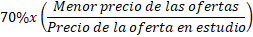 |  | 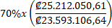
Porcentaje Obtenido |  | 70,00% | 65.50%
Costo anual |  | ₡283.117.279,68 | ₡302.544.607,32
La oferta del Consorcio Grupo Florex representa un costo adicional anual de ¢19.427.327,64.
Como respuesta a la consulta del MAE. Nelson Ortega Jiménez, se aclara que en el pliego de condiciones se estableció, en las condiciones generales, inciso 11, que el contrato tendrá un plazo de 1 año, prorrogable por tres periodos iguales hasta un máximo de 4 años.”
- Los integrantes de la Comisión consideran que se recibieron los insumos para poder tomar una decisión y se dispone elevar la propuesta al Consejo Institucional, en razón de que:
- El Departamento de Servicios Generales, mediante memorando SG-19-2019, remite criterio técnico y recomienda adjudicar a la Empresa Distribuidora y Envasadora de Químicos S.A., Cédula Jurídica 3-101-059070.
- La Unidad Institucional de Gestión Ambiental y Seguridad Laboral, mediante memorando GASEL-009-2019, remite informe técnico en el cual recomienda optar por la propuesta base presentada por DEQUISA, por ser la oferta que incluye las bolsas con características según el cartel.
- El Informe de adjudicación de la Licitación Pública Nº 2018LN-000003-APITCR, “Servicio de Aseo y Limpieza, Sede Central” recomienda adjudicar a Distribuidora y Envasadora de Químicos S.A, Cédula jurídica 3-101-059070.
- Según Memorando AL-050-2019, el Informe de Licitación Pública No. 2018LA-000003-APITCR, “Servicio de Aseo y Limpieza, Sede Central”, y no tiene objeciones y cuenta con el dictamen afirmativo de la Asesoría Legal del ITCR.
- El pliego de condiciones generales establece que el contrato tendrá un plazo de 1 año, prorrogable por tres periodos iguales hasta un máximo de 4 años.
SE ACUERDA:
- Adjudicar la Licitación Pública No. 2018LN-000003-APITCR “Servicio de Aseo y Limpieza del Sede Cartago”, a la Empresa Distribuidora y Envasadora de Químicos S.A., Cédula Jurídica 3-101-059070, por un monto mensual del servicio de ¢23,593,106,64 (veintitrés millones, quinientos noventa y tres mil ciento seis colones con 64/100), en razón de que la oferta se ajusta a lo solicitado en el Cartel de la Licitación, por el plazo de un año, prorrogable por tres periodos iguales hasta un máximo de 4 años conforme las condiciones definidas.
- Contra este acto cabe el recurso de apelación, dentro de los diez días hábiles siguientes a su notificación, ante la Contraloría General de la República, conforme lo establece la Ley de Contratación Administrativa y su Reglamento.
- Comunicar. ACUERDO FIRME.
El señor Isidro Álvarez sugiere uniformar el nombre de la empresa a la cual se le está adjudicando, porque en unas ocasiones se consigna Empresa Distribuidora y Envasadora de Química y en otras Empresa Distribuidora y Envasadora de Químicos. Solicita que en los anexos se incluya el informe de la Auditoría que no está incorporado.
La discusión de este punto consta en el archivo digital de la Sesión No. 3109.
ARTÍCULO 12. Respuesta al oficio DP-005-2018 “Consulta sobre Potestades de las Áreas Académicas”
El señor Luis Gerardo Meza, presenta la denominada: “Respuesta al oficio DP-005-2018 “Consulta sobre Potestades de las Áreas Académicas”; elaborada por la Comisión de Estatuto Orgánico y que dice:
RESULTANDO QUE:
- La Dra. Carmen Elena Madriz Quirós, Directora de la Dirección de Posgrado, ha realizado, mediante el oficio DP-005-2018 del 29 de enero de 2018, el siguiente planteamiento:
“Considerando que:
- La Ing. Arys Carrasquilla Batista, coordinadora del Área Académica de Mecatrónica, solicitó a esta Dirección incluir como punto de agenda del Consejo de Posgrado la presentación de la propuesta del perfil general del proyecto (PGP) para la Maestría Académica y Maestría Profesional en Ingeniería en Biomédica.
- La propuesta de este perfil fue avalada por el Consejo de Área Académica de Mecatrónica, según oficio IMT-006-2018, con fecha 22 de enero del 2018.
- El Área Académica de Ingeniería en Mecatrónica está conformada por las Escuelas de Ingeniería Electrónica e Ingeniería Electromecánica.
- Con fecha 24 de enero del 2018, se recibe el oficio EE-24-2018 de parte del M.Sc. Francisco Navarro, Director de la Escuela de Electrónica, donde comunica que:
“los Consejos de Escuela de Ingeniería en Electrónica e Ingeniería Electromecánica no han sido informados, ni han aprobado gestión alguna relacionada con la propuesta de una maestría en Biomédica.”
- En el oficio EE-24-2018 se expone que el Área Académica de Ingeniería Mecatrónica no tiene la competencia para realizar este trámite ante el Consejo de Posgrado, según el Artículo 40 y 112 del Estatuto Orgánico.
- La Ing. Arys Carrasquilla Batista alega que el Área Académica de Ingeniería Mecatrónica sí tiene esta potestad, basada en las funciones otorgadas en el artículo 50 Bis del Estatuto Orgánico.
- De acuerdo con el documento elaborado por el Centro de Desarrollo Académico del TEC (CEDA) denominado: “Procedimientos de diseño y aprobación: Orientaciones para la creación de un programa de posgrado”, la presentación del PGP debe pasar por las siguientes instancias:
“Cuando el PGP esté listo, el Coordinador de la Comisión de Diseño lo presenta ante la Comisión Curricular, la cual lo valora y, en función de esto, lo devuelve para la reelaboración, o, a través del Director, lo remite al Consejo de la Escuela. El Consejo de Escuela también analiza el PGP y emite su criterio. Si el documento no cumple con las exigencias del Consejo de Escuela, entonces el mismo de nuevo regresa para su respectivo perfeccionamiento o reelaboración a la Comisión de Diseño. En el caso de que el Consejo de Escuela otorgue al Perfil General del Proyecto una valoración positiva, entonces el PGP, por medio del Director de Escuela, se remite al Consejo de Posgrado.” (página 16, último párrafo)
Se solicita:
Dar una interpretación definitiva de las funciones de un Área Académica, específicamente en lo referente a la potestad de presentar nuevas iniciativas de Programas de Posgrado”.
- La Ing. Arys Carrasquilla Batista, Coordinadora del Área Académica de Ingeniería Mecatrónica ha indicado, en el oficio IMT-022-2018 del 01 de febrero de 2018, lo siguiente:
En atención al oficio DP-005-2018 en el cual la Dirección de Posgrados consulta a la Comisión de Estatuto Orgánico y a la Oficina de Asesoría Legal, sobre las potestades de la Áreas Académicas, hago de su conocimiento que el perfil de la propuesta de Maestría en Ingeniería Biomédica presentado por el Consejo de Área de Ingeniería Mecatrónica, se avaló en cumplimiento de las funciones designadas al Consejo por medio de una propuesta presentada en mi calidad de Coordinadora de Área.
Debo mencionar que lo indicado por el Ing. Francisco Navarro Henríquez en el oficio EE-24-2018, en relación a que “…los Consejos de Escuela de Ingeniería en Electrónica e Ingeniería Electromecánica no han sido informados, ni han aprobado gestión alguna relacionada con la propuesta de una maestría en Biomédica…” solo muestra desconocimiento o falta de lectura de las actas de Consejo de Área, pues es un tema que ya se venía conversando en otras sesiones y en la sesión N.01-2018, artículo 1 se presentó el perfil de la propuesta y fue aprobado. Es importante resaltar que en el Estatuto Orgánico, se detalla:
ARTÍCULO 50 (BIS) Integración y funciones del Consejo de Área
1. Integración del Consejo de Área
El área académica contará con un Consejo de Área, el cual estará integrado de la siguiente manera:
a. El coordinador de área, quien lo presidirá.
b. Los directores de las escuelas que participan en el área….
c. Los profesores que desarrollan actividades académicas para el área con una jornada de medio tiempo o más.
Por tanto, se evidencia que los Directores participan del Consejo de Área de Ingeniería Mecatrónica y de las decisiones se toman en el Consejo de Área, así que no es de recibo afirmar que se debe comunicar y pedir aprobación alguna a los Consejos de Escuela de Ingeniería Electrónica e Ingeniería Electromecánica. El Consejo de Ingeniería Mecatrónica cumple a cabalidad con las funciones establecidas en el Estatuto Orgánico:
2. Funciones del Consejo de Área
Son funciones del Consejo de Área:
c. Aprobar en primera instancia, y proponer por medio del vicerrector o Director de Posgrado al Consejo de Vicerrectoría de Docencia, al Consejo de Investigación y Extensión o al Consejo de Posgrado, según corresponda, los planes y programas de docencia, investigación y extensión del área.
f. Resolver los recursos de apelación contra las resoluciones en materia académica del coordinador de área.
g. Nombrar comisiones para el estudio de asuntos específicos.
h. Dictar y modificar sus normas internas de funcionamiento.
i. Analizar y aprobar, en primera instancia, el anteproyecto de presupuesto del área elaborado por el coordinador.
j. Servir de foro para la discusión de asuntos de su interés.
k. Decidir sobre cualquier otro asunto académico necesario para el buen desempeño del área, siempre que no se invada la jurisdicción de autoridades u órganos superiores.
l. Solicitar al Tribunal Institucional Electoral convocar a la Asamblea Plebiscitaria de área, con el fin de resolver respecto a la remoción del cargo del Coordinador de Área.
m. Desempeñar las funciones asignadas en los reglamentos institucionales a los Consejos de departamento que, por relacionarse de manera directa con las actividades del área, deben ser realizadas por el Consejo de área.
De todas las funciones detalladas anteriormente debo destacar el inciso m del artículo 50 BIS el cual fue presentado al Consejo Institucional por medio de la Vicerrectoría de Investigación y Extensión con el fin de que las Áreas Académicas pudiéramos presentar propuestas de Investigación (documento adjunto – VIE 124-15).
En relación a la propuesta del perfil del programa de Maestría en Ingeniería Biomédica, debo resaltar el inciso c. del artículo 50 BIS pues es muy claro en el sentido de que es una función del Consejo de Área presentar en primera instancia, según corresponda, los planes y programas de docencia, investigación y extensión del área.
Por último y no menos importante, rescato que específicamente en el Artículo 50-bis se detallan las funciones del Coordinador de Área:
El coordinador de área académica tendrá las siguientes funciones:
a. Planear, organizar, dirigir y evaluar las labores del área
b. Velar por el cumplimiento de los fines y objetivos del área
c. Ejecutar los acuerdos y resoluciones de la Asamblea Institucional, el Consejo Institucional, el Rector, los Vicerrectores, el Director de Sede Regional, Director de Posgrado, Consejo de Posgrado y el Consejo de área, en lo que corresponda
d. Convocar y presidir el Consejo de Área
e. Procurar la eficiencia en las labores desarrolladas por el área
j. Proponer al Consejo de Área planes y programas de docencia, investigación y extensión
m. Propiciar la coordinación de las labores del Área con otras dependencias y órganos del Instituto o instituciones públicas Ingeniería Mecatrónica Tel: 2550-9245
A continuación, hago referencia a algunos puntos mencionados en el oficio del Ing. Navarro Henríquez que definitivamente son un ataque formal a las funciones y acuerdos del Consejo de Área de Ingeniería Mecatrónica:
Propósito del Área Académica
Es falso presuponer que se indique que solo las Escuelas puedan proponer programas de docencia, siendo que, como se define, - el mayor órgano de decisión es el Consejo de Área - el cual tiene una integración y funciones claramente establecidas por el Estatuto Orgánico. Ni los Directores de las Escuelas que participan de los Consejos de Áreas, ni los Consejos de las Escuelas tienen ninguna injerencia o mayor peso en la conformación particular de un Área Académica, presumir lo contrario sería desvirtuar la función del Área Académica en materias interdisciplinarias.
Proponer nuevos programas:
En este aspecto, se pretende ignorar que el Área tenga la competencia de proponer programas docentes, con esto se estaría interpretando que ningún programa o carrera nueva podría ser creado, con lo cual se pierde la finalidad que tienen la formación, al no poder actualizarse con la realidad cambiante de la sociedad.
Además, el Área de Ingeniería Mecatrónica si tiene la competencia porque es interdisciplinario y el perfil del programa de Maestría en Ingeniería Biomédica va más allá de los alcances del área de conocimiento específica de las Escuelas de Ingeniería Electrónica e Ingeniería Electromecánica.
No puede actuar independientemente de las escuelas que la conforman:
Desconocer la independencia del Área Académica sería interpretar que toda decisión tomada para desarrollar el trabajo del Área tiene que contar con el visto bueno particular de cada una de las Escuelas, lo cual contraviene las funciones del Consejo de Área, en la cual los directores de cada Escuela son solo una parte y no la totalidad de los integrantes de dichos Consejos.
Artículo 112
El Área de Ingeniería Mecatrónica ha actuado en cumplimiento del artículo 112 el cual cita “Los planes de estudio de las carreras serán elaborados por los departamentos encargados de ejecutarlos, y serán aprobados en primera instancia por el Consejo de Docencia o Consejo de Posgrado, según corresponda. La iniciativa para la elaboración o modificación de un plan de estudio deberá provenir de las unidades académicas respectivas o de los órganos superiores del Instituto. Lo anterior se regirá por los reglamentos correspondientes.” De lo anterior queda claro y perfectamente definido que el Área Académica ha propuesto una iniciativa al Consejo de Posgrado en cumplimiento al quehacer y a las funciones que la amparan.
En nombre del Área Académica de Ingeniería Mecatrónica, agradezco de antemano la atención que brinden a la información suministrada, esto con el fin de poder dar seguimiento a la propuesta de creación del Programa de Maestría en Ingeniería Biomédica”.
- El Artículo 49 del Estatuto Orgánico establece lo siguiente:
Artículo 49. Definición de área académica
Un área académica es estructuralmente una unidad, adscrita a una Vicerrectoría académica o a la Dirección de Posgrado, en la cual participan dos o más escuelas con el fin de desarrollar programas académicos de docencia o programas consolidados de investigación y/o extensión, de carácter inter, trans y/o multidisciplinario. Estará a cargo de un coordinador.
- El Artículo 50 BIS, inciso 2 c, del Estatuto Orgánico, establece como función de los Consejos de Área:
“2 c. Aprobar en primera instancia, y proponer por medio del vicerrector o Director de Posgrado al Consejo de Vicerrectoría de Docencia, al Consejo de Investigación y Extensión o al Consejo de Posgrado, según corresponda, los planes y programas de docencia, investigación y extensión del área”.
CONSIDERANDO QUE:
- El Artículo 50 BIS, inciso 2 c, permite a los Consejos de Área Académica aprobar en primera instancia y proponer, por medio del Vicerrector o Director de Posgrado al Consejo de Vicerrectoría de Docencia, al Consejo de Investigación y Extensión o al Consejo de Posgrado, según corresponda, los planes y programas de docencia, investigación y extensión del área, sin que se requiera la participación de los Consejos de las Escuelas que participan en el Área.
- El Artículo 50 BIS, inciso 2 c, permite al Consejo de Área, sin establecer limitación alguna en cuanto a que se trate de un área académica de grado o una de posgrado, aprobar en primera instancia y proponer por medio del Vicerrector o Director de Posgrado, al Consejo de Vicerrectoría de Docencia, al Consejo de Investigación y Extensión o al Consejo de Posgrado, según corresponda, los planes y programas de docencia, investigación y extensión del área.
- El Artículo 50 BIS, inciso 2 c, no establece ninguna limitación para que el Consejo de un área académica de grado pueda aprobar en primera instancia, y presentar por medio del Director de Posgrado al Consejo de Posgrado, un programa de posgrado.
- No es lícito limitar donde la Norma no limita.
- El texto del Artículo 50 BIS, inciso 2 c, es suficientemente claro en cuanto a la potestad que tiene el Consejo de Área de aprobar en primera instancia y proponer por medio del Vicerrector o Director de Posgrado al Consejo de Vicerrectoría de Docencia, al Consejo de Investigación y Extensión o al Consejo de Posgrado, según corresponda, los planes y programas de docencia, investigación y extensión del área, de manera que la consulta planteada por la Dra. Carmen Elena Madriz Quirós, planteada en el oficio DP-005-2018, puede ser respondida sin que sea necesario realizar alguna interpretación auténtica del contenido de ese inciso.
- Como precedente de una situación en esta materia se tiene el caso de la Maestría en Ciencias y Tecnologías para la sostenibilidad, propuesta por el Área Académica del Doctorado en Ciencias Naturales para el Desarrollo, en cuyo proceso de creación se requirió el aval de los Consejos de Escuela que participan en esa área académica.
SE PROPONE:
- Responder la consulta de la Dra. Carmen Elena Madriz Quirós, Directora de la Dirección de Posgrado, planteada mediante el oficio DP-005-2018 del 29 de enero de 2018, en los siguientes términos:
De acuerdo con lo establecido en el artículo 50 BIS, inciso 2 c, del Estatuto Orgánico, los Consejos de Área tienen competencia para presentar en primera instancia iniciativas de nuevos posgrados. No obstante, el eventual desarrollo de un programa de posgrado por parte de un área académica requiere del aval de los Consejos de las Escuelas que participan en el área, de manera previa a la aprobación del programa en el Consejo Institucional.
- Contra este acuerdo podrá interponerse recurso de revocatoria ante este consejo o de apelación ante la Asamblea Institucional Representativa, o los extraordinarios de aclaración o adición, en el plazo máximo de cinco días hábiles posteriores a la comunicación del acuerdo cuando trate de asuntos de interés de alguna persona en particular o de la publicación en la Gaceta institucional cuando sean de alcance general. Por así haberlo establecido la AIR es potestativo del recurrente interponer ambos recursos o uno solo de ellos, sin que puedan las autoridades recurridas desestimar o rechazar un recurso porque el recurrente no haya interpuesto el recurso previo.
El señor Luis Gerardo Meza hace recuento del tema, tiene más de un año de estar en trámite en el Consejo Institucional, donde la señora Carmen Madriz hace consulta sobre las potestades que tienen las Áreas Académicas de presentar por si mismas propuestas de posgrados, o de nuevos posgrados. Es un tema que ha llevado mucho trabajo y el tiempo que se ha empleado no significa negligencia, sino una enorme dificultad para poder responder una pregunta tan puntual. Como todos saben el tema de áreas se discute desde diferentes perspectivas, pero en el cual se debe avanzar. El Área de Mecatrónica gestionó ante el Consejo de Posgrado la eventual creación de una maestría, a petición de la anterior Vicerrectora de Investigación y Extensión, por una necesidad de la Caja Costarricense del Seguro Social y se han venido analizando los alcances de lo que el Estatuto Orgánico plantea como competencias de las áreas académicas y sus consejos de áreas académicas.
El señor Freddy Araya retoma que con respecto a la propuesta se hizo un trabajo bien fuerte sobre lo que son áreas, en especial por ser un tema importante a nivel de las diferentes escuelas, sobre cómo deben ser las áreas y cuáles son sus potestades; pero efectivamente el Estatuto Orgánico en el Artículo 49, establece la definición de área y en el Artículo 50 Bis inciso c, establece claramente que se pueden aprobar en primera instancia. Considera que el Área de Mecatrónica está en la primera parte de presentación al Consejo de Posgrado, para obtener el aval de continuar con el proceso de la creación de la carrera, que es de una gran necesidad. Se debe dar respuesta a ese tipo de solicitudes y quedó muy claro que había un proceso que se establecido para cuando las áreas presentan este tipo de solicitudes.
El señor Luis Alexander Calvo señala que el propone, debe basarse en resultados y considerandos, y no está bien fundamentado el propone, por lo que piensa que falta un considerando.
El señor Gerardo Meza solicita hacer una pausa para redactar el considerando que se debe incorporar.
NOTA: Se realiza un receso a las 9:03 a.m.
NOTA: Se reinicia la sesión a las 9:35 a.m.
NOTA: Se retiran de la Sesión los señores Nicolás Feoli y Carlos Boschini, a las 9:35 a.m.
MOCIÓN DE ORDEN: El señor Julio Calvo solicita permiso para retirarse por un momento de la Sesión, ya que tiene que atender un tema urgente, por lo que solicita que se nombre un Presidente interino.
Los miembros del Consejo Institucional, proponen a la señora María Estrada, para que asuma la Presidencia interina.
Se somete a votación la moción de orden, obteniendo el siguiente resultado: 10 votos a favor, 0 en contra.
NOTA: Se retira el señor Julio Calvo, a las 9:38 a.m., asume la señora María Estrada la Presidencia interina.
Se continúa con el ARTÍCULO 12. Respuesta al oficio DP-005-2018 “Consulta sobre Potestades de las Áreas Académicas”
El señor Luis Gerardo Meza señala que durante el receso se incorporó como un resultando 3 con el Artículo 49 y un resultando 6 para recoger en la propuesta el precedente que existe.
El señor Roy Barrantes solicita que incluya en el resultado 6 la Sesión del Consejo Institucional a donde se aprobó el Programa de Maestría.
El señor Freddy Araya indica que es importante señalar que efectivamente se le solicitó el aval a las Escuelas que participaban dentro de área.
La señora María Estrada recuerda que cuando remiten el tema desde Posgrados, la propuesta venía para crear una nueva unidad para impartir esa Maestría, pero visualizan que ni estructuralmente, ni por normativa podrían crear una unidad tipo 4 dentro de otra, así las cosas, se conversó con la Unidad de Posgrados para que consideran adscribirla al DOCINADE, ya se contaba con avales previos de algunas de las escuelas que iban a participar, pero se requirieron más avales de otras Escuelas, porque quedaría adscrito al DOCINADE.
NOTA: Ingresa el señor Carlos Boschini, a las 9:40 a.m.
La señora María Estrada somete a votación secreta la propuesta y se obtiene el siguiente resultado: 10 votos a favor, 0 en contra. Se somete a votación el acuerdo y se obtiene el siguiente resultado: 10 votos a favor, 0 en contra.
Por lo tanto, el Consejo Institucional:
RESULTANDO QUE:
- La Dra. Carmen Elena Madriz Quirós, Directora de la Dirección de Posgrado, ha realizado, mediante el oficio DP-005-2018 del 29 de enero de 2018, el siguiente planteamiento:
“Considerando que:
- La Ing. Arys Carrasquilla Batista, coordinadora del Área Académica de Mecatrónica, solicitó a esta Dirección incluir como punto de agenda del Consejo de Posgrado la presentación de la propuesta del perfil general del proyecto (PGP) para la Maestría Académica y Maestría Profesional en Ingeniería en Biomédica.
- La propuesta de este perfil fue avalada por el Consejo de Área Académica de Mecatrónica, según oficio IMT-006-2018, con fecha 22 de enero del 2018.
- El Área Académica de Ingeniería en Mecatrónica está conformada por las Escuelas de Ingeniería Electrónica e Ingeniería Electromecánica.
- Con fecha 24 de enero del 2018, se recibe el oficio EE-24-2018 de parte del M.Sc. Francisco Navarro, Director de la Escuela de Electrónica, donde comunica que:
“los Consejos de Escuela de Ingeniería en Electrónica e Ingeniería Electromecánica no han sido informados, ni han aprobado gestión alguna relacionada con la propuesta de una maestría en Biomédica.”
- En el oficio EE-24-2018 se expone que el Área Académica de Ingeniería Mecatrónica no tiene la competencia para realizar este trámite ante el Consejo de Posgrado, según el Artículo 40 y 112 del Estatuto Orgánico.
- La Ing. Arys Carrasquilla Batista alega que el Área Académica de Ingeniería Mecatrónica sí tiene esta potestad, basada en las funciones otorgadas en el artículo 50 Bis del Estatuto Orgánico.
- De acuerdo con el documento elaborado por el Centro de Desarrollo Académico del TEC (CEDA) denominado: “Procedimientos de diseño y aprobación: Orientaciones para la creación de un programa de posgrado”, la presentación del PGP debe pasar por las siguientes instancias:
“Cuando el PGP esté listo, el Coordinador de la Comisión de Diseño lo presenta ante la Comisión Curricular, la cual lo valora y, en función de esto, lo devuelve para la reelaboración, o, a través del Director, lo remite al Consejo de la Escuela. El Consejo de Escuela también analiza el PGP y emite su criterio. Si el documento no cumple con las exigencias del Consejo de Escuela, entonces el mismo de nuevo regresa para su respectivo perfeccionamiento o reelaboración a la Comisión de Diseño. En el caso de que el Consejo de Escuela otorgue al Perfil General del Proyecto una valoración positiva, entonces el PGP, por medio del Director de Escuela, se remite al Consejo de Posgrado.” (página 16, último párrafo)
Se solicita:
Dar una interpretación definitiva de las funciones de un Área Académica, específicamente en lo referente a la potestad de presentar nuevas iniciativas de Programas de Posgrado”.
- La Ing. Arys Carrasquilla Batista, Coordinadora del Área Académica de Ingeniería Mecatrónica ha indicado, en el oficio IMT-022-2018 del 01 de febrero de 2018, lo siguiente:
En atención al oficio DP-005-2018 en el cual la Dirección de Posgrados consulta a la Comisión de Estatuto Orgánico y a la Oficina de Asesoría Legal, sobre las potestades de la Áreas Académicas, hago de su conocimiento que el perfil de la propuesta de Maestría en Ingeniería Biomédica presentado por el Consejo de Área de Ingeniería Mecatrónica, se avaló en cumplimiento de las funciones designadas al Consejo por medio de una propuesta presentada en mi calidad de Coordinadora de Área.
Debo mencionar que lo indicado por el Ing. Francisco Navarro Henríquez en el oficio EE-24-2018, en relación a que “…los Consejos de Escuela de Ingeniería en Electrónica e Ingeniería Electromecánica no han sido informados, ni han aprobado gestión alguna relacionada con la propuesta de una maestría en Biomédica…” solo muestra desconocimiento o falta de lectura de las actas de Consejo de Área, pues es un tema que ya se venía conversando en otras sesiones y en la sesión N.01-2018, artículo 1 se presentó el perfil de la propuesta y fue aprobado. Es importante resaltar que en el Estatuto Orgánico, se detalla:
ARTÍCULO 50 (BIS) Integración y funciones del Consejo de Área
1. Integración del Consejo de Área
El área académica contará con un Consejo de Área, el cual estará integrado de la siguiente manera:
a. El coordinador de área, quien lo presidirá.
b. Los directores de las escuelas que participan en el área….
c. Los profesores que desarrollan actividades académicas para el área con una jornada de medio tiempo o más.
Por tanto, se evidencia que los Directores participan del Consejo de Área de Ingeniería Mecatrónica y de las decisiones se toman en el Consejo de Área, así que no es de recibo afirmar que se debe comunicar y pedir aprobación alguna a los Consejos de Escuela de Ingeniería Electrónica e Ingeniería Electromecánica. El Consejo de Ingeniería Mecatrónica cumple a cabalidad con las funciones establecidas en el Estatuto Orgánico:
2. Funciones del Consejo de Área
Son funciones del Consejo de Área:
c. Aprobar en primera instancia, y proponer por medio del vicerrector o Director de Posgrado al Consejo de Vicerrectoría de Docencia, al Consejo de Investigación y Extensión o al Consejo de Posgrado, según corresponda, los planes y programas de docencia, investigación y extensión del área.
f. Resolver los recursos de apelación contra las resoluciones en materia académica del coordinador de área.
g. Nombrar comisiones para el estudio de asuntos específicos.
h. Dictar y modificar sus normas internas de funcionamiento.
i. Analizar y aprobar, en primera instancia, el anteproyecto de presupuesto del área elaborado por el coordinador.
j. Servir de foro para la discusión de asuntos de su interés.
k. Decidir sobre cualquier otro asunto académico necesario para el buen desempeño del área, siempre que no se invada la jurisdicción de autoridades u órganos superiores.
l. Solicitar al Tribunal Institucional Electoral convocar a la Asamblea Plebiscitaria de área, con el fin de resolver respecto a la remoción del cargo del Coordinador de Área.
m. Desempeñar las funciones asignadas en los reglamentos institucionales a los Consejos de departamento que, por relacionarse de manera directa con las actividades del área, deben ser realizadas por el Consejo de área.
De todas las funciones detalladas anteriormente debo destacar el inciso m del artículo 50 BIS el cual fue presentado al Consejo Institucional por medio de la Vicerrectoría de Investigación y Extensión con el fin de que las Áreas Académicas pudiéramos presentar propuestas de Investigación (documento adjunto – VIE 124-15).
En relación a la propuesta del perfil del programa de Maestría en Ingeniería Biomédica, debo resaltar el inciso c. del artículo 50 BIS pues es muy claro en el sentido de que es una función del Consejo de Área presentar en primera instancia, según corresponda, los planes y programas de docencia, investigación y extensión del área.
Por último y no menos importante, rescato que específicamente en el Artículo 50-bis se detallan las funciones del Coordinador de Área:
El coordinador de área académica tendrá las siguientes funciones:
a. Planear, organizar, dirigir y evaluar las labores del área
b. Velar por el cumplimiento de los fines y objetivos del área
c. Ejecutar los acuerdos y resoluciones de la Asamblea Institucional, el Consejo Institucional, el Rector, los Vicerrectores, el Director de Sede Regional, Director de Posgrado, Consejo de Posgrado y el Consejo de área, en lo que corresponda
d. Convocar y presidir el Consejo de Área
e. Procurar la eficiencia en las labores desarrolladas por el área
j. Proponer al Consejo de Área planes y programas de docencia, investigación y extensión
m. Propiciar la coordinación de las labores del Área con otras dependencias y órganos del Instituto o instituciones públicas Ingeniería Mecatrónica Tel: 2550-9245
A continuación, hago referencia a algunos puntos mencionados en el oficio del Ing. Navarro Henríquez que definitivamente son un ataque formal a las funciones y acuerdos del Consejo de Área de Ingeniería Mecatrónica:
Propósito del Área Académica
Es falso presuponer que se indique que solo las Escuelas puedan proponer programas de docencia, siendo que, como se define, - el mayor órgano de decisión es el Consejo de Área - el cual tiene una integración y funciones claramente establecidas por el Estatuto Orgánico. Ni los Directores de las Escuelas que participan de los Consejos de Áreas, ni los Consejos de las Escuelas tienen ninguna injerencia o mayor peso en la conformación particular de un Área Académica, presumir lo contrario sería desvirtuar la función del Área Académica en materias interdisciplinarias.
Proponer nuevos programas:
En este aspecto, se pretende ignorar que el Área tenga la competencia de proponer programas docentes, con esto se estaría interpretando que ningún programa o carrera nueva podría ser creado, con lo cual se pierde la finalidad que tienen la formación, al no poder actualizarse con la realidad cambiante de la sociedad.
Además, el Área de Ingeniería Mecatrónica si tiene la competencia porque es interdisciplinario y el perfil del programa de Maestría en Ingeniería Biomédica va más allá de los alcances del área de conocimiento específica de las Escuelas de Ingeniería Electrónica e Ingeniería Electromecánica.
No puede actuar independientemente de las escuelas que la conforman:
Desconocer la independencia del Área Académica sería interpretar que toda decisión tomada para desarrollar el trabajo del Área tiene que contar con el visto bueno particular de cada una de las Escuelas, lo cual contraviene las funciones del Consejo de Área, en la cual los directores de cada Escuela son solo una parte y no la totalidad de los integrantes de dichos Consejos.
Artículo 112
El Área de Ingeniería Mecatrónica ha actuado en cumplimiento del artículo 112 el cual cita “Los planes de estudio de las carreras serán elaborados por los departamentos encargados de ejecutarlos, y serán aprobados en primera instancia por el Consejo de Docencia o Consejo de Posgrado, según corresponda. La iniciativa para la elaboración o modificación de un plan de estudio deberá provenir de las unidades académicas respectivas o de los órganos superiores del Instituto. Lo anterior se regirá por los reglamentos correspondientes.” De lo anterior queda claro y perfectamente definido que el Área Académica ha propuesto una iniciativa al Consejo de Posgrado en cumplimiento al quehacer y a las funciones que la amparan.
En nombre del Área Académica de Ingeniería Mecatrónica, agradezco de antemano la atención que brinden a la información suministrada, esto con el fin de poder dar seguimiento a la propuesta de creación del Programa de Maestría en Ingeniería Biomédica”.
- El Artículo 49 del Estatuto Orgánico, indica lo siguiente:
“Artículo 49. Definición de área académica
Un área académica es estructuralmente una unidad, adscrita a una Vicerrectoría académica o a la Dirección de Posgrado, en la cual participan dos o más escuelas con el fin de desarrollar programas académicos de docencia o programas consolidados de investigación y/o extensión, de carácter inter, trans y/o multidisciplinario. Estará a cargo de un coordinador”.
- El Artículo 50 BIS, inciso 2 c, del Estatuto Orgánico, establece como función de los Consejos de Área:
“2 c. Aprobar en primera instancia, y proponer por medio del vicerrector o Director de Posgrado al Consejo de Vicerrectoría de Docencia, al Consejo de Investigación y Extensión o al Consejo de Posgrado, según corresponda, los planes y programas de docencia, investigación y extensión del área”.
CONSIDERANDO QUE:
- El Artículo 50 BIS, inciso 2 c, permite a los Consejos de Área Académica aprobar en primera instancia y proponer, por medio del Vicerrector o Director de Posgrado al Consejo de Vicerrectoría de Docencia, al Consejo de Investigación y Extensión o al Consejo de Posgrado, según corresponda, los planes y programas de docencia, investigación y extensión del área, sin que se requiera la participación de los Consejos de las Escuelas que participan en el Área.
- El Artículo 50 BIS, inciso 2 c, permite al Consejo de Área, sin establecer limitación alguna en cuanto a que se trate de un área académica de grado o una de posgrado, aprobar en primera instancia y proponer por medio del Vicerrector o Director de Posgrado, al Consejo de Vicerrectoría de Docencia, al Consejo de Investigación y Extensión o al Consejo de Posgrado, según corresponda, los planes y programas de docencia, investigación y extensión del área.
- El Artículo 50 BIS, inciso 2 c, no establece ninguna limitación para que el Consejo de un área académica de grado pueda aprobar en primera instancia, y presentar por medio del Director de Posgrado al Consejo de Posgrado, un programa de posgrado.
- No es lícito limitar donde la Norma no limita.
- El texto del Artículo 50 BIS, inciso 2 c, es suficientemente claro en cuanto a la potestad que tiene el Consejo de Área de aprobar en primera instancia y proponer por medio del Vicerrector o Director de Posgrado al Consejo de Vicerrectoría de Docencia, al Consejo de Investigación y Extensión o al Consejo de Posgrado, según corresponda, los planes y programas de docencia, investigación y extensión del área, de manera que la consulta planteada por la Dra. Carmen Elena Madriz Quirós, planteada en el oficio DP-005-2018, puede ser respondida sin que sea necesario realizar alguna interpretación auténtica del contenido de ese inciso.
- Como precedente de una situación en esta materia se tiene el caso de la Maestría en Ciencias y Tecnologías para la Sostenibilidad, propuesta por el Área Académica del Doctorado en Ciencias Naturales para el Desarrollo, en cuyo proceso de creación, se requirió el aval de todos los Consejos de Escuela que participan en esa área académica, según consta en el acuerdo de la Sesión 3012, Artículo 11, del 8 de marzo de 2017.
SE ACUERDA:
- Responder la consulta de la Dra. Carmen Elena Madriz Quirós, Directora de la Dirección de Posgrado, planteada mediante el oficio DP-005-2018 del 29 de enero de 2018, en los siguientes términos:
De acuerdo con lo establecido en el artículo 50 BIS, inciso 2 c, del Estatuto Orgánico, los Consejos de Área tienen competencia para presentar en primera instancia iniciativas de nuevos posgrados. No obstante, el eventual desarrollo de un programa de posgrado por parte de un área académica requiere del aval de los Consejos de las Escuelas que participan en el área, de manera previa a la aprobación del programa en el Consejo Institucional.
- Contra este acuerdo podrá interponerse recurso de revocatoria ante este consejo o de apelación ante la Asamblea Institucional Representativa, o los extraordinarios de aclaración o adición, en el plazo máximo de cinco días hábiles posteriores a la comunicación del acuerdo cuando trate de asuntos de interés de alguna persona en particular o de la publicación en la Gaceta institucional cuando sean de alcance general. Por así haberlo establecido la AIR es potestativo del recurrente interponer ambos recursos o uno solo de ellos, sin que puedan las autoridades recurridas desestimar o rechazar un recurso porque el recurrente no haya interpuesto el recurso previo.
- Comunicar. ACUERDO FIRME.
La discusión de este punto consta en el archivo digital de la Sesión No. 3109.
NOTA: Ingresa el señor Nicolás Feoli, a las 9:50 a.m.
ARTÍCULO 13. Subsanación del acuerdo de la Sesión Ordinaria No. 3098, Artículo 7, del 21 de noviembre de 2018 “Modificación del Procedimiento para atender consultas sobre Proyectos de Ley, recibidas de parte de la Asamblea Legislativa. Derogatoria de los acuerdos de las Sesiones Ordinarias No. 3032, Artículo 7, del 03 de agosto de 2017 y No. 3038, Artículo 14, del 13 de setiembre de 2017”
El señor Luis Gerardo Meza señala que este tema está relacionado con otros dos temas de fondo, se han percatado en los últimos días de que algunos de los acuerdos del Consejo Institucional, podrían carecer de validez, ya que este Consejo no incorporó en las notificaciones que ha hecho, ni vía gaceta, ni con oficios de comunicación una obligación que establece el Artículo 136, según la última reforma que aprobó la AIR, en cuanto a que todo acto y resolución emitida por órganos colegiados o autoridades institucionales, deberá indicar los tipos de recursos que admite y sus respectivos plazos de presentación. Amplía que este caso en particular que se modifica el protocolo, establece una serie de disposiciones y responsabilidades de órganos que, si tienen capacidad de dirección y que pueden afectar funcionarios y estudiantes, entonces lo que cabe es la subsanación.
El señor Luis Gerardo Meza presenta la propuesta denominada: “Subsanación del acuerdo de la Sesión Ordinaria No. 3098, Artículo 7, del 21 de noviembre de 2018 “Modificación del Procedimiento para atender consultas sobre Proyectos de Ley, recibidas de parte de la Asamblea Legislativa. Derogatoria de los acuerdos de las Sesiones Ordinarias No. 3032, Artículo 7, del 03 de agosto de 2017 y No. 3038, Artículo 14, del 13 de setiembre de 2017”; elaborada por la Comisión de Estatuto Orgánico. (Adjunta al acta de esta Sesión).
La señora María Estrada somete a votación secreta la propuesta y se obtiene el siguiente resultado: 11 votos a favor, 0 en contra. Se somete a votación la firmeza del acuerdo y se obtiene el siguiente resultado: 11 votos a favor, 0 en contra.
Por lo tanto, el Consejo Institucional:
RESULTANDO QUE:
- La Asamblea Institucional Representativa modificó, en la Sesión Ordinaria 95-2018, del 03 de octubre de 2018, según publicación en la Gaceta 530 del 22 de octubre de 2018, los artículos 136 y 137 del Estatuto Orgánico, para que se lean de la siguiente manera:
“Artículo 136
Contra los actos y resoluciones de mero trámite, incidentales o finales de los órganos colegiados y autoridades institucionales que ejerzan funciones de dirección o administrativas, se podrán establecer los recursos ordinarios de revocatoria y de apelación y los extraordinarios de aclaración o adición, de reposición o reconsideración y de revisión; además de la gestión de queja.
Todo acto y resolución emitida por órganos colegiados o autoridades institucionales deberá indicar los tipos de recursos que admite y sus respectivos plazos de presentación.
Los actos o resoluciones que no indiquen lo anterior se considerarán nulos y no surtirán sus efectos hasta tanto no subsanen ese defecto.
Artículo 137
Corresponde al superior jerárquico conocer en alzada la apelación. Todo recurso presentado fuera de plazo, será inadmisible y rechazado ad portas por extemporáneo”.
- En la Sesión Ordinaria No. 3098, Artículo 7, del 21 de noviembre de 2018, se adoptó el acuerdo “Modificación del Procedimiento para atender consultas sobre Proyectos de Ley, recibidas de parte de la Asamblea Legislativa. Derogatoria de los acuerdos de las Sesiones Ordinarias No. 3032, Artículo 7, del 03 de agosto de 2017 y No. 3038, Artículo 14, del 13 de setiembre de 2017”.
- El Artículo 72 del Reglamento del Consejo Institucional, establece lo siguiente:
“Contra los actos y resoluciones del Consejo Institucional podrán establecerse los recursos ordinarios de revocatoria y apelación, salvo los asuntos en materia de contratación administrativa”.
- El artículo 5 de la “Norma Reglamentaria de los Artículos 136 y 137 del Estatuto Orgánico”, aprobada por la Asamblea Institucional Representativa en la Sesión Ordinaria 95-2018 del 03 de octubre de 2018, publicadas en la Gaceta 530 del 22 de octubre de 2018, indica:
“Artículo 5.
El plazo para interponer los recursos ordinarios de revocatoria o de apelación es de cinco (5) días hábiles, contados a partir del día hábil siguiente a la fecha en que se ha notificado o publicado el acuerdo o la resolución objeto del recurso. El órgano recurrido cuenta con un plazo perentorio de 10 días hábiles para resolver el recurso interpuesto, salvo que haya norma especial que disponga otro plazo.
En caso que el recurrente opte por interponer en el mismo acto el recurso de revocatoria y en subsidio el de apelación, el órgano de primera instancia, salvo que acoja totalmente el recurso presentado en su contra, contará con un plazo de dos (2) días hábiles para trasladar a su superior jerárquico la resolución o acuerdo con que resuelve el recurso de revocatoria, junto al expediente que se formó en la atención del caso, a partir del día hábil siguiente al dictado de su resolución”.
CONSIDERANDO QUE:
- En el acuerdo adoptado por el Consejo Institucional en la Sesión Ordinaria No. 3098, Artículo 7, del 21 de noviembre de 2018, no se especificaron los recursos que admite, ni los plazos de presentación.
- El artículo 136 del Estatuto Orgánico, permite subsanar el que no se haya indicado el tipo de recursos y los plazos para interponerlos, con el propósito de recuperar la validez del acto o resolución.
SE ACUERDA:
- Subsanar la omisión de los recursos que pueden presentarse en contra del acuerdo de la Sesión Ordinaria No. 3098, Artículo 7, del 21 de noviembre de 2018, y los plazos para hacerlo, de manera que el acuerdo se lea de la siguiente manera:
RESULTANDO QUE:
- El Artículo 88 de la Constitución Política, dice:
“Artículo 88
Para la discusión y aprobación de proyectos de ley relativos a las materias puestas bajo la competencia de la Universidad de Costa Rica y de las demás instituciones de educación superior universitaria, o relacionadas directamente con ellas, la Asamblea Legislativa deberá oír previamente al Consejo Universitario o al órgano director correspondiente de cada una de ellas”.
- El Estatuto Orgánico del Instituto Tecnológico de Costa Rica, en el Artículo 18, inciso i, establece como función del Consejo Institucional:
    - “Evacuar las consultas a que se refiere el Artículo 88 de la Constitución Política de la República”.
- El Estatuto Orgánico del Instituto Tecnológico de Costa Rica, en el Artículo 18, inciso f, dispone como función del Consejo Institucional:
“Artículo 18:
Aprobar, promulgar y modificar los reglamentos generales necesarios para el funcionamiento del Instituto, así como los suyos propios, excepto aquellos que regulen el funcionamiento de la Asamblea Institucional Representativa y del Congreso Institucional
Los reglamentos que regulan la materia electoral deben ser consultados al Tribunal Institucional Electoral antes de su aprobación en firme. El Tribunal Institucional Electoral contará con diez días hábiles para pronunciarse”.
- El Reglamento del Consejo Institucional, en el Artículo 10, indica lo siguiente:
“Artículo 10
El Consejo Institucional podrá recibir asuntos de su competencia conforme lo confiere la Constitución Política de la República, las Leyes de la República, la Ley Orgánica del ITCR, el Estatuto Orgánico del Instituto Tecnológico de Costa Rica y otros reglamentos internos, a través de la Secretaría del Consejo Institucional, la Presidencia del Consejo Institucional o los miembros del Consejo Institucional”.
- En la Sesión Ordinaria No. 3032, Artículo 7, del 03 de agosto de 2017, el Consejo Institucional aprobó:
- “Conformar una Comisión, denominada: “Comisión asesora para dictaminar proyectos de ley”, conformada de la siguiente manera:
- El Director(a) de la Oficina de Asesoría Legal o su representante, quien la coordinará.
- Un integrante de la Comisión de Autonomía Universitaria de la Asamblea Institucional Representativa (AIR) designada por ésta.
- Una persona funcionaria de la Institución de profesión abogado designado por el Consejo institucional por un plazo de tres años.
La función exclusiva de esta Comisión será dictaminar, por petición del Consejo Institucional, si un proyecto de ley contiene elementos que amenacen o comprometan la autonomía universitaria que le confiere el Artículo 84 de la Constitución Política al Instituto. En caso de dictamen afirmativo indicará los elementos concretos”.
En ese mismo acuerdo, se estableció el procedimiento para la atención y la emisión de criterio ante las consultas de los Proyectos de Ley, enviados por la Asamblea Legislativa al Instituto Tecnológico de Costa Rica, en el marco del Artículo 88 de la Constitución Política.
- En la Sesión Ordinaria No. 3038, Artículo 14, del 13 de setiembre de 2017, el Consejo Institucional aprobó:
  - “Modificar el inciso a) del acuerdo Sesión Ordinaria No. 3032, Artículo 7, del 03 de agosto de 2017, el Consejo Institucional aprobó el “Procedimiento para la atención y emisión de criterio sobre las consultas de los Proyectos de Ley enviados por la Asamblea Legislativa al Instituto Tecnológico de Costa Rica”, de la siguiente manera:
“Conformar tres comisiones, denominadas “Comisiones asesoras para dictaminar proyectos de ley”, cada una conformada de la siguiente manera:
- El Director(a) de la Oficina de Asesoría Legal o su representante, quien la coordinará.
- Un integrante de la Comisión de Autonomía Universitaria de la Asamblea Institucional Representativa (AIR) designada por ésta.
- Una persona funcionaria de la Institución de profesión abogado designado por el Consejo institucional por plazos de tres años”.
- Mediante el oficio CDPL-27-2018, sin fecha, recibido el 17 de agosto de 2018, los integrantes de las “Comisiones dictaminadoras de proyectos de ley”, Dra. Lyannette Petgrave Brown, Lic. Pablo Bonilla Siles, Ing. Luis Gómez Gutiérrez, M.Sc. María Catalina Peláez Gil y Lic. Esteban Quesada Navarro, han indicado lo siguiente:
“La Comisión Institucional designada por el Consejo Institucional para dictaminar proyectos de ley que son enviados por la Asamblea Legislativa a las Universidades, ha venido trabajando de manera sostenida desde el año anterior en la revisión, análisis y dictamen de una considerable cantidad de proyectos de ley, que le ha permitido a la Institución mantenerse al día con estas entregas ante la Asamblea Legislativa. Se debe resaltar que para poder dictaminar proyectos de ley se requiere además de los conocimientos técnicos y legales, una revisión adicional y exhaustiva en el Sistema de Información Legislativa en búsqueda de mociones, dictámenes y textos sustitutivos, los cuales deben ser estudiados y analizados detalladamente en el seno de la comisión antes de proceder a recomendar o no el apoyo institucional.
Este trabajo se ha venido realizando en forma efectiva y puntual por parte de sus miembros, a pesar de que a la fecha no se hay definido sin ninguna forma de remuneración o compensación para sus miembros; otro detalle de resaltar en el trabajo de esta comisión ha sido la ausencia de una figura de enlace con el Consejo Institucional, que permita gestionar las necesidades que ha tenido que enfrentar esta comisión. Otras situaciones no previstas en la conformación de la comisión, han tenido que ser resueltas entre sus miembros dadas las dudas y falta de respuesta de parte de autoridades.
Uno de los aspectos que más han afectado el funcionamiento de la comisión, ha sido la falta de respuesta ante la solicitud de compensación o reconocimiento de esta labor, la cual ha tenido que realizarse utilizando horarios destinados a otras actividades incluidas en nuestras cargas de trabajo.
Ante este panorama de incertidumbre y falta de apoyo, esta comisión ha resuelto suspender la revisión de los dictámenes de proyectos de ley, hasta tanto el Consejo Institucional resuelva el mecanismo de compensación o reconocimiento por el tiempo destinado a estas labores, la cual se hace efectiva a partir del 31 de julio.
No omitimos manifestar nuestro interés en seguir apoyando los esfuerzos institucionales, para lo cual hemos solicitado un espacio en la sesión del Consejo Institucional del próximo miércoles 22 de agosto de 2018, en la cual podemos detallar y profundizar nuestras necesidades en la búsqueda una solución.
Agradecemos la atención”.
- En el oficio DAIR-174-2018 se comunica el acuerdo del Directorio de la Asamblea Institucional Representativa de la Sesión Ordinaria N° 473-2018, artículo 8, inciso b, del Directorio de la AIR, celebrada el miércoles 5 de setiembre de 2018, consistente en:
“RESULTANDO QUE:
I. El Consejo Institucional conformó tres comisiones denominadas: “Comisión asesora para dictaminar proyectos de ley”, en la cual se integraron tres miembros de la Comisión Permanente de Autonomía Universitaria de la Asamblea Institucional Representativa designados por esta.
II. El Ing. Luis Gómez Gutiérrez, coordinador de la Comisión permanente de Autonomía Universitaria, fue designado representante de esta comisión ante la Comisión asesora para dictaminar proyectos de ley, así mismo la Dra. Lyannette Petgrave Brown y la Ing. Miriam Brenes Cerdas.
CONSIDERANDO QUE:
A. En la Comisión asesora para dictaminar proyectos de ley recae la revisión de una considerable cantidad de proyectos que se deben distribuir entre los miembros y se hace humanamente imposible de atender sin apoyarse en un tiempo asignado para esta función.
B. Los miembros de la comisión no reciben ningún tipo de reconocimiento por esta labor, ni liberación de su carga laboral para atender esta actividad de tanto peso.
C. Los integrantes de la Comisión asesora para dictaminar Proyectos de Ley por parte de la Comisión permanente de Autonomía Universitaria, manifiestan su imposibilidad para atender las dos comisiones sin contar con asignación de tiempo para estas labores.
POR TANTO, EL DIRECTORIO DE LA AIR ACUERDA:
1. Solicitar al Dr. Julio Calvo Alvarado, Presidente del Consejo Institucional, se reformule la conformación de la Comisión asesora para dictaminar proyectos de ley, tomando en consideración que la Comisión permanente de Autonomía Universitaria tiene funciones específicas establecidas por la Asamblea Institucional Representativa.
2. Dar firmeza al acuerdo”.
- En la reunión 288-2018 de la Comisión de Estatuto Orgánico, realizada el 11 de setiembre de 2018, se brindó audiencia a los integrantes de las “Comisiones dictaminadoras de Proyectos de Ley”, contándose con la asistencia de la Dra. Lyannete Petgrave Brown, la M. L. María Carolina Peláez Gil, el Ing. Luis Gómez Gutiérrez, la Licda. María de los Angeles Medaglia Gómez y la M.Sc. Grettel Ortiz Álvarez.
CONSIDERANDO QUE:
- Las “Comisiones dictaminadoras de Proyectos de Ley”, han atendido de manera diligente la tarea encomendada por el Consejo Institucional. No obstante, a partir del 17 de agosto de 2018, las Comisiones Dictaminadoras dejaron de emitir los informes en espera de que el Consejo Institucional, defina un mecanismo de remuneración, o de reconocimiento del tiempo empleado en esa labor, según el planteamiento del oficio CDPL-27-2018.
- Aunque el protocolo establecido para que las Comisiones Dictaminadoras de Proyectos de Ley, puedan emitir sus dictámenes, ha resultado eficaz en cuanto al contenido, no necesariamente lo es en cuanto a plazos, pues suele requerir más allá de los ocho días que brinda la Asamblea Legislativa, para que el Instituto responda.
- La situación presupuestaria que enfrenta actualmente el Instituto, dificulta atender de manera positiva la solicitud de los integrantes de las “Comisiones Dictaminadoras de Proyectos de Ley”, planteada en el oficio CDPL-27-2018.
- En la reunión de la Comisión de Estatuto Orgánico No. 288-2018, realizada el 11 de setiembre de 2018, la Dra. Lyannete Petgrave Brown, expresó que los abogados y las abogadas que integran las “Comisiones Dictaminadoras de Proyectos de Ley” y no han sido contratados por el Instituto como asesores legales, sino como profesores o funcionarios de apoyo académico en otras labores, podrían enfrentar problemas por la emisión de criterios, como los que brindan esas comisiones.
- El aspecto central que debe cuidar el Consejo Institucional al responder las consultas de Proyectos de Ley que le envía la Asamblea Legislativa, son los relacionados con las posibles afectaciones a la autonomía universitaria, lo que no obsta para que el Instituto se pueda pronunciar sobre otros aspectos del proyecto.
SE ACUERDA:
- Derogar los acuerdos de las Sesiones ordinarias No. 3032, Artículo 7, del 03 de agosto de 2017 y No. 3038, Artículo 14, del 13 de setiembre de 2017.
- Agradecer y reconocer el trabajo realizado por las y los integrantes de las “Comisiones Dictaminadoras de Proyectos de Ley”.
- Establecer el siguiente procedimiento para la atención de las consultas de proyectos de ley que someta la Asamblea Legislativa:
PROCEDIMIENTO PARA LA ATENCIÓN Y EMISIÓN DE CRITERIO ANTE CONSULTA DE PROYECTOS DE LEY ENVIADOS POR LA ASAMBLEA LEGISLATIVA
Objetivo
Establecer la metodología de atención y emisión de criterio a las consultas de los Proyectos de Ley sometidos a conocimiento del Consejo Institucional por la Asamblea Legislativa.
Normativa
- Artículo 88 de la Constitución Política
Para la discusión y aprobación de proyectos de ley relativos a las materias puestas bajo la competencia de la Universidad de Costa Rica y de las demás instituciones de educación superior universitaria, o relacionadas directamente con ellas, la Asamblea Legislativa deberá oír previamente al Consejo Universitario o al órgano director correspondiente de cada una de ellas”.
- Artículo 18 del Estatuto Orgánico:
Son funciones del Consejo Institucional:
    - Evacuar las consultas a que se refiere el Artículo 88 de la Constitución Política de la República”.
- Artículo 10 del Reglamento de Consejo Institucional:
El Consejo Institucional podrá recibir asuntos de su competencia conforme lo confiere la Constitución Política de la República, las Leyes de la República, la Ley Orgánica del ITCR, el Estatuto Orgánico del Instituto Tecnológico de Costa Rica y otros reglamentos internos, a través de la Secretaría del Consejo Institucional, la Presidencia del Consejo Institucional o los miembros del Consejo Institucional.
Instancias o personas involucradas:
- Secretaría del Consejo Institucional
- Dirección Ejecutiva de la Secretaría del Consejo Institucional
- Presidencia del Consejo Institucional
- Integrantes Consejo Institucional
- Oficina de Asesoría Legal
- Comunidad Institucional
Formatos:
- Formato para que la Oficina de Asesoría Legal dictamine Proyectos de Ley:
- Consideraciones generales del proyecto
- Dictamen sobre si contiene elementos que amenacen o comprometan la autonomía universitaria del Instituto
- En caso necesario, señalamiento de los elementos concretos del proyecto que amenacen o comprometan la autonomía universitaria del Instituto
- Recomendaciones si las estiman necesarias
- Formato para que las personas integrantes de la comunidad institucional presenten sus observaciones:
- Consideraciones generales del proyecto
- Observaciones concretas al proyecto
- Recomendaciones
Protocolo
Secuencia de pasos y responsables

Número | Descripción | Responsable
01 | Recibe el documento en consulta enviado por la Asamblea Legislativa. | Persona designada por la Dirección Ejecutiva de la Secretaría del Consejo Institucional
02 | Traslada el documento a la Oficina de Asesoría Legal para que emita dictamen en el plazo de 3 días hábiles.  Registra el documento recibido y se incorpora en la correspondencia que será presentada al pleno del Consejo Institucional | Dirección Ejecutiva de la Secretaría del Consejo Institucional o quien ésta designe
03 | Al conocer la correspondencia en la que esté incluido el proyecto consultado, el Consejo Institucional determina si consulta a alguna instancia o persona de la comunidad institucional en particular, brindando en caso afirmativo un plazo de 10 días hábiles para recibir el dictamen correspondiente.  Vencido el plazo se les recordará la obligación pendiente y se le otorgará un plazo improrrogable de ocho días hábiles.  Cuando así lo considere conveniente el Consejo Institucional podrá integrar comisiones especiales según lo dispuesto en el Reglamento del Consejo Institucional. | Consejo Institucional  Dirección Ejecutiva de la Secretaría del Consejo Institucional  Consejo Institucional
04 | El documento es comunicado a la Comunidad Institucional mediante la cuenta oficial de correo electrónico para consulta pública por el plazo que el Consejo Institucional determine, indicando que las observaciones deberán ser presentadas en el formato oficial que se adjunta al comunicado. Vencido el plazo no se recibirán observaciones. | Dirección Ejecutiva de la Secretaría del Consejo Institucional
05 | Recibido el dictamen de la Oficina de Asesoría Legal, la Presidencia confecciona la propuesta que conocerá el Consejo Institucional. El Consejo se pronunciará ordinariamente solo sobre si el proyecto afecta o no la autonomía universitaria. No obstante, cuando lo considere conveniente podrá pronunciarse sobre otros aspectos del proyecto.  Cuando el Consejo haya integrado alguna comisión especial para que dictamine el proyecto, la propuesta base será elaborada por la comisión especial. | Presidencia del Consejo Institucional
06 | Se incorpora el tema en la agenda del Consejo Institucional | Presidente del Consejo Institucional con la colaboración de la Dirección Ejecutiva de la Secretaría del Consejo Institucional
07 | Se conoce la propuesta en el pleno del Consejo Institucional y se adopta el acuerdo correspondiente. | Consejo Institucional
08 | Se comunica a la comisión correspondiente de la Asamblea Legislativa el acuerdo adoptado y los anexos correspondientes. | Dirección Ejecutiva de la Secretaría del Consejo Institucional
9 | De existir dictámenes de instancias a las que el Consejo Institucional les pidió criterio, o de personas de la Comunidad Institucional, serán remitidas a la Asamblea Legislativa por la Dirección de la Secretaría del Consejo Institucional, con la indicación de que se aportan para que sean valorados como insumos en la discusión del proyecto. | Dirección Ejecutiva de la Secretaría del Consejo Institucional

- Indicar que contra este acuerdo podrá interponerse recurso de revocatoria ante este consejo o de apelación ante la Asamblea Institucional Representativa, o los extraordinarios de aclaración o adición, en el plazo máximo de cinco días hábiles posteriores a la notificación del acuerdo. Por así haberlo establecido la Asamblea Institucional Representativa, es potestativo del recurrente interponer ambos recursos o uno solo de ellos, sin que puedan las autoridades recurridas desestimar o rechazar un recurso, porque el recurrente no haya interpuesto el recurso previo.
- Comunicar. ACUERDO FIRME.
El señor Isidro Álvarez considera que este tema en el ámbito institucional, debería retomarse por parte de las Vicerrectorías en los Consejos de Vicerrectoría, porque hay que culturizar, en razón con este tema, básicamente hay actos administrativos y no está esa anotación, porque el Artículo 136, es muy claro al decir que todo acto o resolución emitida por órganos colegiados o autoridades institucionales, es conveniente trasladar al señor Rector la sugerencia de que sea culturizado en todos los niveles de la organización.
El señor Luis Gerardo Meza comenta que ayer en Comisión de Estatuto Orgánico se analizó el tema con la participación de la señora Grettel Ortiz y se acordó enviar un oficio al señor Julio Calvo, informándole que esta omisión que ha detectado el Consejo Institucional y que tiene que subsanar, es muy probable que esté presente en otros actos de autoridades y órganos colegiados y que a él como Rector le corresponde.
La discusión de este punto consta en el archivo digital de la Sesión No. 3109.
ARTÍCULO 14. Subsanación del acuerdo de la Sesión Ordinaria No. 3100, Artículo 9, del 05 de diciembre de 2018. Modificar el acuerdo tomado en Sesión 3098, Artículo 7, del 21 de noviembre de 2018. “Procedimiento para atender consultas sobre Proyectos de Ley, recibidas de parte de la Asamblea Legislativa. Derogatoria de los acuerdos de las Sesiones Ordinarias No. 3032, Artículo 7, del 03 de agosto de 2017 y No. 3038, Artículo 14, del 13 de setiembre de 2017”
El señor Luis Gerardo Meza explica que es la misma situación de la propuesta anterior, se modificó el procedimiento y a la semana se tuvo que realizar una modificación al acuerdo, porque hay un plazo que se varió, no hay argumentos nuevos, sólo que en ese caso se omitió hacer referencia al Artículo 136.
El señor Luis Gerardo Meza presenta la propuesta denominada: “Subsanación del acuerdo de la Sesión Ordinaria No. 3100, Artículo 9, del 05 de diciembre de 2018. Modificar el acuerdo tomado en Sesión 3098, Artículo 7, del 21 de noviembre de 2018. “Procedimiento para atender consultas sobre Proyectos de Ley, recibidas de parte de la Asamblea Legislativa. Derogatoria de los acuerdos de las Sesiones Ordinarias No. 3032, Artículo 7, del 03 de agosto de 2017 y No. 3038, Artículo 14, del 13 de setiembre de 2017”; elaborada por la Comisión de Estatuto Orgánico. (Adjunta al acta de esta Sesión).
La señora María Estrada somete a votación secreta la propuesta y se obtiene el siguiente resultado: 11 votos a favor, 0 en contra. Se somete a votación la firmeza del acuerdo y se obtiene el siguiente resultado: 11 votos a favor, 0 en contra.
Por lo tanto, el Consejo Institucional:
RESULTANDO QUE:
- La Asamblea Institucional Representativa modificó, en la Sesión Ordinaria 95-2018 del 03 de octubre de 2018, según publicación en la Gaceta 530 del 22 de octubre de 2018, los artículos 136 y 137 del Estatuto Orgánico, para que se lean de la siguiente manera:
“Artículo 136
Contra los actos y resoluciones de mero trámite, incidentales o finales de los órganos colegiados y autoridades institucionales que ejerzan funciones de dirección o administrativas, se podrán establecer los recursos ordinarios de revocatoria y de apelación y los extraordinarios de aclaración o adición, de reposición o reconsideración y de revisión; además de la gestión de queja.
Todo acto y resolución emitida por órganos colegiados o autoridades institucionales deberá indicar los tipos de recursos que admite y sus respectivos plazos de presentación.
Los actos o resoluciones que no indiquen lo anterior se considerarán nulos y no surtirán sus efectos hasta tanto no subsanen ese defecto.
Artículo 137
Corresponde al superior jerárquico conocer en alzada la apelación. Todo recurso presentado fuera de plazo, será inadmisible y rechazado ad portas por extemporáneo”.
- En la Sesión Ordinaria No. 3100, Artículo 9, del 05 de diciembre de 2018, el Consejo Institucional acordó “Modificar el acuerdo tomado en Sesión 3098, Artículo 7, del 21 de noviembre de 2018. “Procedimiento para atender consultas sobre Proyectos de Ley, recibidas de parte de la Asamblea Legislativa. Derogatoria de los acuerdos de las Sesiones Ordinarias No. 3032, Artículo 7, del 03 de agosto de 2017 y No. 3038, Artículo 14, del 13 de setiembre de 2017”.
- El Artículo 72 del Reglamento dl Consejo Institucional establece lo siguiente:
Contra los actos y resoluciones del Consejo Institucional podrán establecerse los recursos ordinarios de revocatoria y apelación, salvo los asuntos en materia de contratación administrativa.
- El artículo 5 de la “Norma Reglamentaria de los Artículos 136 y 137 del Estatuto Orgánico” aprobada por la Asamblea Institucional Representativa en la Sesión Ordinaria 95-2018 del 03 de octubre de 2018, publicadas en la Gaceta 530 del 22 de octubre de 2018, establece lo siguiente:
“Artículo 5.
El plazo para interponer los recursos ordinarios de revocatoria o de apelación es de cinco (5) días hábiles, contados a partir del día hábil siguiente a la fecha en que se ha notificado o publicado el acuerdo o la resolución objeto del recurso. El órgano recurrido cuenta con un plazo perentorio de 10 días hábiles para resolver el recurso interpuesto, salvo que haya norma especial que disponga otro plazo.
En caso que el recurrente opte por interponer en el mismo acto el recurso de revocatoria y en subsidio el de apelación, el órgano de primera instancia, salvo que acoja totalmente el recurso presentado en su contra, contará con un plazo de dos (2) días hábiles para trasladar a su superior jerárquico la resolución o acuerdo con que resuelve el recurso de revocatoria, junto al expediente que se formó en la atención del caso, a partir del día hábil siguiente al dictado de su resolución”.
CONSIDERANDO QUE:
- En el acuerdo adoptado por el Consejo Institucional en la Sesión Ordinaria No. 3100, Artículo 9, del 05 de diciembre de 2018, no se especificaron los recursos que admite, ni los plazos de presentación.
- El artículo 136 del Estatuto Orgánico, permite subsanar el que no se haya indicado el tipo de recursos y los plazos para interponerlos, con el propósito de recuperar la validez del acto o resolución.
SE ACUERDA:
- Subsanar la omisión de los recursos que pueden presentarse en contra del acuerdo de la Sesión Ordinaria No. 3100, Artículo 9, del 05 de diciembre de 2018, y los plazos para hacerlo, de manera que el acuerdo se lea de la siguiente manera:
RESULTANDO QUE:
- El Artículo 88 de la Constitución Política, dice:
“Artículo 88
Para la discusión y aprobación de proyectos de ley relativos a las materias puestas bajo la competencia de la Universidad de Costa Rica y de las demás instituciones de educación superior universitaria, o relacionadas directamente con ellas, la Asamblea Legislativa deberá oír previamente al Consejo Universitario o al órgano director correspondiente de cada una de ellas”.
- El Estatuto Orgánico del Instituto Tecnológico de Costa Rica, en el Artículo 18, inciso i, establece como función del Consejo Institucional:
    - “Evacuar las consultas a que se refiere el Artículo 88 de la Constitución Política de la República”.
- El Estatuto Orgánico del Instituto Tecnológico de Costa Rica, en el Artículo 18, inciso f, dispone como función del Consejo Institucional:
“Artículo 18:
Aprobar, promulgar y modificar los reglamentos generales necesarios para el funcionamiento del Instituto, así como los suyos propios, excepto aquellos que regulen el funcionamiento de la Asamblea Institucional Representativa y del Congreso Institucional
Los reglamentos que regulan la materia electoral deben ser consultados al Tribunal Institucional Electoral antes de su aprobación en firme. El Tribunal Institucional Electoral contará con diez días hábiles para pronunciarse”.
- El Reglamento del Consejo Institucional, en el Artículo 10, indica lo siguiente:
“Artículo 10
El Consejo Institucional podrá recibir asuntos de su competencia conforme lo confiere la Constitución Política de la República, las Leyes de la República, la Ley Orgánica del ITCR, el Estatuto Orgánico del Instituto Tecnológico de Costa Rica y otros reglamentos internos, a través de la Secretaría del Consejo Institucional, la Presidencia del Consejo Institucional o los miembros del Consejo Institucional”.
- En la Sesión Ordinaria No. 3098, Artículo 7, del 21 de noviembre de 2018, el Consejo Institucional, acordó:
- “Derogar los acuerdos de las Sesiones ordinarias No. 3032, Artículo 7, del 03 de agosto de 2017 y No. 3038, Artículo 14, del 13 de setiembre de 2017.
- Establecer un nuevo procedimiento para la atención de las consultas de proyectos de ley que someta la Asamblea Legislativa”.
- Como parte del nuevo procedimiento, y específicamente en el paso 4, se estableció lo siguiente (destacado no es del original):
04 | El documento es comunicado a la Comunidad Institucional mediante la cuenta oficial de correo electrónico para consulta pública por el plazo que el Consejo Institucional determine, indicando que las observaciones deberán ser presentadas en el formato oficial que se adjunta al comunicado. Vencido el plazo no se recibirán observaciones. | Dirección Ejecutiva de la Secretaría del Consejo Institucional
CONSIDERANDO QUE:
- Es innecesario, desde una perspectiva práctica, que el Consejo Institucional defina en cada caso el plazo por el cuál someterá a consulta de la comunidad institucional un proyecto de ley.
- El paso 3 del procedimiento aprobado en la Sesión Ordinaria No. 3098, Artículo 7, del 21 de noviembre de 2018, establece un plazo de 10 días hábiles, para que las instancias institucionales o persona concretas a las que el Consejo Institucional consulte se pronuncien.
SE ACUERDA:
- Modificar el acuerdo tomado en Sesión 3098, Artículo 7, del 21 de noviembre de 2018, sustituyendo el cuarto paso del procedimiento por el siguiente texto:
04 | El documento es comunicado a la Comunidad Institucional mediante la cuenta oficial de correo electrónico para consulta pública por el plazo de 10 días hábiles, indicando que las observaciones deberán ser presentadas en el formato oficial que se adjunta al comunicado. Vencido el plazo no se recibirán observaciones. | Dirección Ejecutiva de la Secretaría del Consejo Institucional
- Indicar que contra este acuerdo podrá interponerse recurso de revocatoria ante este consejo o de apelación ante la Asamblea Institucional Representativa, o los extraordinarios de aclaración o adición, en el plazo máximo de cinco días hábiles posteriores a la notificación del acuerdo. Por así haberlo establecido la Asamblea Institucional Representativa es potestativo del recurrente interponer ambos recursos o uno solo de ellos, sin que puedan las autoridades recurridas desestimar o rechazar un recurso porque el recurrente no haya interpuesto el recurso previo”.
- Comunicar. ACUERDO FIRME.
La discusión de este punto consta en el archivo digital de la Sesión No. 3109.
ARTÍCULO 15. Subsanación del acuerdo de la Sesión Extraordinaria No. 3107, Artículo 1, del 20 de febrero de 2019. Disposiciones para la Convocatoria de Proyectos de Investigación y Extensión, Ronda 2020
El señor Luis Gerardo Meza presenta la propuesta denominada: “Subsanación del acuerdo de la Sesión Extraordinaria No. 3107, Artículo 1, del 20 de febrero de 2019. Disposiciones para la Convocatoria de Proyectos de Investigación y Extensión, Ronda 2020”; elaborada por la Comisión de Asuntos Académicos y Estudiantiles. (Adjunta al acta de esta Sesión).
La señora María Estrada somete a votación secreta la propuesta y se obtiene el siguiente resultado: 11 votos a favor, 0 en contra. Se somete a votación la firmeza del acuerdo y se obtiene el siguiente resultado: 11 votos a favor, 0 en contra.
Por lo tanto, el Consejo Institucional:
RESULTANDO QUE:
- La Asamblea Institucional Representativa modificó, en la Sesión Ordinaria 95-2018 del 03 de octubre de 2018, según publicación en la Gaceta 530 del 22 de octubre de 2018, los artículos 136 y 137 del Estatuto Orgánico, para que se lean de la siguiente manera:
“Artículo 136
Contra los actos y resoluciones de mero trámite, incidentales o finales de los órganos colegiados y autoridades institucionales que ejerzan funciones de dirección o administrativas, se podrán establecer los recursos ordinarios de revocatoria y de apelación y los extraordinarios de aclaración o adición, de reposición o reconsideración y de revisión; además de la gestión de queja.
Todo acto y resolución emitida por órganos colegiados o autoridades institucionales deberá indicar los tipos de recursos que admite y sus respectivos plazos de presentación.
Los actos o resoluciones que no indiquen lo anterior se considerarán nulos y no surtirán sus efectos hasta tanto no subsanen ese defecto.
Artículo 137
Corresponde al superior jerárquico conocer en alzada la apelación. Todo recurso presentado fuera de plazo, será inadmisible y rechazado ad portas por extemporáneo”.
- En Sesión Extraordinaria No. 3107, Artículo 1, del 20 de febrero de 2019, el Consejo Institucional aprobó las “Disposiciones para la Convocatoria de Proyectos de Investigación y Extensión, Ronda 2020
- El Artículo 72 del Reglamento dl Consejo Institucional, establece lo siguiente:
“Contra los actos y resoluciones del Consejo Institucional podrán establecerse los recursos ordinarios de revocatoria y apelación, salvo los asuntos en materia de contratación administrativa”.
- El artículo 5 de la “Norma Reglamentaria de los Artículos 136 y 137 del Estatuto Orgánico” aprobada por la Asamblea Institucional Representativa en la Sesión Ordinaria 95-2018 del 03 de octubre de 2018, publicadas en la Gaceta 530 del 22 de octubre de 2018, establece lo siguiente:
“Artículo 5.
El plazo para interponer los recursos ordinarios de revocatoria o de apelación es de cinco (5) días hábiles, contados a partir del día hábil siguiente a la fecha en que se ha notificado o publicado el acuerdo o la resolución objeto del recurso. El órgano recurrido cuenta con un plazo perentorio de 10 días hábiles para resolver el recurso interpuesto, salvo que haya norma especial que disponga otro plazo.
En caso que el recurrente opte por interponer en el mismo acto el recurso de revocatoria y en subsidio el de apelación, el órgano de primera instancia, salvo que acoja totalmente el recurso presentado en su contra, contará con un plazo de dos (2) días hábiles para trasladar a su superior jerárquico la resolución o acuerdo con que resuelve el recurso de revocatoria, junto al expediente que se formó en la atención del caso, a partir del día hábil siguiente al dictado de su resolución”.
CONSIDERANDO QUE:
- En el acuerdo adoptado por el Consejo Institucional en la Sesión Extraordinaria No. 3107, Artículo 1, del 20 de febrero de 2019, no se especificaron los recursos que admite ni los plazos de presentación.
- El artículo 136 del Estatuto Orgánico, permite subsanar el que no se haya indicado el tipo de recursos y los plazos para interponerlos, con el propósito de recuperar la validez del acto o resolución.
SE ACUERDA:
- Subsanar la omisión de los recursos que pueden presentarse en contra del acuerdo de la Sesión Extraordinaria No. 3107, Artículo 1, del 20 de febrero de 2019, y los plazos para hacerlo, de manera que el acuerdo se lea de la siguiente manera:
“RESULTANDO QUE:
- El Estatuto Orgánico del Instituto Tecnológico de Costa Rica, establece en los siguientes artículos:
Artículo 1:
“El Instituto Tecnológico de Costa Rica es una institución nacional autónoma de educación superior universitaria, dedicada a la docencia, la investigación y la extensión de la tecnología y las ciencias conexas necesarias para el desarrollo de Costa Rica.”
Artículo 18, incisos a, f y u:
“Son funciones del Consejo Institucional:
a. Orientar y fiscalizar la ejecución de las Políticas Generales del Instituto y presentar anualmente a la Asamblea Institucional Representativa el informe respectivo, con el fin de que esta evalúe en qué medida las acciones realizadas por la Rectoría y sus órganos ejecutivos, han contribuido al cumplimiento de esas Políticas.
…
f. Aprobar, promulgar y modificar los reglamentos generales necesarios para el funcionamiento del Instituto, así como los suyos propios, excepto aquellos que regulen el funcionamiento de la Asamblea Institucional Representativa y del Congreso Institucional.
…
u. Resolver sobre lo no previsto en este Estatuto Orgánico y ejercer otras funciones necesarias para la buena marcha de la Institución no atribuidas a ningún otro órgano.”
Artículo 34:
“Son funciones específicas del Vicerrector de Investigación y Extensión:
- Planear, coordinar, supervisar, evaluar y estimular la investigación y la extensión en el Instituto
b. Identificar y promover campos de investigación y extensión en el área de competencia del Instituto, con base en las necesidades de desarrollo nacional
c. Procurar la eficiencia de las labores de investigación y extensión y velar por su vinculación con la labor docente
d. Ejecutar el presupuesto de investigación y extensión
e. Procurar recursos extraordinarios para financiar programas de investigación y extensión, siempre que estos respondan a los fines y principios del Instituto y no comprometan su autonomía
f. Coordinar la ejecución de los programas aprobados por el Consejo de Investigación y Extensión, de acuerdo con la reglamentación correspondiente
g. Asegurar que los resultados de las investigaciones lleguen a sus beneficiarios
h. Proponer al Consejo Institucional, por medio del Rector o Rectora, la creación, modificación o eliminación de áreas académicas dedicadas al desarrollo de programas investigación y extensión consolidados de carácter inter, trans y/o multidisciplinario, conforme a lo dispuesto por la reglamentación respectiva.
i. Delegar sus funciones a los Coordinadores de Área de su vicerrectoría, necesarias para el funcionamiento de los programas del Área, cuando medien condiciones para realizar desconcentraciones técnicas y administrativas, conforme a lo establecido en este Estatuto y en los reglamentos respectivos.
Artículo 121:
“Artículo 121
El Consejo Institucional establecerá quinquenalmente un porcentaje mínimo del presupuesto ordinario del Instituto para el fondo propio de investigación y extensión. Este fondo será ejecutado por la Vicerrectoría de Investigación y Extensión, de acuerdo con el reglamento correspondiente, para ser destinado a proyectos específicos no financiables externamente.
El Consejo Institucional definirá de este monto una fracción para financiar proyectos de investigación y extensión de los Campus Tecnológicos Locales y los Centros Académicos de impacto en su zona de influencia.”
- Las funciones específicas del Consejo de Investigación y Extensión, dispuestas en el Artículo 42 del Estatuto Orgánico, son las siguientes:
“a. Aprobar los proyectos de investigación y extensión del Instituto
b. Establecer las normas para la aprobación, elaboración, ejecución y evaluación de los programas de investigación y extensión y para la prestación de servicios.
c. Recomendar al Consejo Institucional la ubicación de los programas de investigación y extensión
d. Pronunciarse sobre los convenios y contratos de prestación de servicios relacionados con proyectos de investigación y extensión, según el reglamento respectivo
e. Asesorar al Vicerrector para el desarrollo coordinado de los programas de investigación y extensión
f. Servir de medio de coordinación de los aspectos que relacionen la investigación y la extensión con la docencia.
g. Asesorar al Consejo Institucional en la definición de políticas de investigación y extensión
h. Resolver sobre el apoyo a las propuestas de creación, modificación o eliminación de áreas académicas dedicadas a desarrollar programas investigación y extensión consolidados de carácter inter, trans y/o multidisciplinario, para su trámite ante el Consejo Institucional por parte del Vicerrector de Investigación y Extensión, todo conforme a lo dispuesto por la reglamentación respectiva.”
- En la Sesión Ordinaria No. 88-2015 de la Asamblea Institucional Representativa del 7 de octubre de 2015, fueron aprobadas las Políticas Generales, que rigen para el quinquenio 2016-2020, las cuales indican:
“7. Se desarrollarán proyectos de investigación, extensión, acción social y desarrollo tecnológico, innovadores y de impacto científico, tecnológico y social conforme a los fines, principios, valores institucionales y a los ejes de conocimiento estratégicos
9. Se promoverán los procesos de investigación, extensión y de desarrollo tecnológico integrados a la enseñanza aprendizaje en los niveles de grado y posgrado
12. Se fortalecerá la asignación de recursos para la extensión y acción social de manera que se logre una mayor proyección institucional en el ámbito sociocultural, productivo y organizativo.
16. Se ejecutarán los recursos asignados a la Institución de manera oportuna, eficiente, racional y transparente y se promoverá la consecución de fondos nacionales e internacionales que favorezcan el desarrollo y el impacto del quehacer de la Institución en la sociedad.”
- Las Políticas Específicas 2020, aprobadas en la Sesión Ordinaria 3102, Artículo 10, del 19 de diciembre de 2018. Publicado en Gaceta No. 543, del 19 de diciembre de 2018 indican:
“7.1 Se desarrollarán proyectos de investigación, extensión y acción social orientados a generar conocimientos para la solución de problemas prioritarios del país, en procura del mejoramiento de la calidad de vida y la edificación de una sociedad más justa y solidaria.
7.2 Se definirá una estrategia de búsqueda de recursos financieros a nivel nacional e internacional, para reforzar el desarrollo de la docencia, la investigación, la extensión, la cooperación, el intercambio estudiantil, la acción social, la innovación, el desarrollo científico y tecnológico y el desarrollo territorial.
9. Se estimulará en los procesos de enseñanza aprendizaje la participación estudiantil en actividades y proyectos de investigación, extensión y acción social
12. Se asignarán recursos para atender los proyectos o actividades prioritarias de extensión y acción social, que respondan a las necesidades de los diferentes sectores bajo parámetros de calidad y rendición de cuentas.”
- El Artículo 93.1 de la Ley General de la Administración Pública, indica:
“El superior podrá, incluso por razones de oportunidad, avocar la decisión de asuntos del inmediato inferior cuando no haya recurso jerárquico contra la decisión de éste y en tal caso la resolución del superior agotará también la vía administrativa.”
Considerando que:
- La Comisión de Asuntos Académicos y Estudiantiles, en la reunión No. 609-2018, realizada el 9 de noviembre del 2018, inicia con el análisis y revisión de varias observaciones a las Disposiciones del año 2019, con el fin de implementarlas en las del año 2020.
- La Comisión de Asuntos Académicos y Estudiantiles, en la reunión No. 610-2018, realizada el 23 de noviembre del 2018, recibió al Dr. Alexander Berrocal Jiménez, Presidente del Consejo de Investigación y Extensión, informa que ya tiene una propuesta, la cual presentará en la próxima reunión.
- La Comisión de Asuntos Académicos y Estudiantiles, remite el oficio SCI-997-2018, con fecha del 23 de noviembre de 2018, dirigido al Dr. Alexander Berrocal Jiménez, Vicerrector de la Vicerrectoría de Investigación y Extensión, en el cual se le solicita si existen observaciones en calidad de Vicerrector, así como del Consejo de Investigación y Extensión, sobre las aprobadas este año y el calendario sugerido para la Ronda de Investigación y Extensión 2020, a más tardar el 7 de diciembre.
- La Comisión de Asuntos Académicos y Estudiantiles, en la reunión No. 611-2018, realizada el 27 de noviembre del 2018, recibió al Dr. Alexander Berrocal Jiménez, Presidente del Consejo de Investigación y Extensión, el cual presentó de manera verbal algunas observaciones que estaba considerando el Consejo de Investigación y Extensión, en el marco de los insumos solicitados para las Disposiciones para la Ronda de Investigación y Extensión 2020. Se analiza y discute ampliamente y se dispone remitirle el archivo con las observaciones de la Comisión para tomar en cuenta.
- La Secretaría del Consejo Institucional, el 06 de diciembre de 2018, recibe oficio VIE-1194-2018, suscrito por el Dr. Alexander Berrocal Jiménez, Vicerrector de Vicerrectoría de Investigación y Extensión, dirigido a la Ing. María Estrada Sánchez, Coordinadora de la Comisión de Asuntos Académicos y Estudiantiles, en el cual remite respuesta al oficio SCI-997-2018, informa que las Disposiciones ya fueron analizadas y consensuadas por la Dirección de Proyectos y el Consejo de Investigación y Extensión en pleno; sin embargo, está pendiente su aprobación, misma que se llevará a cabo el próximo viernes 14 de diciembre según cronograma, por lo cual solicita una prórroga para su presentación al viernes 14 de diciembre de 2018.
- La Comisión de Asuntos Académicos y Estudiantiles, en la reunión No. 612-2018, realizada el 10 de diciembre del 2018, recibió al Dr. Alexander Berrocal Jiménez, Vicerrector de Investigación y Extensión y se continuó con el análisis de los resultados de la Convocatoria de Investigación y Extensión en el marco de la emisión de las Disposiciones para la Ronda de Investigación y Extensión 2020. El Dr. Alexander Berrocal, brinda nuevos análisis desde el seno de la VIE y sus órganos adscritos, e informa que está pendiente la aprobación de las observaciones para las Disposiciones 2020 por parte del Consejo de Investigación y Extensión.
- El 17 de diciembre de 2018, la Secretaría del Consejo Institucional, recibió el oficio VIE-1213-2018, con fecha 14 de diciembre del 2018, suscrito por el Dr. Alexander Berrocal Jiménez, Presidente del Consejo de Investigación y Extensión, dirigido al Dr. Julio C. Calvo Alvarado, Presidente del Consejo Institucional y a la Máster María Estrada Sánchez, Coordinadora de la Comisión de Asuntos Académicos y Estudiantiles, en el cual remite acuerdo tomado por el Consejo de Investigación y Extensión en la Sesión Ordinaria No. 19-2018, Artículo 6, celebrada el 14 de diciembre del 2018, con respecto a las “Disposiciones para la Convocatoria de Proyectos de Investigación y Extensión, Ronda 2020”.
- La Comisión de Asuntos Académicos y Estudiantiles, en la primera reunión del 2019, No. 613-2019, realizada el 25 de enero del 2019, continuó con el análisis del tema de las “Disposiciones para la Convocatoria de Proyectos de Investigación y Extensión, Ronda 2020” y conoce el oficio VIE-1213-2018, propuesta que distaba de lo presentado previamente en las audiencias por el Dr. Alexander Berrocal Jiménez, Vicerrector de Investigación y Extensión, por lo cual se pospone elevar al pleno la propuesta y llamar a audiencia al Dr. Alexander Berrocal Jiménez y al Máster Andrés Robles Ramírez, Director de Proyectos de la Vicerrectoría de Investigación y Extensión, para conocer de forma detallada el análisis y criterios nuevos que emanaron las disposiciones recién conocidas. Entre esas dudas se encontraban:
  - Se propone trasladar la revisión de los perfiles a los Comités Técnicos y asignación de un 30% de la nota total, se externa que dichos comités no cuentan con capacidad de tiempo, no están homologados en todas las unidades académicas y la VIE ni el CIE presentan una propuesta de normativa para dotarlos de esta función lo cual podría generar incertidumbre a lo interno de las unidades académicas.
  - Se modificaban los porcentajes en la evaluación de la DIP y el CIE, así como la indicación de que serán nuevas rúbricas las que se aplicarán a la ronda 2020.
  - Indicaban la obligatoriedad de la realización de un seminario de investigación y extensión en cada unidad académica organizados en conjunto con la DIP y el CIE para la formulación de las propuestas, lo cual era materialmente imposible realizarlo ya que la DIP, el CIE no cuentan con la capacidad de brindar este proceso en igualdad de condiciones a TODAS las unidades académicas como indicaba iba a ser, lo cual habría una posibilidad de nulidades hacia el proceso.
- La Comisión de Asuntos Académicos y Estudiantiles, en la reunión No. 614-2019, realizada el 01 de febrero del 2019, brindó audiencia al Dr. Alexander Berrocal Jimenez, Presidente del Consejo de Investigación y Extensión y al Máster Andrés Robles Ramirez, Director de Proyectos de la Vicerrectoría de Investigación y Extensión, en la cual se presentó borrador del acuerdo sobre las “Disposiciones para la Convocatoria de Proyectos de Investigación y Extensión, Ronda 2020”. Se dispone esperar el acuerdo del Consejo de Investigación y Extensión para poder terminar de preparar el borrador de la propuesta.
- La Comisión de Asuntos Académicos y Estudiantiles, en la reunión No. 615-2019, realizada el 08 de febrero del 2019, recibió al Dr. Alexander Berrocal Jiménez, Vicerrector de Investigación y Extensión, el cual presenta borrador de las disposiciones y se revisan en conjunto con la Comisión.
- La Secretaría del Consejo Institucional, el 11 de febrero de 2019, recibe el oficio VIE-030-2019, suscrito por el Dr. Alexander Berrocal Jiménez, Vicerrector Vicerrectoría de Investigación y Extensión, dirigido a la Ing. María Estrada Sánchez, Coordinadora Comisión de Asuntos Académicos y Estudiantiles, mediante el cual remite comunicación de acuerdo del Consejo de Investigación y Extensión, con respecto a la revisión de las “Disposiciones para la convocatoria de proyectos de investigación y extensión, Ronda 2020”, según solicitud de la Comisión de Asuntos Académicos del Consejo Institucional.
- La Comisión de Asuntos Académicos y Estudiantiles, en la reunión No. 616-2019, realizada el 15 de febrero del 2019, en el Centro Académico de Alajuela, en jornada de trabajo conoció el oficio VIE-030-2019, mediante el cual remite comunicación de acuerdo del Consejo de Investigación y Extensión, con respecto a la revisión de las “Disposiciones para la Convocatoria de Proyectos de Investigación y
Extensión, Ronda 2020”, según solicitud de la Comisión de Asuntos Académicos del Consejo Institucional. Se analiza y discute ampliamente.
- De la revisión de los resultados de la convocatoria de Investigación y Extensión 2019 y lo indicado en el VIE-030-2019, las audiencias del señor Vicerrector de Investigación y Extensión y el señor Director de Proyectos, la realidad financiera nacional e institucional, la Comisión Permanente de Asuntos Académicos y Estudiantiles, finalizan el análisis del tema y se concluye lo siguiente:
  - El Consejo Institucional cuenta con la competencia para establecer las disposiciones en materia de ejecución presupuestaria.
  - El Consejo Institucional, es el órgano que tiene la competencia para la aprobación de reglamentos generales.
  - Se debe continuar reconociendo el gran aporte y conocimiento del Consejo de Investigación y Extensión.
  - Es importante permitir a los investigadores y extensionistas cuenten con resultados parciales de la convocatoria de investigación y extensión para poder vislumbrar si continúan en la elaboración de propuestas, o en su defecto poder buscar otras alternativas de financiamiento nacional o internacional para realizar actividades de investigación y extensión.
  - Se debe simplificar la presentación de los perfiles, solicitando solo el acuerdo del consejo de la unidad académica que coordinará el proyecto.
  - Es importante flexibilizar los procesos de atracción de fondos y reconocer los esfuerzos que realizan los investigadores y extensionistas.
  - Se debe continuar promoviendo la extensión a pesar del recorte de los fondos para el Programa de Regionalización.
  - Hay análisis de temas sobre la investigación y extensión que se deben realizar con la comunidad que no es conveniente imponer, menos en medio del IV Congreso, de una crisis financiera y un cambio de Rectoría y su equipo ejecutivo en menos de seis meses.
SE ACUERDA:
- Aprobar las siguientes “Disposiciones para la Convocatoria de Proyectos de Investigación y Extensión, Ronda 2020:
Disposiciones Generales
- Estos fondos concursables tienen por objetivo fomentar el desarrollo de la investigación y la extensión de acuerdo con las necesidades del país y en el marco de los “Ejes de conocimiento estratégicos”, aprobados por la AIR.
- Las actividades que corresponden en su totalidad a prestación de servicio, tales como los diagnósticos, asesorías, consultorías, cursos de capacitación, talleres, levantamientos de información u otras actividades similares que se planteen para un ente específico que se encuentre en capacidad de financiarlas, no se considerarán como proyectos de investigación o extensión.
- Podrá aplicar para fondos concursables de la Convocatoria de Proyectos 2020, el personal académico del ITCR, de acuerdo con las funciones establecidas en el Manual Descriptivo de Puestos o aquellos profesores que se encuentren nombrados temporalmente en plazas administrativas (Rector, Vicerrector, Director). Estos últimos podrán presentar propuestas siempre que estén apoyadas por el Consejo de Escuela, Área Académica o Unidad Desconcentrada a la cual este funcionario pertenece cuando ejerce el nombramiento de profesor. Solo los investigadores o extensionistas sin informes pendientes ante la VIE podrán presentar, o formar parte, de nuevas propuestas de investigación y extensión. La fecha límite para quedar al día con la VIE para participar en la Convocatoria es el 31 de julio de 2019.
- El personal de apoyo a la academia podrá participar en proyectos como investigador o extensionista con horas semanales bajo la figura de reconocimiento, lo que requiere del aval por parte del jefe inmediato, por un máximo de 5 horas en proyectos de investigación y 8 horas en proyectos de extensión por reconocimiento, es decir, sin asignación de horas VIE para el desarrollo de las actividades que tenga a cargo. Los oficiales de proyectos y cooperación de la VIE se deberán abstener de participar en proyectos, ante la obligación legal de no incurrir en conflicto de intereses en su labor de apoyo en la formulación y evaluación de las propuestas de investigación o extensión y de los informes finales correspondientes.
- Para la formulación de un proyecto los proponentes deberán dar prioridad al personal propio de las unidades académicas involucradas, así como a los estudiantes de los programas de posgrado (doctorado y maestría) de la Institución. Excepcionalmente, los proponentes podrán solicitar a la VIE la contratación de un investigador o extensionista, con grado mínimo de maestría, cuando se demuestre, por medio de documentos idóneos, que los especialistas de la Institución no cuentan con disponibilidad para realizar la investigación o que la Institución no dispone del personal con el perfil requerido para desarrollar las actividades propuestas.
- La contratación de servicios profesionales externos quedará supeditada a aquellos casos en que la Institución no cuente con los profesionales que puedan llevar a cabo dicho servicio o que la institución no cuente con las condiciones para hacerlo y se realizará de acuerdo con la normativa institucional vigente. Esta contratación sólo se podrá utilizar en actividades puntuales, es decir, no podrá corresponder al desarrollo de actividades sustantivas ni permanentes en el proyecto. Además, la contratación de servicios profesionales deberá ser debidamente justificada en la formulación y ejecución del proyecto.
- Para los proyectos en los cuales se desarrollen productos susceptibles de ser registrados, patentados o reservados, el coordinador deberá aportar una nota explícita por parte de todos los investigadores o extensionistas, reconociendo que están al tanto de la condición y que se apegarán a la normativa de propiedad intelectual de la Institución. Los proyectos podrán contar en su fase de formulación con el acompañamiento del Centro de Vinculación, en esta materia, si fuera procedente.
- En la evaluación de los proyectos se contemplará como uno de los elementos de evaluación el financiamiento externo; específicamente considerando el tipo y monto que se detalle en las propuestas que lo incluyan, tales como contrapartida en efectivo, equipos que se adquieran para el logro de los objetivos que contiene la iniciativa; entendiendo que debe detallar, en el caso de las contrapartidas en efectivo, el monto aportado por la contraparte; los periodos de desembolso según el destino y los usos; además de su relación proporcional con el presupuesto solicitado a la VIE.
- En la evaluación de los proyectos se valorará la participación conjunta de dos o más Escuelas, Unidades Desconcentradas, Áreas Académicas, Campus Tecnológicos, Centros Académicos, Programas de Investigación y/o Centros de Investigación.
- Toda propuesta de investigación o extensión financiada con el Fondo de Desarrollo Institucional (FDI), con el porcentaje asignado del FEES para investigación, extensión o posgrado, debe prever la entrega de alguno de los productos que se establecen según la modalidad del proyecto.
- Cuando corresponda, la propuesta debe demostrar, por medio de documento oficial emitido por la entidad beneficiada, interesada o persona competente, el cumplimiento de cualesquiera de los siguientes aspectos:
- Financiamiento externo aprobado; detallando el destino del dinero y su uso dentro del proyecto propuesto.
- Contrapartida aprobada.
- Vinculación con el sector externo, donde se indique claramente las características de la colaboración.
- Procesos de protección o potencial de generación de propiedad intelectual (en este caso las notas deben ser emitidas por el Centro de Vinculación).
- Para la ejecución de los proyectos se dispondrá de: horas VIE (VIE), horas de reconocimiento (REC) y horas Docencia (DOC). Adicionalmente, el investigador o extensionista podrá disponer de sus horas de investigador consolidado (CONS). Así mismo, se dispondrá de tiempo para estudiantes de posgrado (20 horas semanales para maestría y 40 horas semanales para doctorado).
- Para el caso de las horas docencia (DOC) se debe adjuntar a la propuesta el oficio de la Vicerrectoría de Docencia autorizando el uso de esas horas en actividades de investigación o extensión.
- Las horas VIE, CONS, REC y DOC aprobadas al investigador o extensionista deben incluirse como parte de su plan de trabajo.
- El financiamiento y vigencia de todo proyecto que sea aprobado y que involucre como sujetos de investigación seres humanos, animales de laboratorio, muestras de plantas o cualquier otro material vivo, quedará sujeto al cumplimiento de la normativa nacional. Para ello, la persona que coordine el proyecto deberá presentar a la Dirección de Proyectos la aprobación de las instancias respectivas antes de iniciar su ejecución.
- Para la Convocatoria de Proyectos de Investigación y de Extensión 2020, la Vicerrectoría de Investigación y Extensión incluye proyectos con financiamiento externo comprobado y una única convocatoria de proyectos sin financiamiento externo.
Los proyectos con financiamiento externo comprobado igual o mayor a 5 millones de colones no requieren la presentación del perfil. La categoría sin financiamiento externo o con financiamiento externo menor a 5 millones de colones involucrará dos etapas:
- presentación de perfiles de proyectos, y
- presentación de propuestas de proyectos de los perfiles previamente aprobados.
La presentación del perfil y su selección son requisitos para avanzar a la etapa de presentación de la propuesta. La selección de un perfil por parte del Consejo de Investigación y Extensión (CIE), no asegura la aprobación de la propuesta. Las propuestas de proyectos serán aprobadas por el Consejo de Investigación y Extensión, según artículo 42 del Estatuto Orgánico.
- Sobre la presentación y selección de perfiles de proyectos de investigación y extensión para proyectos sin financiamiento externo o financiamiento menor a 5 millones de colones:
La recepción de los perfiles se hará en formato digital, mediante la plataforma que implemente la VIE para el ingreso de la información. La fecha límite de presentación es el 12 de abril de 2019.
Los perfiles deberán contar con el aval del Consejo de Escuela, Área Académica o Unidad Desconcentrada que coordinaría el proyecto. El investigador o extensionista de la unidad proponente será el responsable de remitir los documentos a la Dirección de proyectos a través de la plataforma correspondiente.
El proceso de evaluación se realizará con los documentos remitidos por el investigador o extensionista responsable en la plataforma. Una vez remitidos, no se aceptarán cambios ni documentos adicionales. Toda la documentación interna que requiera de firmas, será ingresada a la plataforma con firma digital.
El perfil deberá seguir, sin excepción, el formato aprobado por el Consejo de Investigación y Extensión.
- El proceso de aprobación de perfiles por parte del Consejo de Investigación y de Extensión (CIE) contempla los siguientes criterios:
- Primer criterio: Tipo de proyecto
El análisis de los perfiles de proyectos de investigación en el CIE, según las modalidades de proyectos, se realizará en el siguiente orden:
- Perfiles de proyectos con vinculación (internacional o nacional)
- Perfiles de proyectos sin vinculación externa
- Segundo criterio: Calificación asignada
Se ordenarán los perfiles de cada Escuela, Área Académica o Unidad Desconcentrada en forma descendente según la calificación asignada por la Dirección de Proyectos y se separarán los perfiles en tres grupos:
- perfiles con calificación mayor o igual a 85
Para el análisis de los perfiles por parte del Consejo de Investigación y Extensión, se discutirán primero, en orden descendente, los de mayor calificación de cada Escuela, Área Académica o Unidad Desconcentrada y que además tengan una calificación mayor o igual a 85. Primero se analiza el perfil de mayor calificación general, seguido por el perfil de mayor calificación de las unidades académicas restantes, y así sucesivamente con los perfiles de mayor nota de cada unidad académica. Para los demás perfiles con nota mayor o igual a 85, se seguirá el orden establecido por las notas de los mejores perfiles de cada unidad académica. Este mecanismo se continuará aplicando hasta agotar los perfiles con nota mayor o igual a 85.
- perfiles con calificación de 70 a 84
El segundo grupo de perfiles se analizará por orden descendente de nota, independientemente de la Escuela, Área Académica o Unidad Desconcentrada que la presente.
- perfiles con calificación menor a 70
No se aprobarán perfiles con notas inferiores a 70.
- Presentación de propuestas de proyectos de investigación y de extensión
Los perfiles de las propuestas sin financiamiento externo o financiamiento menor a 5 millones de colones seleccionados por el Consejo de Investigación y Extensión avanzarán a la etapa de formulación de propuestas de proyecto.
Los investigadores y extensionistas participantes en la elaboración de propuestas con o sin financiamiento externo, contarán con el acompañamiento de los gestores de las direcciones de proyectos, cooperación, vinculación o regionalización, según sea necesario.
Los interesados enviarán las propuestas a los respectivos Consejos de las unidades académicas participantes para su aval. El 16 de agosto de 2019 es la fecha límite de presentación en la Dirección de Proyectos a través de la plataforma que implementa la VIE.
La recepción de propuestas se hará en formato digital, empleando la plataforma que se implementará para el ingreso de la información. El proceso de evaluación se hará empleando los documentos remitidos por el investigador responsable en la plataforma; por lo cual una vez remitidos, no se aceptarán otros documentos o bien cambios en los mismos, salvo cartas de apoyo (económico o en especie) específicas. La documentación de la propuesta, será ingresada a la plataforma con firma digital del proponente. Solo será considerada en los procesos de evaluación la documentación firmada. La plataforma por sí misma no permitirá el envío de propuestas incompletas; ni permitirá, una vez cerrado el proceso de recepción, que se ingresen nuevas propuestas.
Las propuestas deben contar con el aval de todos los Consejos de Escuela, Área Académica y Unidad Desconcentrada participantes en el proyecto, en el momento de ser presentadas a la Dirección de Proyectos. Al respecto, debe considerarse el Artículo 55, inciso c, del Estatuto Orgánico. La persona que coordina será la responsable de enviar toda la documentación digital pertinente a la Dirección de Proyectos.
La Dirección de Proyectos podrá recurrir a pares externos para que realicen la evaluación de las propuestas en los casos en que lo considere necesario. Los pares externos se identificarán considerando el tema de investigación y extensión en el cual se enmarca la propuesta. La Dirección de Proyectos les enviará las propuestas a los pares externos para su revisión. El proceso de revisión consistirá en una evaluación doblemente anónima (los investigadores y extensionistas serán anónimos para los evaluadores y viceversa).
- Evaluación de las propuestas de investigación y extensión:
- La Dirección de Proyectos hará una revisión de cumplimiento de requisitos de forma posterior a la recepción de la propuesta. No se aceptarán aquellas con requisitos incompletos o que no correspondan a lo solicitado, lo que será informado por escrito a la persona que coordinaría el proyecto.
- La Dirección de Proyectos consolidará la evaluación de los miembros del Consejo de Investigación y Extensión (60 por ciento de la evaluación de la propuesta) y la calificación consensuada de todos los gestores de proyectos de la Dirección de Proyectos y Regionalización, según corresponda, así como de los pares externos consultados cuando corresponda (40 por ciento de la evaluación de la propuesta), para poder contar con este insumo para el análisis y aprobación de las propuestas de investigación por parte del Consejo de Investigación y Extensión.
- El Consejo de Investigación y Extensión analizará las propuestas recibidas según el orden que definan los siguientes criterios:
- Tipo de proyecto.
- La calificación numérica asignada a cada propuesta.
- Requisitos para la presentación de propuestas de proyectos de investigación y extensión
La documentación solicitada para cada propuesta es:
- Comunicación del acuerdo del aval otorgado a la propuesta por parte de los Consejos de las Unidades Académicas participantes, y la calificación asignada por la unidad académica coordinadora. El acuerdo correspondiente a la Unidad Académica que coordinaría el proyecto debe indicar expresamente, como parte de los considerados, la línea de investigación o extensión en la que se inscribe la propuesta, así como el eje de conocimiento estratégico o transversal en el cual se ubican estas líneas. Este requisito sobre la línea de investigación no es necesario para las otras unidades académicas participantes en el proyecto.
- Todos los investigadores o extensionistas participantes en la propuesta deberán contar la ficha de investigador o extensionista, la que debe la Dirección URL de perfil del investigador o extensionista en Google Scholar.
- Formulario estándar único con firma digital del director de Escuela, coordinador de Área Académica o Unidad Desconcentrada y del investigador o extensionista responsable a más tardar en la fecha definida en el cronograma, las cuales deberán ser cargadas en la plataforma correspondiente.
- Carta de aprobación del Vicerrector de Docencia en el caso de investigadores o extensionistas que propongan usar horas docencia en el proyecto.
- Carta formal, certificaciones u otro documento probatorio del cumplimiento de requisitos según la categoría de proyecto a la que se está optando.
- Perfil del investigador o extensionista por contratar, en caso de que se requiera contratar a un profesional externo, con la debida justificación.
No se recibirá extemporáneamente ningún documento para completar el expediente del proyecto, con excepción de cartas de aprobación de fondos externos que se encuentren en trámite.
- Entre los criterios utilizados para la selección de los perfiles y propuestas de investigación y de extensión están:
- Pertinencia: la propuesta se enmarca en las líneas de investigación y de extensión de la Escuela, Área Académica o Unidad Desconcentrada que coordina.
- Relevancia: el problema por resolver en el proyecto es de importancia para la sociedad o para el área de conocimiento; se abordará de manera novedosa y se generará conocimiento relevante. La novedad y generación de conocimiento relevante se determinará con base en los resultados que se esperan obtener, el potencial de obtención de propiedad intelectual y publicaciones de impacto o la solución de problemas para la sociedad o del sector productivo.
- Factibilidad: existe claridad del problema por resolver; el perfil ofrece elementos suficientes que permiten inferir que este podrá resolverse con el proyecto; los recursos solicitados están indicados y justificados.
- Aprobación de propuestas de proyectos de investigación
El proceso de análisis de propuestas por parte del Consejo de Investigación y Extensión, contempla los siguientes pasos:
  - Primer criterio: Tipo de proyecto
El análisis de las propuestas de proyectos de investigación y extensión en el CIE según las modalidades de proyectos, se realizará en el siguiente orden:
- Ampliaciones de proyectos como casos excepcionales debidamente justificados
- Propuestas de proyectos con financiamiento externo comprobado
- Propuestas sin financiamiento externo o financiamiento externo menor a 5 millones:
Vinculación (nacional o internacional)
Sin vinculación
- Proyectos de extensión
  - Segundo criterio: Calificación asignada
Primero se ordenarán las propuestas de cada Escuela, Área Académica o Unidad Desconcentrada en forma descendente según la calificación asignada y se separarán las propuestas en tres grupos:
- Propuestas con calificación mayor o igual a 85
Para el análisis de las propuestas por parte del Consejo de Investigación y Extensión, se discutirán primero, en orden descendente, las de mayor calificación de cada Escuela, Área Académica o Unidad Desconcentrada y que además tengan una calificación mayor o igual a 85. Primero se analiza la propuesta de mayor calificación general, seguido por la propuesta de mayor calificación de las unidades académicas restantes, y así sucesivamente con las propuestas de mayor nota de cada unidad académica. Para las demás propuestas con nota mayor o igual a 85, se seguirá el orden establecido por las notas de las mejores propuestas de cada unidad académica. Este mecanismo se continuará aplicando hasta agotar los perfiles con nota mayor o igual a 85.
- Propuestas con calificación de 70 a 84.
El segundo grupo de perfiles de propuestas se analizará por orden descendente de nota, independientemente de la Escuela, Área Académica o Unidad Desconcentrada que lo presente.
- Propuestas con calificación menor a 70
No se aprobarán perfiles de propuestas con notas inferiores a 70.

Disposiciones específicas para proyectos de investigación:
Para la Convocatoria de Proyectos 2020 existirán 2 modalidades de proyectos de investigación:
Proyectos con financiamiento externo:
Esta modalidad está orientada a proyectos sometidos a consideración en concursos convocados por entes financiadores externos, como: embajadas, organismos internacionales, fundaciones, universidades y centros de investigación, entre otros y que es financiado parcial o totalmente (con un monto mínimo de 5 millones de aporte externo) por esos entes.
Las condiciones de presentación de propuestas en esta modalidad son las siguientes:
- Estos proyectos tendrán una duración definida por las condiciones de la convocatoria en la que participan.
- El monto máximo a financiar para estos proyectos será de ¢4 millones por año para operación. Este podrá incluir adicionalmente el financiamiento de una beca estudiante de posgrado debidamente justificada.
- El número máximo de horas VIE semanales que se podrá asignar por proyecto es de 40.
- Con los resultados del proyecto, los investigadores deberán cumplir con alguno de los siguientes productos:
- Artículo científico, al menos presentado para su publicación, en una revista o conferencia indexada en ISI Web of Science (Thomson Reuters) o Scopus. Los investigadores dispondrán de un plazo no mayor a seis meses posterior a la fecha de finalización del proyecto para presentar el artículo a la revista o conferencia indexada en ISI Web of Science (Thomson Reuters) o Scopus y dar por concluido el proyecto. En caso de que el artículo no sea aceptado para su publicación en una revista o conferencia indexada en ISI Web of Science (Thomson Reuters) o Scopus, debe informarse a la Dirección de Proyectos para la aprobación de envío a una revista de los índices SciELO, Redalyc, DOAJ o similares.
- Propiedad intelectual:
- Producto registrado: software, variedad animal, vegetal o nueva raza y todo el diseño o modelo registrado o en proceso de ser registrado.
- Producto patentado o en proceso de ser patentado.
- Modelo de utilidad otorgado o en proceso de ser otorgado.
- Secreto industrial.
- Libros o capítulos de libros técnicos especializados, relacionados directamente con la temática del proyecto y con Comité Editorial, que incluya la revisión de pares.
- Software especializado según criterios calificados de especialistas en la materia respectiva.
- Normas técnicas adoptadas por entes competentes de reconocida trayectoria a nivel nacional o internacional.
Proyectos sin financiamiento externo o financiamiento menor a 5 millones de colones:
- Proyectos con vinculación nacional
Esta modalidad está orientada a proyectos que se desarrollen en colaboración con universidades, centros de investigación, empresas, órganos estatales, gobiernos locales, fundaciones, asociaciones o similares, y otros actores sociales, en los que los resultados de la investigación apoyen la solución de problemas prácticos en necesidades prioritarias para los sectores sociales y productivos del país.
La colaboración con entes nacionales, se entiende como aquella participación activa en la ejecución del proyecto o aportando directamente al financiamiento. Debe mencionarse en forma explícita en el perfil y en el plan de acción de la propuesta.
Las condiciones de presentación de propuestas en esta modalidad son las siguientes:
- Estos proyectos tendrán una duración máxima de dos años.
- El monto máximo a financiar para estos proyectos será de ¢2 millones por año para operación. Podrá incluir adicionalmente el financiamiento de una beca estudiante de posgrado debidamente justificada.
- El número máximo de horas VIE semanales que se podrá asignar por proyecto es de 24.
- Con los resultados del proyecto, los investigadores deberán cumplir con alguno de los siguientes productos:
- Artículo científico, al menos presentado para su publicación, en una revista o conferencia indexada en ISI Web of Science (Thomson Reuters) o Scopus. Los investigadores dispondrán de un plazo no mayor a seis meses posterior a la fecha de finalización del proyecto para presentar el artículo a la revista o conferencia indexada en ISI Web of Science (Thomson Reuters) o Scopus y dar por concluido el proyecto. En caso de que el artículo no sea aceptado para su publicación en una revista o conferencia indexada en ISI Web of Science (Thomson Reuters) o Scopus, debe informarse a la Dirección de Proyectos para la aprobación de envío a una revista de los índices SciELO, Redalyc, DOAJ o similares.
- Propiedad intelectual:
- Producto registrado: software, variedad animal, vegetal o nueva raza y todo el diseño o modelo registrado o en proceso de ser registrado.
- Producto patentado o en proceso de ser patentado.
- Modelo de utilidad otorgado o en proceso de ser otorgado.
- Secreto industrial.
- Libros o capítulos de libros técnicos especializados, relacionados directamente con la temática del proyecto y con Comité Editorial que incluya la revisión de pares.
- Software especializado según criterios calificados de especialistas en la materia respectiva.
- Normas técnicas adoptadas por entes competentes de reconocida trayectoria a nivel nacional o internacional.
- Proyectos con Vinculación Internacional
Esta modalidad está orientada a proyectos conjuntos desarrollados en colaboración con universidades, centros de investigación o entes internacionales similares.
La colaboración con entes internacionales se entiende como aquella participación activa de investigador(es) de estos entes en la ejecución del proyecto o aportando directamente al financiamiento.
Debe mencionarse en el perfil de forma explícita y en el plan de acción de la propuesta.
Las condiciones en esta modalidad son:
    - Los proyectos tendrán una duración máxima de tres años.
    - El monto máximo a financiar en estos proyectos será de ¢3 millones por año para operación. Este podrá incluir adicionalmente el financiamiento de máximo una beca estudiante de posgrado académico debidamente justificada.
    - El número máximo de horas VIE semanales que se podrá asignar por proyecto es de 32.
    - Con los resultados del proyecto, los investigadores deberán cumplir con alguno de los siguientes productos:
- Artículo(s) científico(s) al menos presentado(s) para su publicación en una revista o conferencia indexada en ISI Web of Science (Thomson Reuters) o Scopus. Si el proyecto es de tres años, se presentarán para publicación al menos dos artículos y si el proyecto es de dos años se presentará para publicación al menos un artículo. En ambos casos los investigadores dispondrán de un plazo no mayor a seis meses posterior a la fecha de finalización del proyecto para presentar el(los) artículo(s) a la revista o conferencia indexada en ISI Web of Science (Thomson Reuters) o Scopus y dar por concluido el proyecto. En caso de que el (los) artículo(s) no sea(n) aceptado(s) para su publicación en una revista o conferencia indexada en ISI Web of Science (Thomson Reuters) o Scopus, debe informarse a la Dirección de Proyectos para la aprobación de envío a una revista de los índices SciELO, Redalyc, DOAJ o similares.
- Propiedad intelectual:
        - Producto registrado: Software, variedad animal, vegetal o nueva raza y todo el diseño o modelo registrado o en proceso de ser registrado.
        - Producto patentado o en proceso de ser patentado.
        - Modelo de utilidad otorgado o en proceso de ser otorgado.
        - Secreto industrial.
- Libros o capítulos de libros técnicos especializados, relacionados directamente con la temática del proyecto y con Comité Editorial que incluya la revisión de pares.
- Software especializado según criterios calificados de especialistas en la materia respectiva.
- Normas técnicas adoptadas por entes competentes de reconocida trayectoria a nivel nacional o internacional.
- Proyectos sin vinculación externa
Esta modalidad de proyectos está orientada a la generación de investigación básica o aplicada sin vinculación externa o para promover la experiencia y la cultura de investigación.
Las condiciones de esta modalidad son las siguientes:
    - Estos proyectos tendrán una duración mínima de 1 año y máxima de dos años.
    - El monto máximo a financiar en estos proyectos será de ¢1,5 millones por año para operación.
    - El número máximo de horas VIE semanales que se podrá asignar por proyecto es de 16.
    - Con los resultados del proyecto, los investigadores deberán cumplir con alguno de los siguientes productos:
- Artículo científico al menos presentado para su publicación en revistas o conferencias indexadas en SciELO, Redalyc, DOAJ, o similares, o índices superiores como ISI Web of Science (Thomson Reuters) o Scopus. Los investigadores dispondrán de un plazo no mayor a seis meses posterior a la fecha de finalización del proyecto para cumplir el requisito y dar por concluido el proyecto.
- Propiedad intelectual:
      - Producto registrado: Software, variedad animal, vegetal o nueva raza y todo el diseño o modelo registrado o en proceso de ser registrado.
      - Producto patentado o en proceso de ser patentado.
      - Modelo de utilidad otorgado o en proceso de ser otorgado.
      - Secreto industrial.
- Libros o capítulos de libros técnicos especializados, relacionados directamente con la temática del proyecto y con Comité Editorial.
- Software especializado según criterios calificados de especialistas en la materia respectiva.
- Normas técnicas adoptadas por entes competentes de reconocida trayectoria a nivel nacional o internacional.

Disposiciones específicas para proyectos de extensión
  - Todos los proyectos de extensión, incluyendo los del Programa de Regionalización, seguirán estas disposiciones para la presentación de perfiles y propuestas.
  - Los Proyectos de extensión se atenderán con los recursos del Programa de Regionalización y la Reserva de Extensión
  - Para iniciativas a ser desarrolladas con pueblos indígenas, una vez aprobado el proyecto se debe informar a la Asociación Indígena de la región correspondiente donde se especifique el nombre de la iniciativa, el objetivo de la misma, las comunidades involucradas, las personas indígenas con las cuales se coordinará y los productos que se esperan obtener y realizar una rendición de cuentas anualmente
  - Para la Convocatoria de Proyectos 2020 existirán 2 modalidades de proyectos de extensión:
Investigación-acción participativa:
Se apoyarán procesos sistemáticos para la solución compartida de problemas prácticos que demanda el sector socioproductivo en un espacio integrador con la docencia y la investigación.
El proyecto de extensión como proceso interdisciplinario que es, deberá considerar la conformación de grupos de trabajo que atiendan las necesidades en el ámbito social o productivo, así como la participación activa de los actores sociales vinculados.
El proyecto deberá considerar dentro de su planteamiento metodológico acciones tendientes a evaluar los efectos que el proyecto tendrá sobre los grupos beneficiarios.
Las condiciones de presentación de propuestas en esta modalidad son las siguientes:
- Estos proyectos tendrán una duración máxima de tres años.
- El monto máximo a financiar para estos proyectos será de ¢5 millones por año para operación.
- El número máximo de horas VIE semanales que se podrá asignar por proyecto es de 32.
Extensión docente
Se apoyarán iniciativas que mediante procesos articulados responden a necesidades concretas de actualización y capacitación de grupos u organizaciones que así lo requieren.
Las condiciones de presentación de propuestas en esta modalidad son las siguientes:
- Estos proyectos tendrán una duración mínima de un año y máxima de dos años.
- El monto máximo a financiar para estos proyectos será de ¢1,5 millones por año para operación.
- El número máximo de horas VIE semanales que se podrá asignar por proyecto es de 16.
  - La propuesta deberá contemplar la participación de estudiantes, la cual deberá ser demostrada en la formulación de la propuesta y esto se considerará para la aprobación y evaluación del proyecto.
  - La participación de los estudiantes podrá realizarse por medio de las siguientes alternativas:
    - Horas estudiantes de posgrado
    - Horas-asistente en el campo
    - Giras académicas prácticas acompañadas por un profesor al sitio del proyecto
    - Prácticas y trabajos finales de curso
    - Trabajo final de graduación, proyectos de graduación o tesis
    - Voluntariado
  - En todos los casos, el trabajo de los estudiantes participantes en los proyectos debe estar dirigido por un profesor o la persona que coordina el proyecto.
  - En el caso de activos que vayan a estar en custodia de terceros, se deberá detallar los compromisos, obligaciones y responsabilidades del custodio en un convenio que las personas o entidades involucradas deberán suscribir con el ITCR, según la normativa vigente.
  - Los resultados deberán ser presentados anualmente ante la comunidad como rendición de cuenta y dar evidencias de esta actividad en el informe final.
  - Cada proyecto debe presentar anualmente un avance de la ejecución y al final del proyecto el informe completo. Además, los extensionistas dispondrán de un plazo no mayor a seis meses posterior a la fecha de finalización del proyecto para publicar los resultados del proyecto o haberlo sometido a publicación.
  - Aquellos proyectos con cuyos resultados han evidenciado impactos en la región deben ser sistematizados y para ellos, serán considerados en la asignación de horas de extensión para su realización.
- El cronograma para la Convocatoria de proyectos de investigación y de extensión 2020 es el siguiente:

Evento | Fecha
Recepción de perfiles por parte de la Dirección de Proyectos (DIP) | 12 de abril
Análisis de perfiles por parte de los miembros del CIE | 22 de abril al 10 de mayo
Análisis de perfiles por parte de la DIP (Gestores de investigación y de extensión junto con el Director de Proyectos) | 22 de abril al 10 de mayo
Envío de análisis de perfiles a miembros del Consejo de Investigación y Extensión (CIE) | 13 de mayo
Selección de perfiles por parte del CIE | 17 al 31 de mayo
Comunicación por parte del CIE a los interesados sobre los perfiles seleccionados | 7 de junio
Fecha límite para la presentación de recursos de revocatoria | 14 de junio
Fecha límite para completar la ficha del investigador | 31 de julio
Fecha límite para la recepción de informes finales de proyectos concluidos | 31 de julio
Fecha límite de entrega de las propuestas de investigación y de extensión | 16 de agosto
Evaluación de propuestas de investigación y de extensión por parte de los miembros del CIE | 19 de agosto al 13 de setiembre
Evaluación de propuestas de investigación y de extensión por parte de los gestores de proyectos | 19 de agosto al 13 de setiembre
Evaluación conjunta por parte del CIE de las propuestas de investigación y de extensión | 16 al 20 de setiembre
Evaluación conjunta por parte de la DIP de las propuestas de investigación y de extensión | 16 al 20 de setiembre
Aprobación de las propuestas de investigación y de extensión por parte del CIE | 27 de setiembre al 18 de octubre
Comunicación de resultados de propuestas de investigación y de extensión aprobadas | 25 de octubre
Fecha límite para la presentación de recursos de revocatoria | 1 de noviembre
- Solicitar a la Vicerrectoría de Investigación y Extensión:
- Elaborar un formato para la formulación de los perfiles de investigación o extensión que, dentro de los parámetros de calidad y nivel académico esperado para la convocatoria, no demanden un planteamiento tan exhaustivo como el que corresponderá a las propuestas.
- Publicar a más tardar el 4 de marzo de 2019, los formatos y las rúbricas definidas por el Consejo de Investigación y Extensión con las que serán formulados y evaluados los perfiles y propuestas para atender el inciso a de este acuerdo.
- Presentar un informe final sobre la convocatoria ante el Consejo Institucional, una vez finalizado el proceso.
- Delegar en el Consejo de Investigación y Extensión las modificaciones de fechas que pudieran ser necesarias en este proceso.
- Reiterar que las competencias para dictar las disposiciones en materia de ejecución presupuestaria y Políticas Específicas en este caso de investigación y extensión, es potestad del Consejo Institucional.
- Comunicar este acuerdo a toda la Comunidad Institucional.
- Indicar que contra este acuerdo podrá interponerse recurso de revocatoria ante este Consejo o de apelación ante la Asamblea Institucional Representativa, o los extraordinarios de aclaración o adición, en el plazo máximo de cinco días hábiles posteriores a la notificación del acuerdo. Por así haberlo establecido la Asamblea Institucional Representativa es potestativo del recurrente interponer ambos recursos o uno solo de ellos, sin que puedan las autoridades recurridas desestimar o rechazar un recurso porque el recurrente no haya interpuesto el recurso previo.
- Comunicar. ACUERDO FIRME.
La discusión de este punto consta en el archivo digital de la Sesión No. 3109.

ASUNTOS DE FORO
ARTÍCULO 16. Estudio de Valoración para la apertura de un Centro Académico del Instituto Tecnológico de Costa Rica, en la Región Chorotega
NOTA: Se presenta en calidad de invitado el señor José Antonio Sánchez, Asesor de la Rectoría, a las 9:55 a.m.
La señora María Estrada da la bienvenida al señor José Antonio Sánchez y cede la palabra.
El señor José Antonio Sánchez saluda e informa que este estudio es complementario a una serie de estudios que se están realizando para la viabilidad o valoración de apertura de presencia del ITCR en otras regiones. En su momento se presentó el estudio para la Región Brunca, hoy se presenta el estudio para la Región Chorotega y queda pendiente el estudio para la Región Pacífico Central. Procede con la presentación.
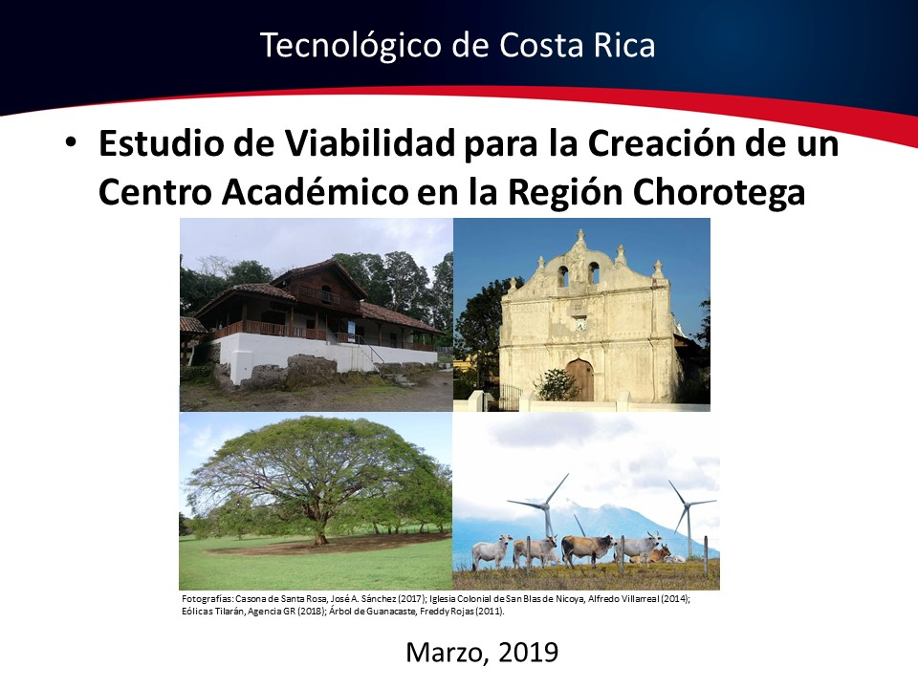
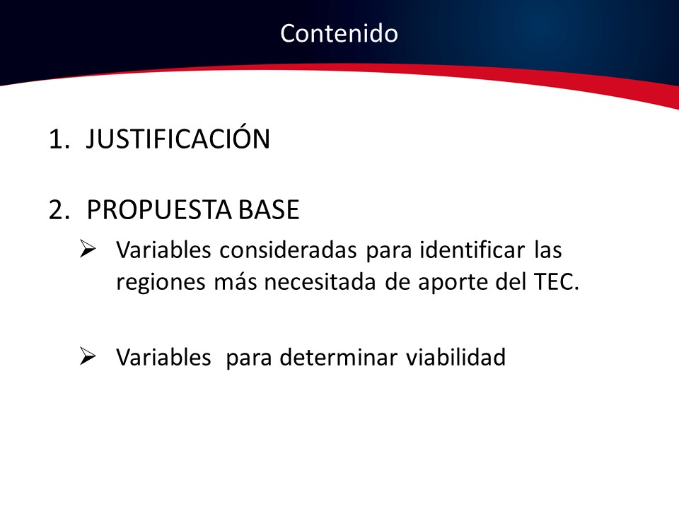
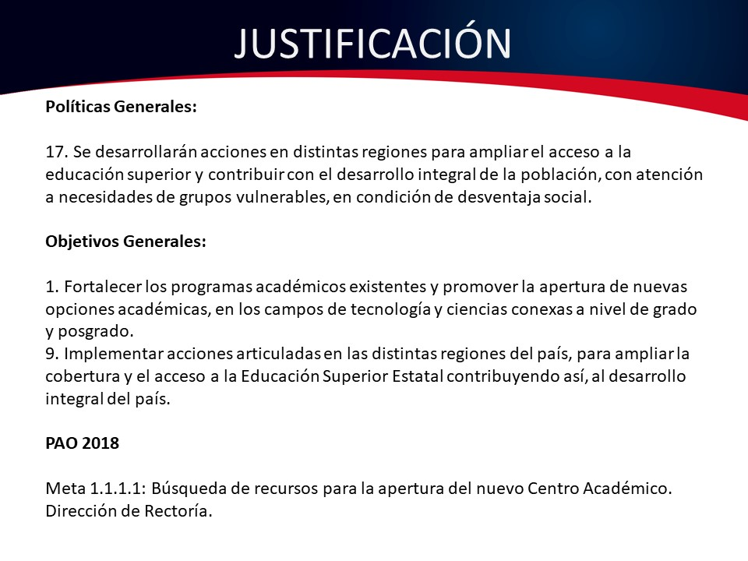
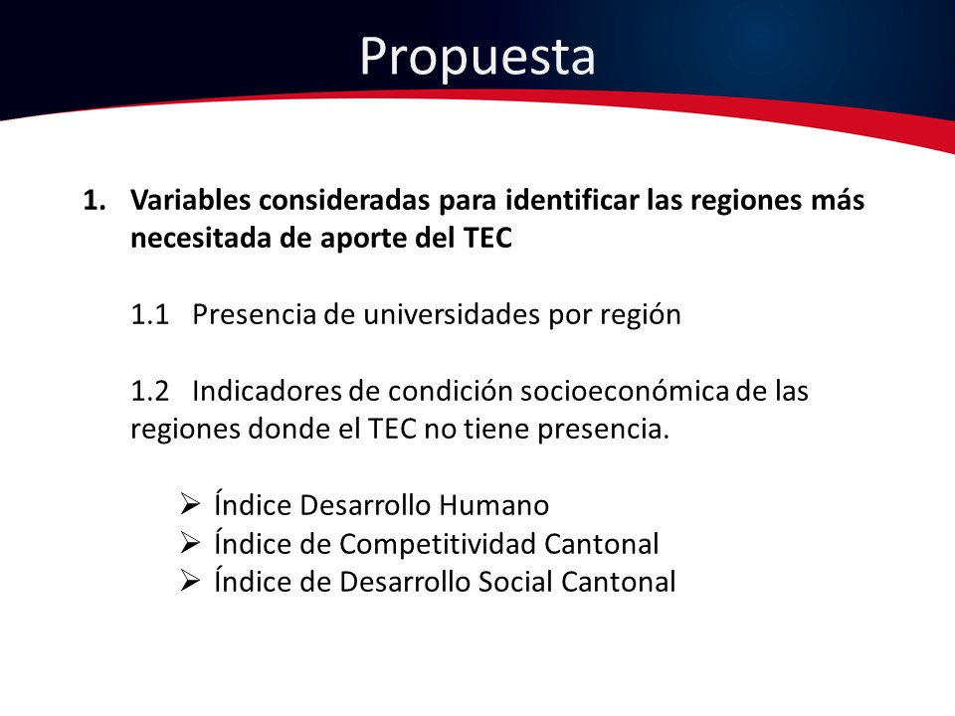
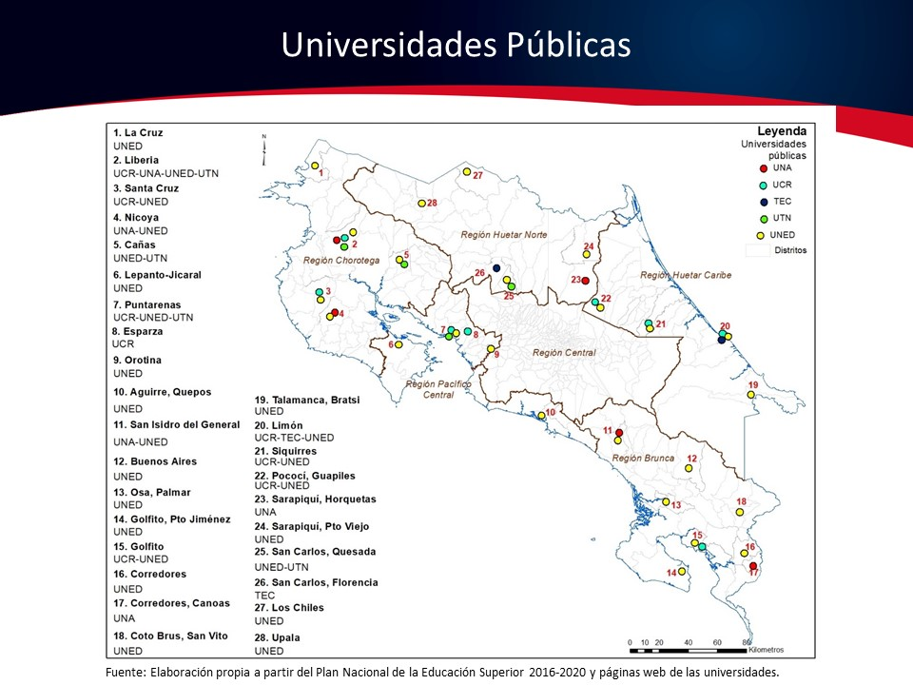
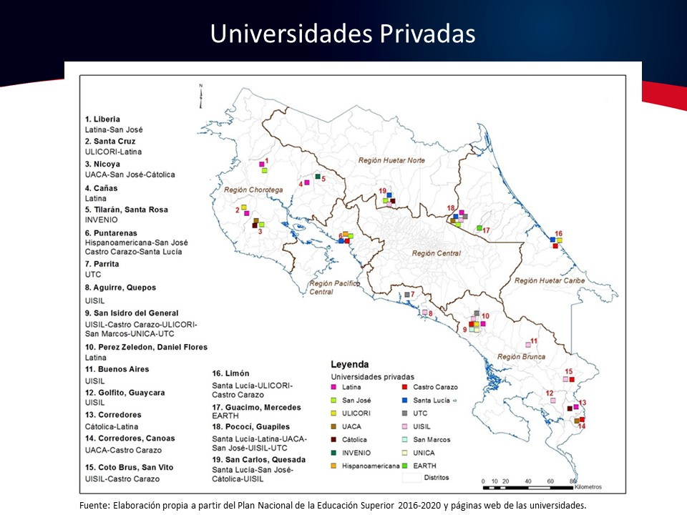
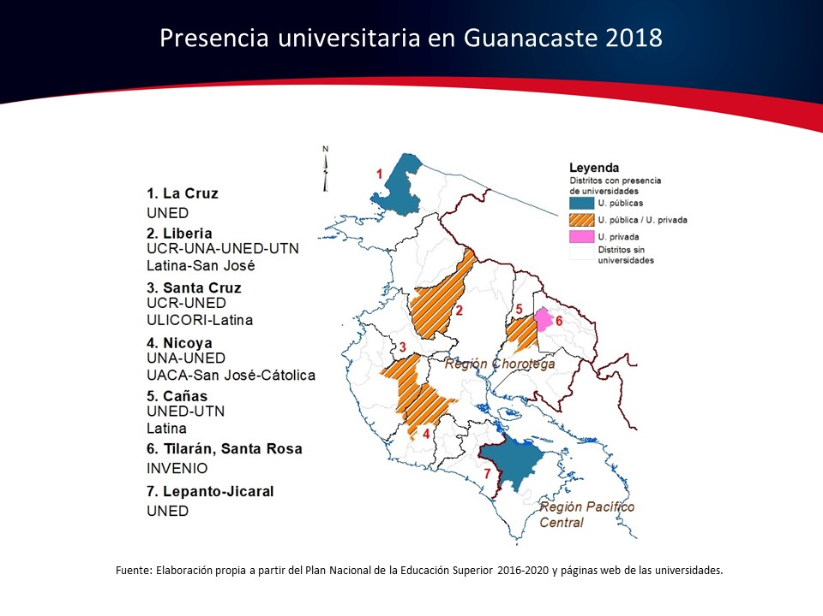
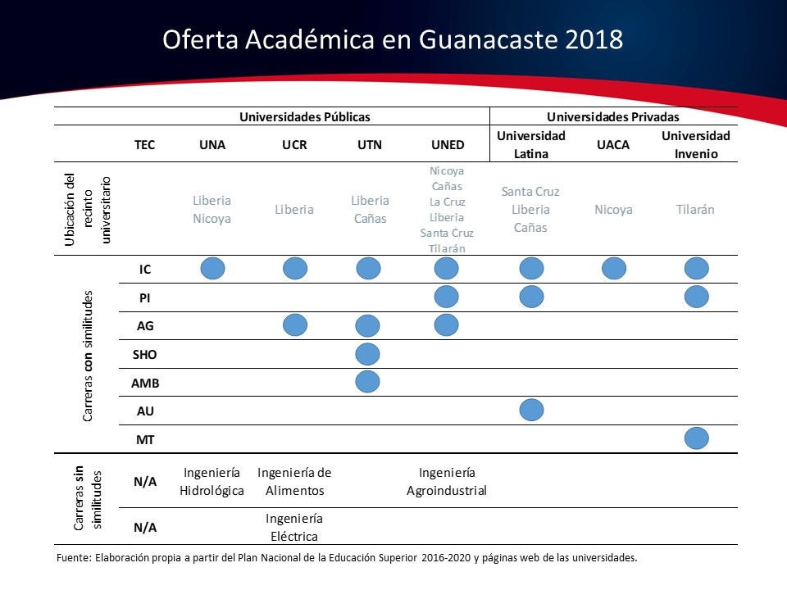
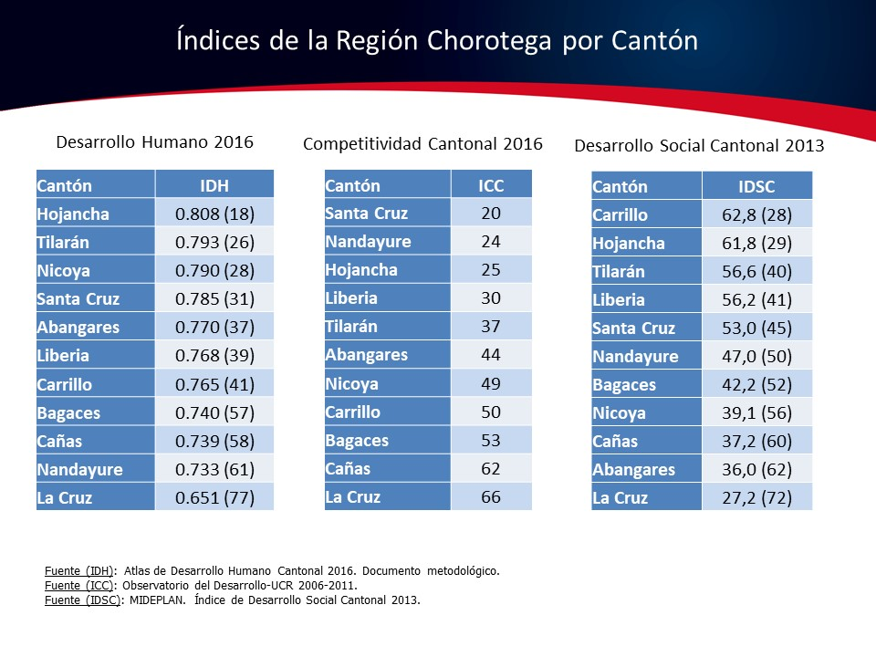
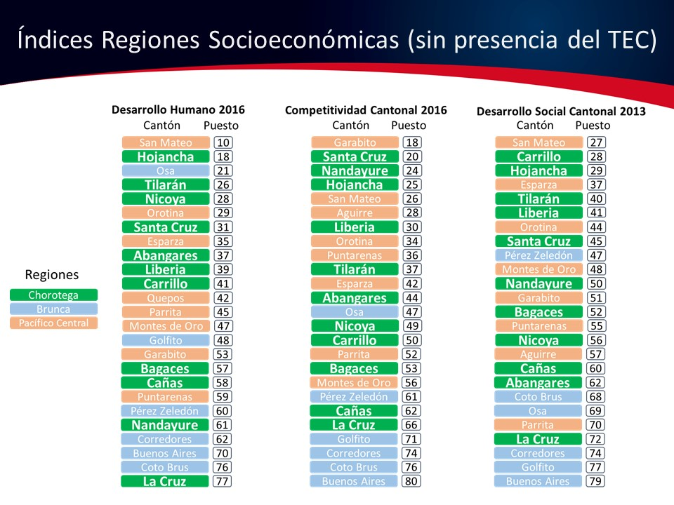
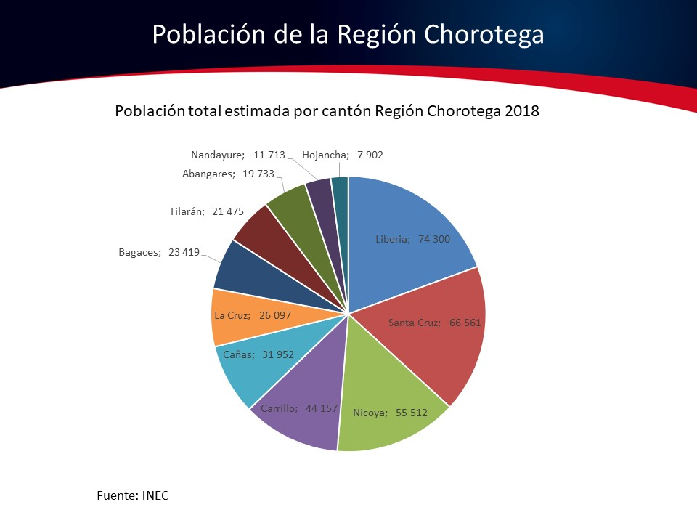
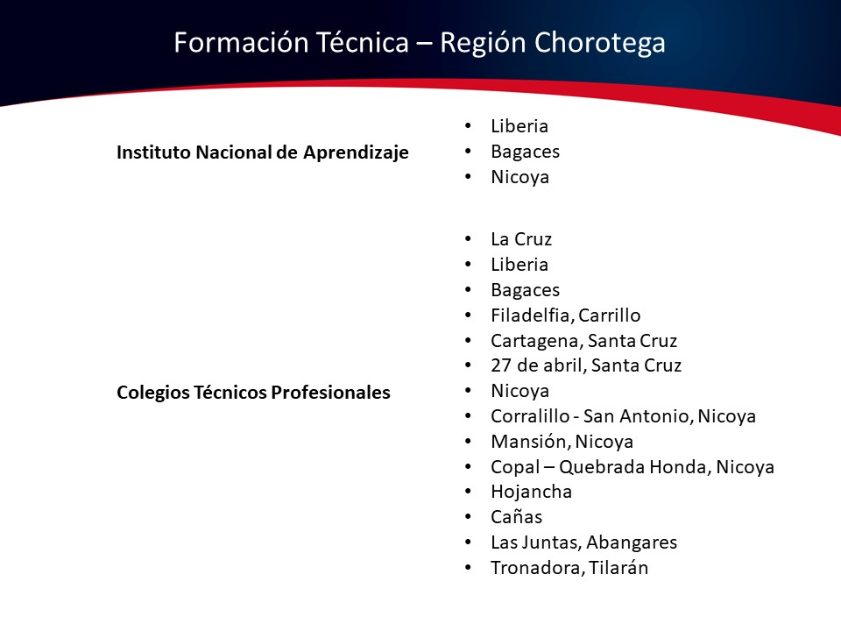
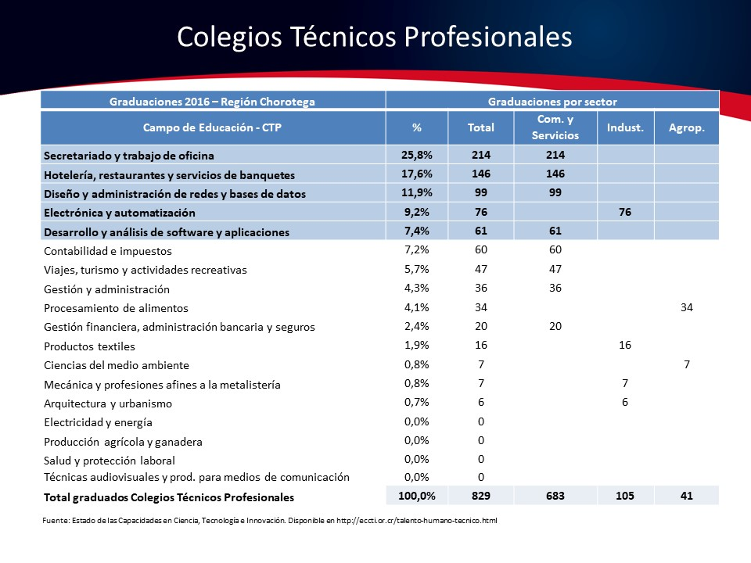
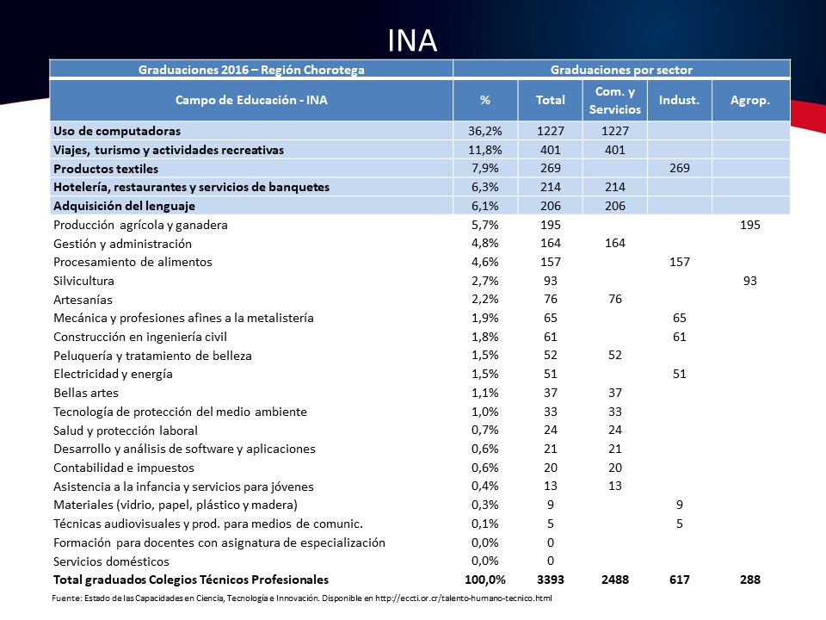
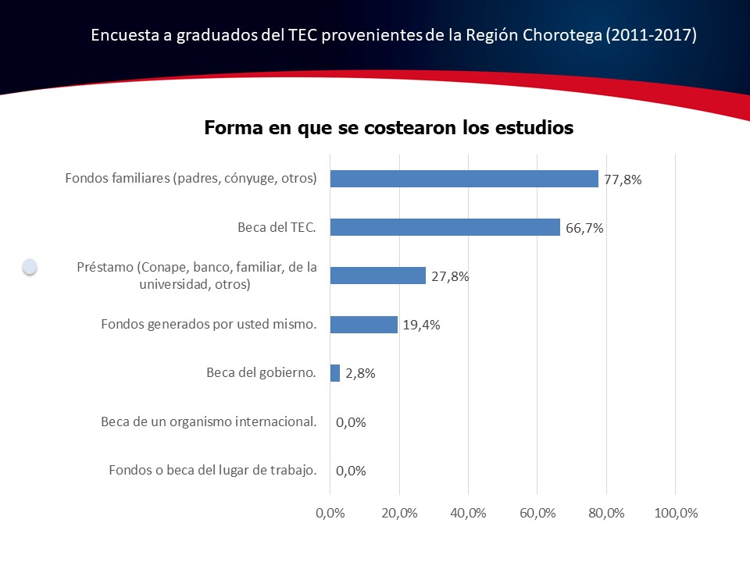
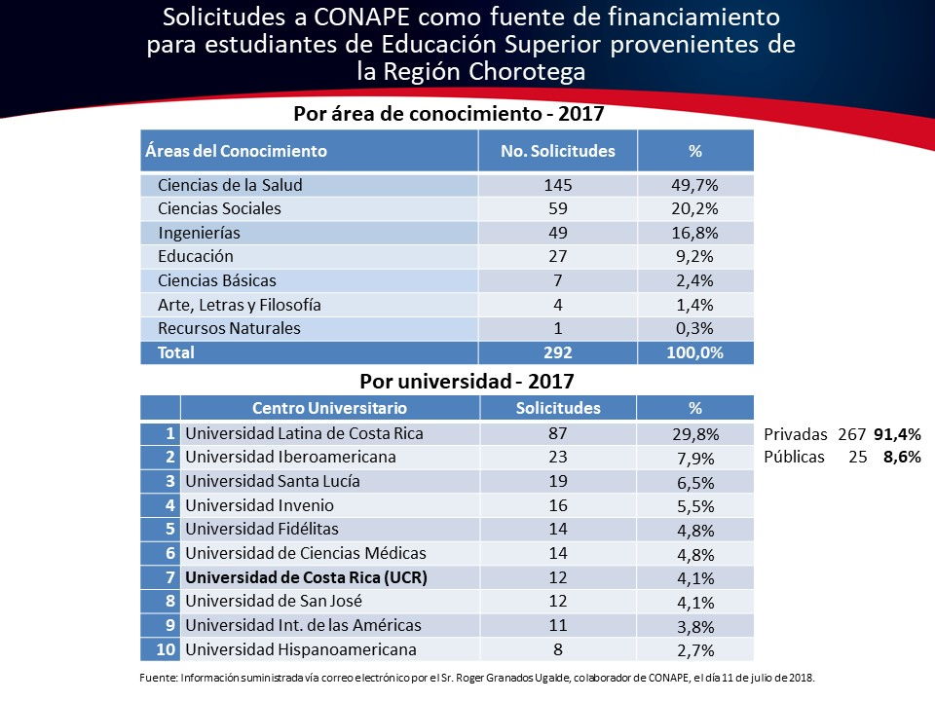
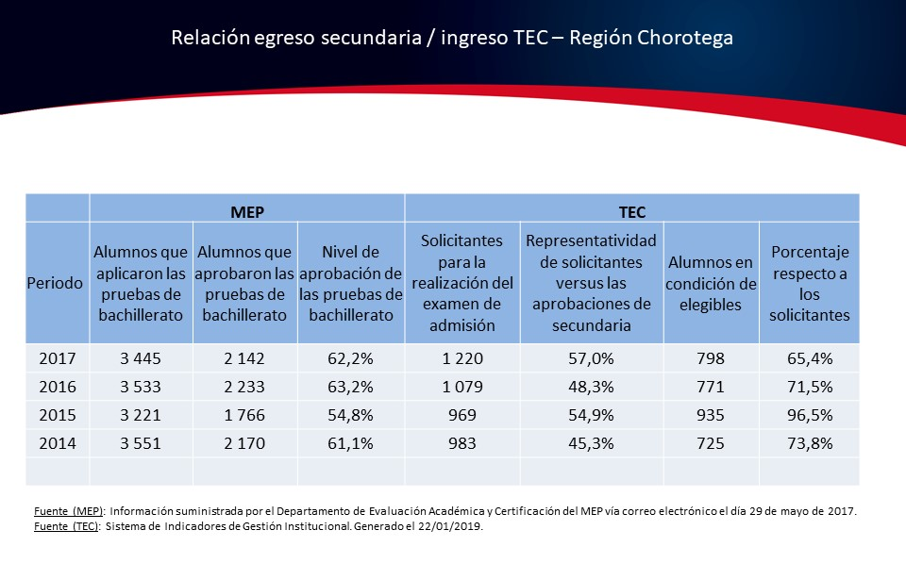
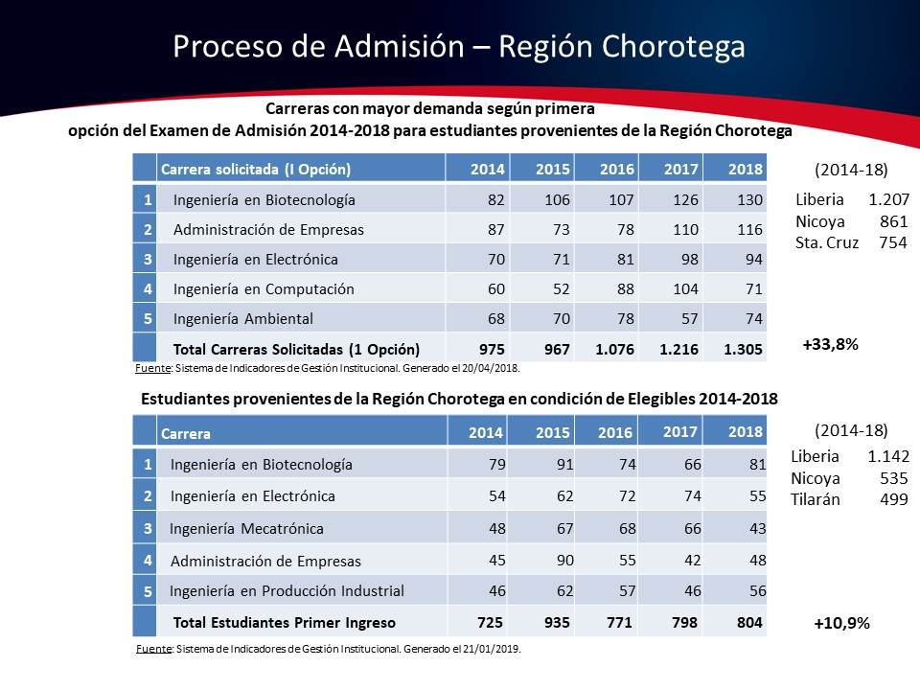
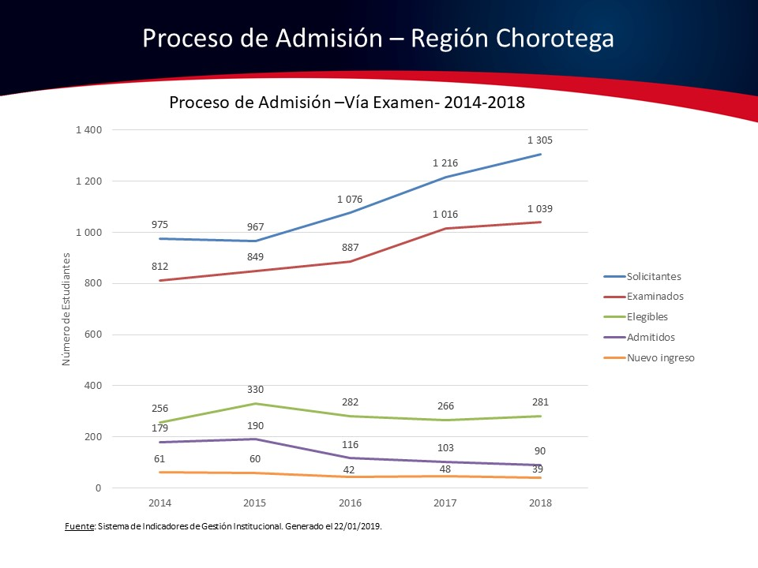
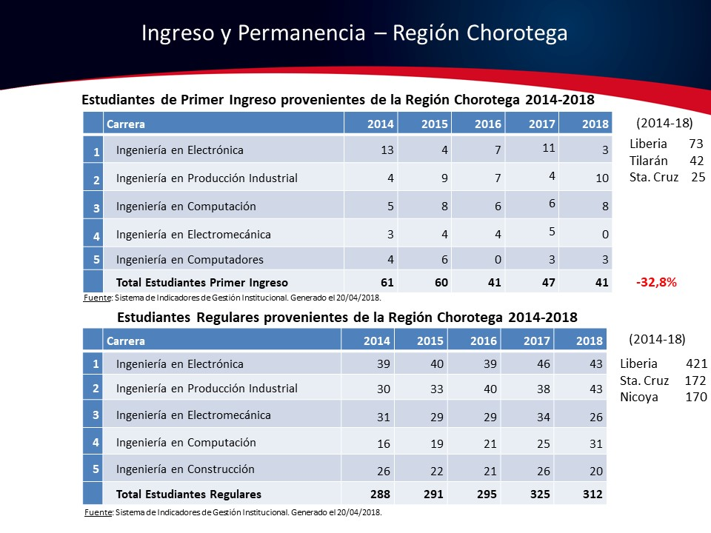
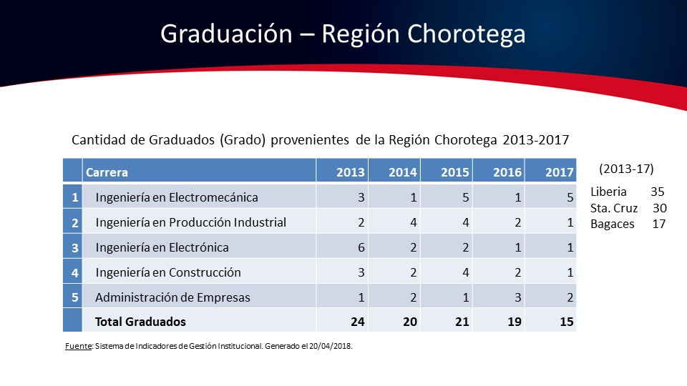

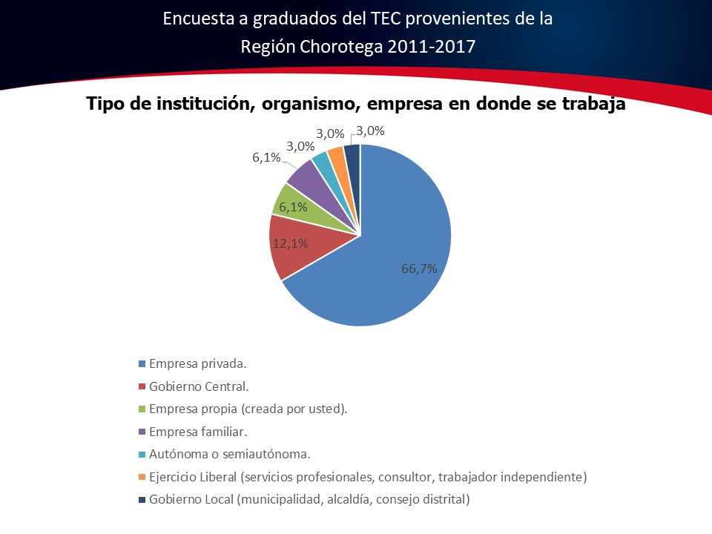
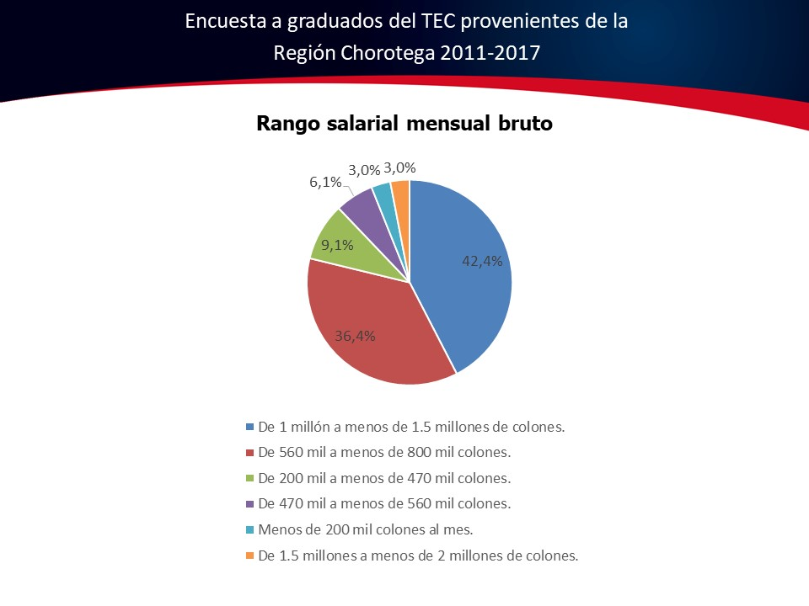
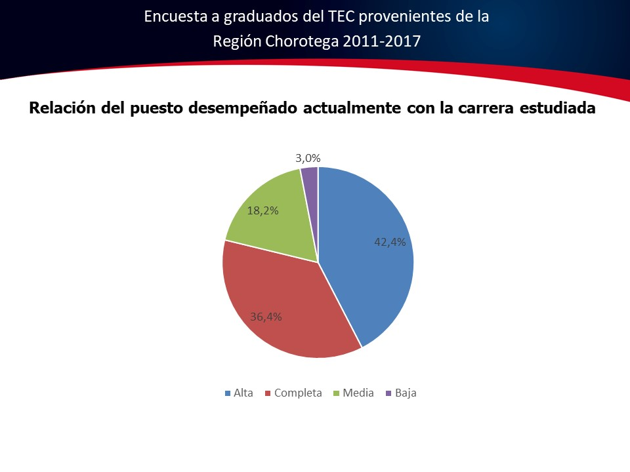
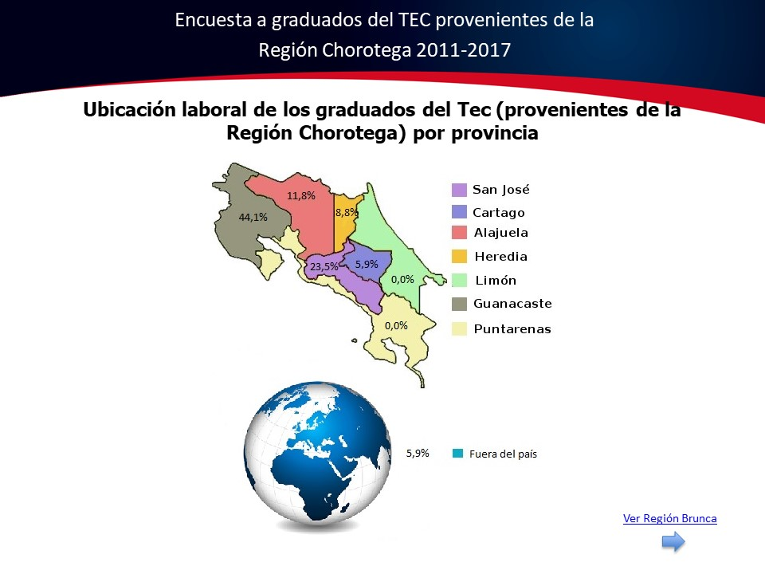
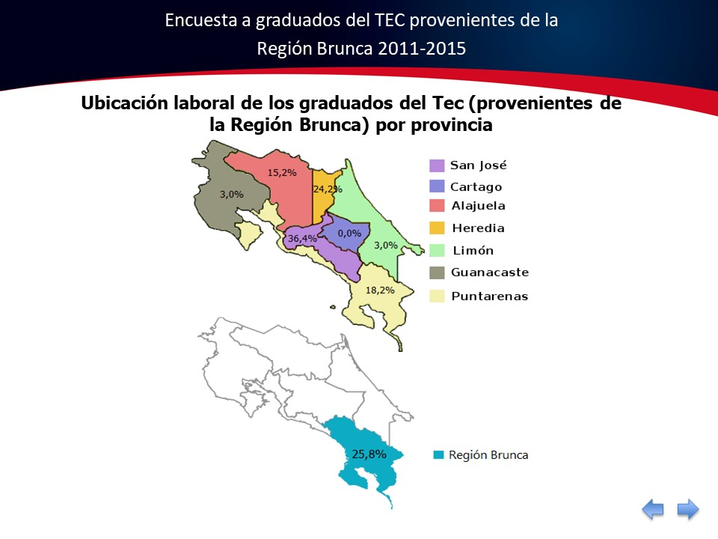
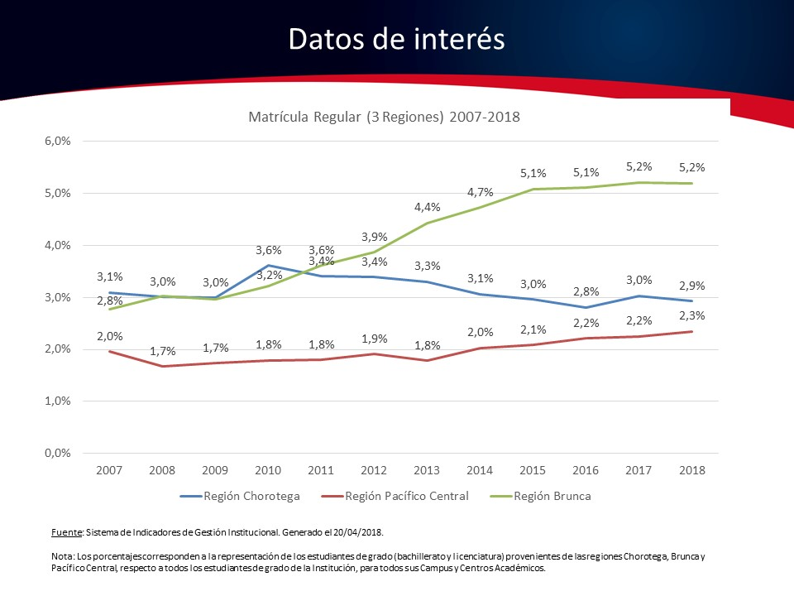
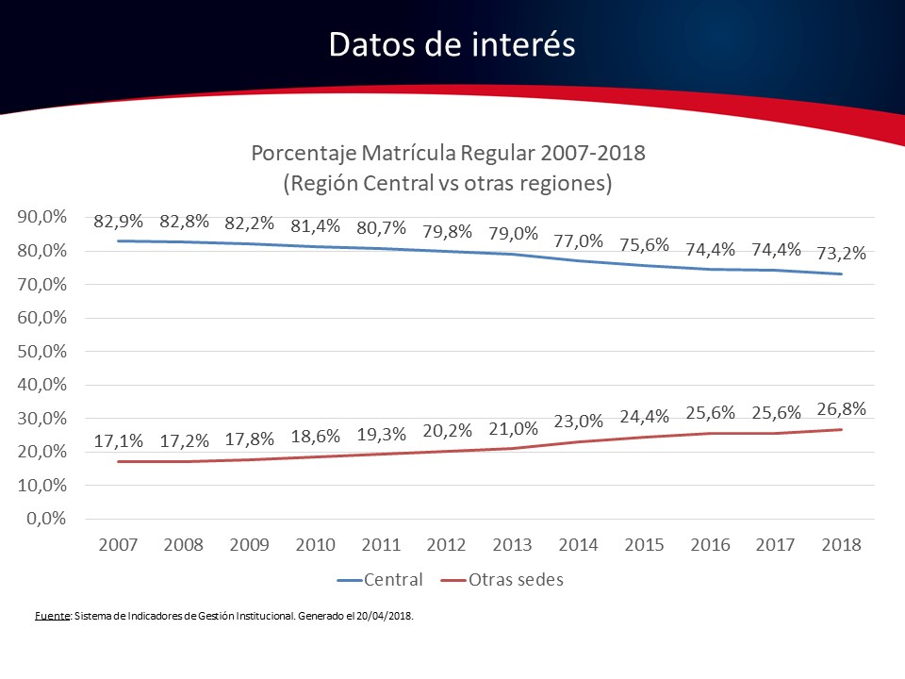
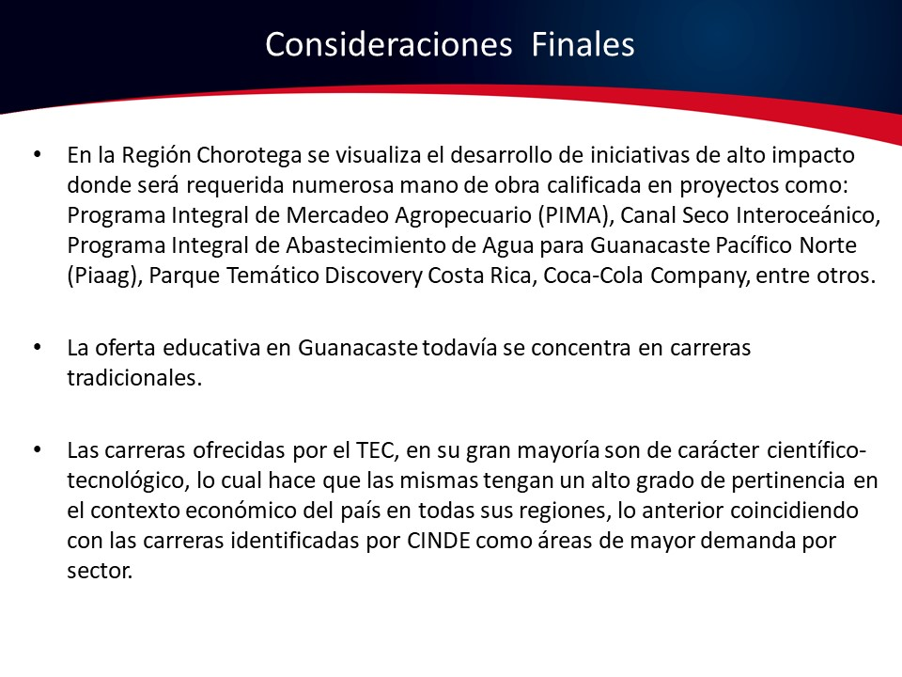
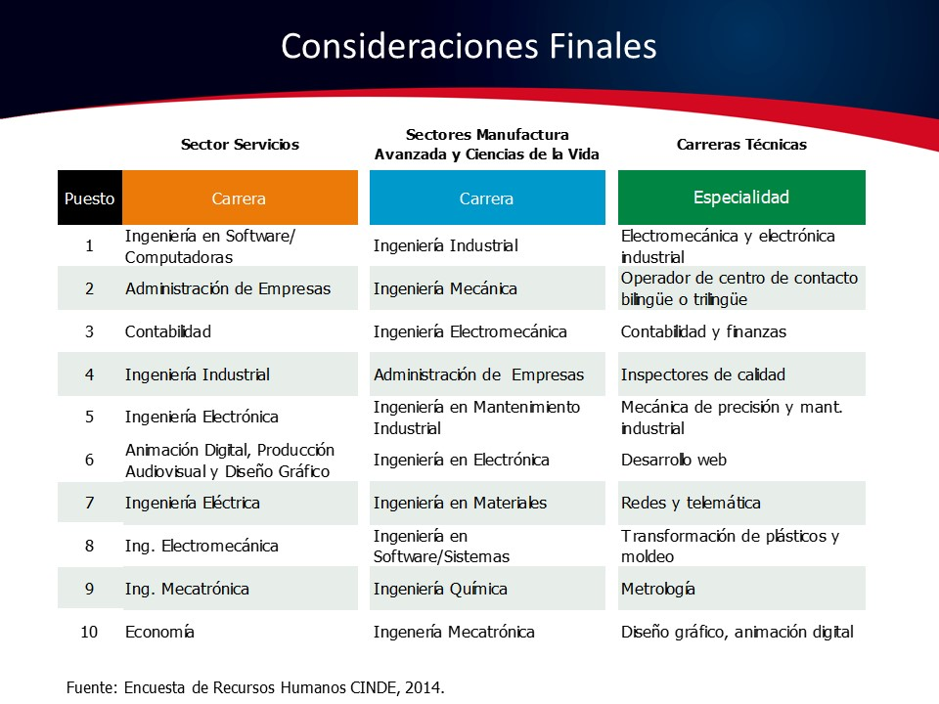
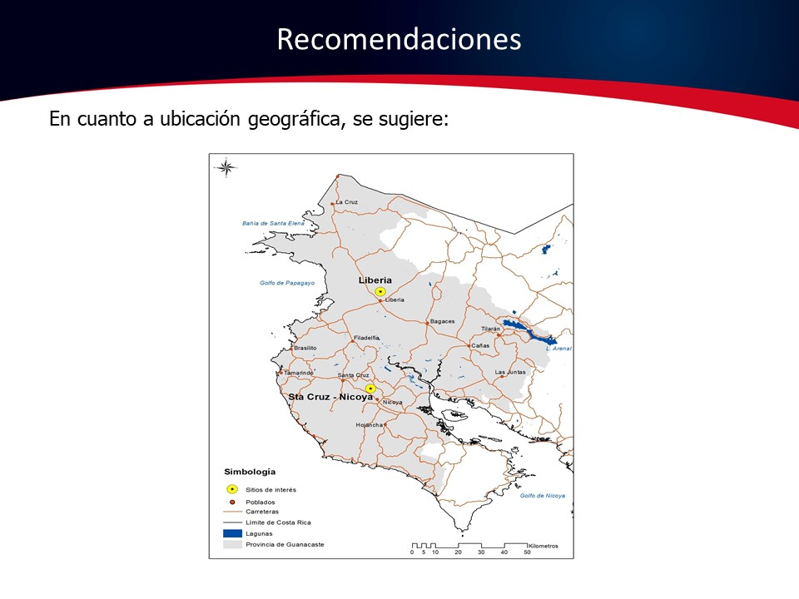
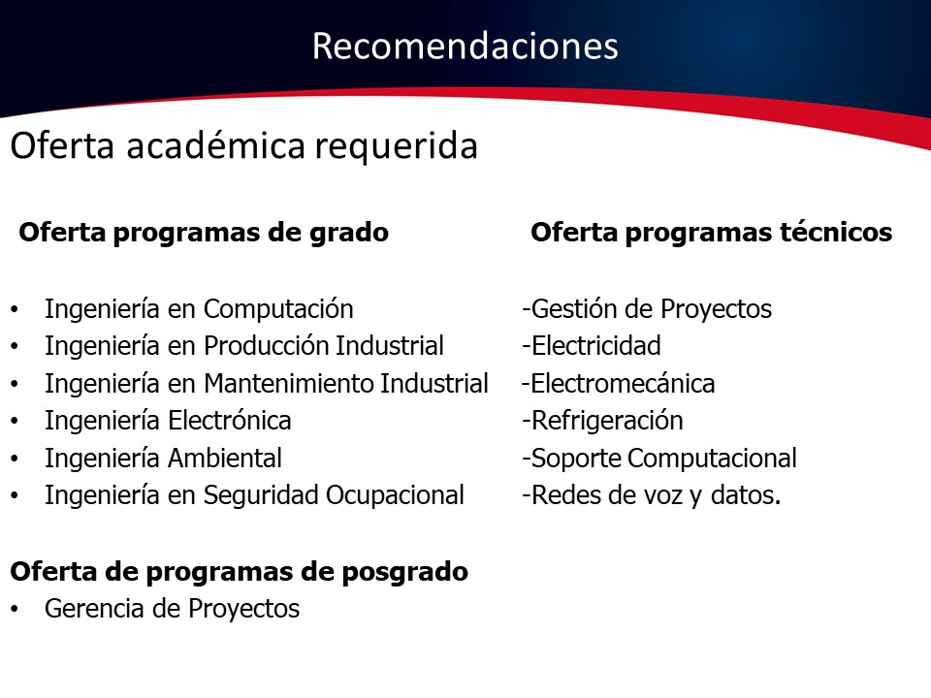
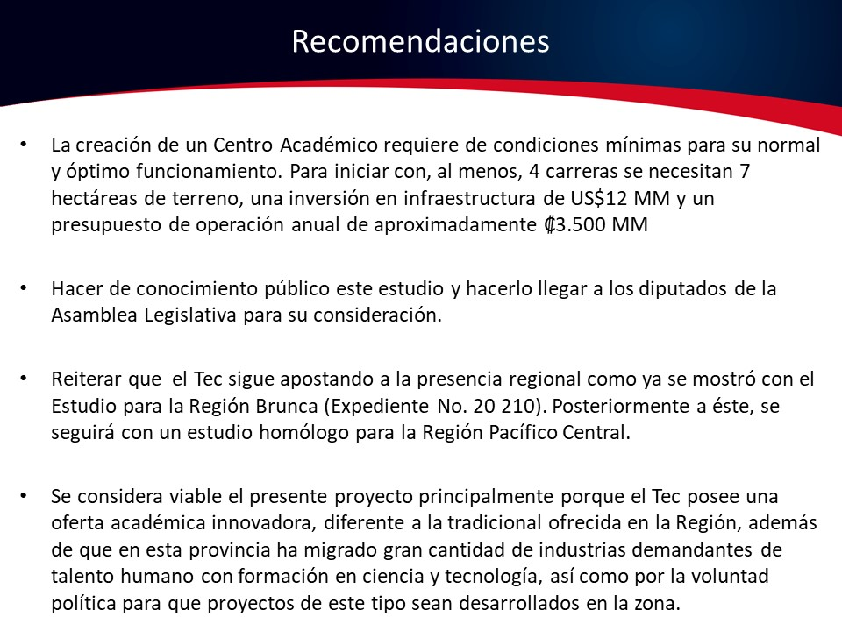
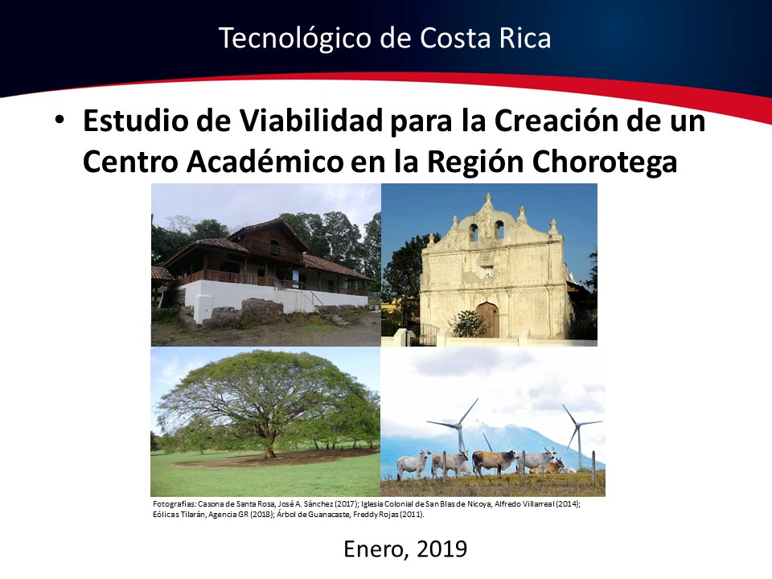
El señor Luis Gerardo Meza agradece y considera muy interesante el estudio. Consulta cuáles son las capacidades internas de responder, cree que Guanacaste no sea tan complejo, pero cuando el ITCR dice que va abrir Mecatrónica en un centro académico, visualiza muchos factores de los que se plantean externos a la Institución, fabulosos y pertinentes, pero desconoce si este estudio valora la capacidad interna, porque abrir Mecatrónica, Computación, Electrónica y cualquier carrera debe tener los mismos niveles de calidad y de pronto la dificultad para contar con profesores, por las áreas de mayor especialidad, ese elemento se valora en este estudio o quedaría para una segunda fase.
El señor José Antonio Sánchez responde que quedaría para una segunda etapa, porque la primera etapa es como el lobby político, que se pueda conseguir financiamiento, y decir, es una acción real abrir la carrera en la zona, pero las carreras que se presentan son las que los mismos empresarios indican lo que requieren; en la segunda etapa sería la viabilidad técnica de decir, con cuántas carreras se inician de acuerdo a las capacidades que se tienen.
La señora Miriam Brenes agradece la presentación cada día se aprende más sobre las regiones que están más alejadas del área metropolitana. Sobre la oferta académica consulta cuál fue la relación de análisis con respecto a la necesidad país, el desarrollo de la zona y la posibilidad de llevar allá carreras que vayan de acuerdo a las necesidades, principalmente en la carrera de Agroindustria, Turismo, Administración.
El señor José Antonio Sánchez responde que lo que consideraron fue la encuesta de CINDE, con las carreras de mayor demanda a nivel país, a nivel de región es importante valorar lo que los empresarios requieren y las ofertas de las otras universidades, por ejemplo en Administración hay una oferta basta y llevarla podría ocasionar que los egresados no logren colocarse, sobre otras carreras hay que realizar un análisis posterior, para valorar la pertinencia de llevarlas a la región y que sean exitosas, que desde que se conciban tengan una buena demanda, acceso y matrícula regular y que se mantenga en el tiempo.
El señor Luis Alexander Calvo agradece y hace referencia a los servicios estudiantiles e igualdad de condiciones y consulta si está valorado y cómo lo sopesaron; cómo hacer la estimación de necesidades de carreras, en cuánto a que algunas requieren laboratorios.
El señor José Antonio Sánchez responde que el tema del financiamiento podría ser producto de una ley complementaria que dé recursos adicionales al FEES, como fue el caso de Limón; sin embargo, hay una discusión como un aspecto de orden político, sobre valoración de la situación económica país de contención y cualquier ley que salga, será analizada con lupa porque lo que podría llegar a un equilibrio y/o buscar fuentes complementarias. Actualmente es muy difícil establecer leyes que generen recursos por sí mismas.
El señor Luis Alexander Calvo recapitula y consulta en la estimación de costos cómo está valorada la parte de servicios estudiantiles.
El señor José Antonio Sánchez contesta que se tienen contemplados ciertos escenarios de un presupuesto de operación para cinco años y un organigrama que incluye la parte de la administración, vida estudiantil y otros elementos de la misma universidad en un contexto pequeño, y también la valoración en función de los recursos con que se inicia y si debe haber restricciones. En los modelos que hasta para incluso cuatro carreras se contempla como un número general para laboratorios, que se debe valorar con el tiempo.
El señor Luis Alexander Calvo considera importante que esos datos se precisen.
El señor Freddy Araya considera interesante el informe que se presenta. Le llama la atención, aspectos como tener profesionales en la región, por la situación de la UCR que tuvo que congelar ingenierías, por no contar con los profesionales para la impartición de los programas; entonces dentro del estudio no es solo tener la visión de la necesidad, sino tener una visión de los profesionales con que se cuenta. Hay muchas universidades públicas y aunque la experiencia de Alajuela no es como la hubieran querido, porque es una sede interuniversitaria con muchas universidades, pero cada quien, trabajando por separado, cuestiona por qué no buscar un modelo donde se tenga convenio con la impartición de programas en lugares donde hay universidades con infraestructuras, para lograr el impacto que debe tener el Tecnológico en las regiones.
El señor José Antonio Sánchez comparte que lo que debe prevalecer es la calidad en la oferta académica, entonces se debe valorar con qué carreras se va a arrancar y el soporte que se les pueda dar. Lo del uso compartido son opciones, no necesariamente este tipo de iniciativas deben ser aisladas, se pueden considerar otros elementos.
La señora Ana Rosa Ruiz considera que la Institución debe estar monitoreando y haciendo estudios en todo el país, porque en cada una de las regiones se debe invertir en educación para fortalecer su desarrollo económico y social. Le parece muy bien la argumentación de oferta académica, nivel de cobertura de estudiantes TEC en esa zona; pero considera que hay otros aspectos interesantes de considerar en este estudio. Al inicio cuando planteó el índice competitivo, pensó que lo iba a desarrollar más, porque una cosa es la oferta y otra cuál es la absorción que va a tener esa región con los profesionales. Le preocupa una gráfica y es lo que está sucediendo con los estudiantes de Upala y que al final se quedan acá, porque la región no los está absorbiendo, por lo que se tiene que hacer un gran esfuerzo por monitorear como está la región en términos económicos, para lo cual utilizaría el INEC, quien cuenta con un material importantísimo sobre el empleo, también está la encuesta de establecimientos del INEC que dice por región cuál es el crecimiento o estancamiento de establecimientos, que lo que interesa es que absorba el área científico- tecnológico. Comenta que cuando se analizó el Proyecto de Ley No. 20.580 de la Asamblea Legislativa, se contó con el representante de los egresos que está en la Comisión de Obras Públicas de inversión pública del país, entonces qué tipo de inversión pública viene a darse en esta zona, ya que indicará que tipo de desarrollo de infraestructura tiene perspectiva el país y eso va a decir qué tipo de profesionales podría estar demandando; igual con PROCOMER la inversión futura privada que puede desarrollarse en esa zona, en estos días el Presidente va para Estados Unidos y ya va con propuestas concretas, sobre cuál es el tipo de inversión que se quiere desarrollar, habría que ver en el Plan Nacional hacia dónde es que está el fortalecimiento de inversión en esas zonas. Piensa que se tiene que garantizar que, si se va a abrir en algún lugar, la zona va a absorber los profesionales del TEC. Hay compromiso del Gobierno para que las universidades se coloquen en las regiones, también debe haber inversión pública, piensa que una de las cosas que no se ha defendido como universidad, es el señalamiento del incumplimiento del estado con las regiones, clara está no están invirtiendo en las regiones. Cuestiona cuál es el modelo académico qué están pensando y eso tiene que ir en función de la estimación de financiamiento; le preocupa que se dé un número y se caiga como fue el caso de Limón, que se requiere construir las residencias y con el recorte de los mil cien millones, ahora se hablará con la Ministra para tratar de recuperar esos recursos, pero es una expectativa; también este modelo significa que si se va a construir tiene que estimarse muy bien la sostenibilidad, el crecimiento que va a tener esa ubicación. Actualmente no tiene claro la sostenibilidad de lo que tiene el TEC, se tiene un estudio actuarial que dice que en el 2022 no se va a cubrir la planilla, entonces qué pasa con las becas estudiantiles y los otros factores. Retoma el caso de Limón, donde la Ley de la Asamblea Legislativa cubre solamente las dos terceras partes del gasto de ese Centro, entonces la estimación tiene que ser muy cuidadosa, porque si no estarían comprometiendo el FEES, que ya no está tan seguro su crecimiento. Es fundamental tener los profesores y profesoras para las carreras que se van abrir, en el caso de Limón no había muchos hasta ahora que se está consolidando, hay un periodo de transición donde se debe comprometer todo el TEC para que arranque. Todo lo anterior son aportes a un trabajo que considera muy valioso, pero se requiere de más elementos, porque si se está conversando con la Asamblea Legislativa, ojalá decirles que el compromiso no es solo abrir un centro universitario, es también comprometerse con la región e invertir más para que los profesionales se puedan quedar. Se puede pensar en la instalación de ofertas académicas con otros modelos sin tener que construir.
El señor José Antonio Sánchez agradece todos los aportes, los mismos serán considerados para que estén a la vista de cualquier análisis, sobre la absorción de las entrevistas que se pudieron hacer, en algunos casos en los puestos de gerencia y jefatura eran graduados del ITCR y sobre la proyección de crecimiento consideran que cinco a diez años, piensan crecer en ingenieros, si fueron enfáticos en la calidad del Instituto, sobre las otras universidades, tienen un criterio muy elevado de nuestros egresados. Si hay que hacer estudios más profundos para visualizar la absorción real que esta encuesta deja mucho que decir para Guanacaste, que muchos regresan porque están consiguiendo trabajo, no tanto así en la región sur, habría que ver cómo se comporta el Pacífico Central. Se puede hacer un esfuerzo para valorar las tasas de empleo, desempleo, posicionamiento y demás. Reitera agradecimiento por lo aportes.
El señor Nelson Ortega felicita por este estudio, está sistematizada la información y da mucho para la reflexión, sabe que es una etapa concluida y lo que viene serán recomendaciones. Falta Pacífico Central y es importante la profundidad de algunos datos, le preocupa mucho el tema de concentrar la atención en oferta académica y descuidar todo el aparato de apoyo, la parte administrativa y de vida estudiantil, cada región ha demostrado tener condiciones socioeconómicas, comportamientos y necesidades distintas, y estos análisis de viabilidad son elementos que se pueden considerar, por lo que es importante a futuro hacer la sistematización de este tipo de condiciones de ser viables para visualizar que hace el ITCR, debe ajustarse un poco más. Las estimaciones le preocupan mucho, sobre todo porque una de las recomendaciones es hacerlo del conocimiento de los señores y señoras diputadas y depende de la combinación de carreras, así será la necesidad de inversión por realizar. Recomienda una matriz de riesgo para sintetizar las observaciones a estos análisis, hay capacidad para hacerlo y para que la viabilidad sea más fortalecida.
NOTA: Ingresa el señor Julio Calvo, a las 10:45 a.m.
El señor Julio Calvo amplía que esto ha sido una estrategia para ir abriendo oportunidades, pero también es para ir marcando el terreno, ante las peticiones de los señores diputados que ponen situaciones complejas, tienen todas las buenas intenciones, pero el objetivo del Instituto, es posicionar regionalmente una visión a nivel de viabilidad y si hay interés, se puede entrar a los estudios de factibilidad para definir las carreras y el costo de las mismas.
La señora María Estrada considera importante que pueda conocer las observaciones que han manifestado las compañeras y compañeros a lo largo del foro, principalmente para que no se repita lo que sucedió en Limón. Visualiza un camino bastante avanzando en este tema; sin embargo, solicita que el discurso se cuide, la realidad es que, si hay una cobertura país, que siempre las conversaciones sean en el sentido de que el TEC si requiere más presupuesto para consolidar los centros académicos existentes, para ser consistentes con las poblaciones actuales. Considera que además de los aspectos que faltan y que ya fueron señalados por los compañeros y compañeras, sobre el índice de desarrollo humano, el impacto a nivel porcentual en temas de becas, embarazo adolescente, porcentaje real de egreso de secundaria que se podría estar atendiendo desde esas necesidades de oferta académica; en términos de educación continua falta cuáles serían las ofertas que el TEC podría llevar para apalancar empleabilidad a esas zonas. Considera que tiene que hablarse con los señores diputados, siempre en términos de montos mínimos y en efecto el tema de los territorios con respecto al porcentaje de graduados que se tengan, o profesionales de las áreas académicas que se tiene que implementaren esa zona, hay que ser cuidadosos por el tema de los traslados, cuantificar bien si se va a tener el periodo de transición, mientras se pueda contar con profesionales que se hagan de la oferta académica, cuánto impacta en los montos que se están calculando para inversión y temas operativos. En los estudios adicionaría que el Tecnológico ha avanzado en algunos temas de articulación de secundaria, en algunos cursos de ingeniería y que haya esa convalidación, Oficina de Planificación Institucional, tiene esa información y se pueda incorporar como un aspecto positivo que se puede llevar a la región.
El señor José Antonio Sánchez agradece nuevamente la retroalimentación que le han dado y concluye que, en el paquete completo de la organización, en su inicio si se visualiza una parte administrativa, una parte de apoyo a la academia, la parte docente y de vida estudiantil como un todo, la oferta académica varía mucho, la inversión que se haga inicialmente en cuanto laboratorios porque son muy diversos. Sobre la presencia en las regiones no es simplemente abrir un edificio con aulas para admitir estudiantes y graduarlos, la universidad es más que eso, tiene impacto social, con la investigación y extensión que se desarrolla en la región y acciones articuladas que se hagan con otros actores de la región. La observación de la señora Estrada sobre la presencia es muy importante.
El señor Julio Calvo desconoce hasta donde este tipo de estudio puede conseguir una facultad de profesores de nivel de maestría mínimo, para un centro académico regional en ciertas carreras son difíciles y como el TEC va alineado a calidad, entonces no es cualquier punto el que se va a escoger y es lo que se trata de transmitir a los diputados. El objetivo es dejar un documento base para que los interesados partan de ahí la discusión y no de los que puedan imaginarse, dejar marcada la cancha. Agrega que falta el estudio de la región Pacífico Central que espera presentarlo dentro de algunos meses. Agradece al señor José Antonio Sánchez el trabajo realizado.
NOTA: Se retira el señor José Antonio Sánchez, a las 11:00 a.m,
La discusión de este punto consta en el archivo digital de la Sesión No. 3109.
ASUNTOS VARIOS
ARTÍCULO 17. Agradecimiento por actividades Día Internacional de la Mujer
El señor Roy Barrantes felicita y agradece a la Federación de Estudiantes, a la Comisión Feminista del Frente Ecológico y a la Asociación de Estudiantes de Diseño, que esta semana han organizado diferentes actividades en torno al Día Internacional de la Mujer.
La discusión de este punto consta en el archivo digital de la Sesión No. 3109.
Sin más temas que atender y siendo las once horas con diez minutos de la mañana, se levanta la Sesión.
JCA/ars

Ejemplo: URL Pública: http://scholar.google.com/citations?user=EhowbCUAAAAJ

